Санкт-Петербургский государственный университет

Рогачев Станислав Александрович
Выпускная квалификационная работа
«Разработка и анализ математических показателей эффективности проектов реального инвестирования»

Направление подготовки: 38.04.01 Экономика
Основная образовательная программа магистратуры: ВМ.5629.2016 Математические методы в экономике

Научный руководитель  к.э.н., доц.: | Коростелева Мария Вячеславовна
 |  | подпись научного руководителя
Рецензент: | Симоненко Сергей Владимирович
 |  | подпись рецензента

Санкт-Петербург
2018
СОДЕРЖАНИЕ
ВВЕДЕНИЕ 4
Глава 1. ПРОЕКТЫ РЕАЛЬНОГО ИНВЕСТИРОВАНИЯ: ОСНОВНЫЕ ПОНЯТИЯ И ТЕОРИЯ ОЦЕНКИ 7
1.1. Реальные инвестиции в структуре инвестиций 7
Нормативно-правовая база реальных инвестиций в России 7
Классификации инвестиционных проектов 9
Жизненный цикл и планирование инвестиционного проекта 11
Финансирование инвестиционных проектов 12
1.2. Эффективность инвестиционного проекта 14
Понятие эффективности инвестиционного проекта 14
Базовые показатели измерения эффективности проектов 15
1.3. Денежные потоки в оценке инвестиционных проектов 18
Прямой метод составления ОДДС 19
Косвенный метод составления ОДДС 20
Сравнительный анализ прямого и косвенного методов составления ОДДС 21
Глава 2. МАТЕМАТИЧЕСКИЕ МЕТОДЫ ОЦЕНКИ ИНВЕСТИЦИЙ 23
2.1. Обзор основных подходов к оценке инвестиционных проектов 23
Решение оптимизационных задач 23
Методы оценки реальных опционов 24
Графические методы оценки реальных опционов 26
2.2. Построение денежного потока 27
Способы построения денежного потока в зависимости от информации о проекте 27
Обзор основных финансовых показателей по отраслям экономики 30
Глава 3. РАЗРАБОТКА МОДЕЛИ ОЦЕНКИ НА ПРИМЕРЕ ИНВЕСТИЦИОННОГО ПРОЕКТА 36
3.1. Описание экономико-математической модели 36
Общие сведения о модели 36
Модификации моделей 37
3.2. Инвестиции в реальные активы: пример российских и иностранных компаний 42
Прогноз операционной прибыли на основе двухшагового статистического оценивания 46
Предпосылки имитационного моделирования операционной прибыли и построения денежных потоков 48
Прогнозирование потока операционной прибыли с помощью имитационной модели 50
Определение функции межвременной стоимости денег для материнской компании 51
ЗАКЛЮЧЕНИЕ 53
СПИСОК ИСПОЛЬЗОВАННЫХ ИСТОЧНИКОВ 56
ПРИЛОЖЕНИЕ 1. Справочный материал по сфере деятельности анализируемой компании 61
ПРИЛОЖЕНИЕ 2. Анализ взаимосвязи величин денежного потока и операционной прибыли, параметры денежных потоков 62
Серии иллюстраций регрессионного анализа 64
1. Авиационно-космическая промышленность и оборона 64
2. Альтернативные источники энергии 66
3. Автомобилестроение 71
4. Строительство и материалы 72
5. Электроэнергия (энергетический сектор) 75
6. Электронное и электрооборудование 81
7. Услуги фиксированной телекоммуникационной связи 85
8. Пищевая промышленность 91
9. Ритейлеры (продукты питания и лекарства) 92
10. Целлюлозно-бумажная промышленность 93
11. ЖКХ 96
12. Общая промышленность 102
13. Основные ритейлеры 106
14. Оборудование и услуги для здоровья 113
15. Товары для строительства и дома 124
16. Металлургия 126
17. Промышленный транспорт 133
18. СМИ 136
19. Горнодобывающая промышленность 141
20. Мобильная связь 146
21. Нефтедобывающее оборудование и услуги 151
22. Недвижимость (трасты) 155
23. Табачная промышленность 159
24. Путешествия и отдых 163
ПРИЛОЖЕНИЕ 3. Вспомогательные материалы для анализа деятельности компании Wilhelmsen Ships Service 167

ВВЕДЕНИЕ
Предлагаемая Вашему вниманию научно-исследовательская работа затрагивает одну из самых важных сторон развития бизнеса – вложения в реальные активы. Под реальными активами подразумеваются физические активы, имеющие ценность по своей сущности и содержанию. С точки зрения бухгалтерского учета реальными активами являются основные средства по их остаточной стоимости, производственные запасы, незавершенное производство, малоценные и быстроизнашивающиеся предметы. Авторы книги «Принципы корпоративных финансов» Р.Брейли и С.Майерс включают в группу реальных активов также и нематериальные активы.
Актуальность выбранной темы подтверждается широкой теоретической распространенностью анализа чистой приведенной стоимости проектов и капиталовложений, а также – анализа рисков, также оцениваемых с помощью чистой приведенной стоимости по сценарному подходу. Кроме этого, в отечественных и зарубежных источниках активно изучается метод реальных опционов, в котором принципы модели Блека-Шоулза распространяются на оценку эффективности капиталовложений. Зарубежные исследователи говорят об оценке реальных опционов как об альтернативе простейшему методу дисконтированных денежных потоков. Более подробно анализ теоретического аппарата реальных опционов будет изложен во второй главе настоящей работы.
Практическая значимость выбранной темы имеет свои корни в концепции временной стоимости денег и характеризуется безусловной пользой при принятии решений об инвестировании денежных средств в определенный проект. Одной из сфер практического применения результатов оценки проектов реального инвестирования может быть область прямых зарубежных инвестиций, где необходимо оценить, насколько выгодным является проект при условии его реализации в заданной рыночной конъюнктуре и определенных особенностях национального хозяйства. На сайте зарубежного издательства “Institutional Investor”, специализирующегося в области международных финансов, говорится о постепенном, но очевидном смещении интересов институциональных инвесторов в пользу реальных активов по сравнению с финансовыми активами. Кроме этого, в статье говорится о реальном инвестировании в зарубежные (по отношению к автору) компании как приеме диверсификации рисков.
Цель настоящей работы состоит в разработке новой методики оценки эффективности проектов реального инвестирования на основе анализа существующих подходов к оценке с учетом сущности и особенностей реальных инвестиций.
Для достижения поставленной цели необходимо выполнить следующие задачи.
Во-первых, требуется изучить и проанализировать нормативно-правовую базу российских законодательных актов, относящихся к реальным инвестициям, теоретическую базу, относящуюся к инвестициям в целом. Это позволит получить общее представление о степени регулирования данной области в России, а также, возможно, позволит заимствовать некоторые идеи для оценки эффективности реальных инвестиций.
Во-вторых, необходимо провести обзор моделей и принципов оценки инвестиционных проектов и сравнить относительно более продвинутые модели оценки, например, Brandão, и др., 2005 и Cobb, и др., 2010, с классическими моделями, методами и показателями оценки, представленными в учебной литературе. Это предоставит возможность сформировать основание для разработки собственного инструментария оценки или совершенствования уже имеющихся моделей оценки реальных инвестиций.
В-третьих, следует собрать и проанализировать эмпирические данные о группе каких-либо инвестиционных проектов. Это позволит оценить достаточность данных для использования выбранных моделей, а также выявить наиболее проблемные моменты, связанные с корректным получением необходимой информации. Кроме этого, решение данной задачи позволит оценить объем реальных инвестиций в общей структуре инвестиций и подтвердить это количественно на примере России и еще какой-либо зарубежной страны.
В-четвертых, требуется разработать собственную методику оценки проектов реального инвестирования на основе анализа существующих моделей и собранного теоретического материала.
В-пятых, очень важным представляется проведение проверки полученной модели на основе эмпирических данных по уже реализованным проектам.
Объектом настоящего исследования являются представители крупного и среднего бизнеса, а именно все стейкхолдеры, заинтересованные в оценке инвестиционных проектов. Предметом исследования является разработка математических методов оценки эффективности инвестиций в реальные активы. По результатам работы планируется разработать новую модель оценки либо усовершенствовать существующий инструментарий за счет уточнения ограничений на применение тех или иных существующих показателей оценки.
Логически работа подразделяется на три главы. В первой главе планируется представить теоретический обзор реальных инвестиций. Во-второй главе планируется привести анализ математических методов оценки эффективности инвестиционных проектов. В третьей главе представляется целесообразным разместить решения четвертой и пятой задач настоящей научной работы.
В качестве опоры в библиографическом анализе настоящей работы будет использована книга «Принципы корпоративных финансов» Ричарда Брейли и Стюарта Майерса, а также – разработки ведущих отечественных ученых в области оценки инвестиций (Воронцовский, 2003, Бухвалов, 2004) Статьи и другие работы зарубежных авторов в периодических изданиях представлены трудами следующих авторов McNamara, 2015, Cobb, и др., 2010 и Brandão, и др., 2005. Приведенные работы представлены к дальнейшему более глубокому анализу как в области менеджмента (т.е. экономической сущности рассматриваемых разновидностей вложений (например, реальные опционы), так и в направлении математического обеспечения анализа данных явлений. В процессе углубления анализа будут изучены новые работы.

Глава 1. ПРОЕКТЫ РЕАЛЬНОГО ИНВЕСТИРОВАНИЯ: ОСНОВНЫЕ ПОНЯТИЯ И ТЕОРИЯ ОЦЕНКИ

1.1. Реальные инвестиции в структуре инвестиций
Инвестиции – вложения финансовых и материально-технических средств с целью получения экономического, социального, экологического или политического эффекта. Зачастую цели инвестиций недооценивают и сводят к максимизации прибыли или выручки, что как раз является лишь экономическим эффектом инвестиций. В этой связи стоимостная мера инвестиций является относительной величиной, являющейся уникальной по причине различия в целях для каждого инвестора.
Реальные инвестиции – более узкая категория, включающая в себя инвестиции только в реальные активы. Под реальными активами подразумеваются только материальные нефинансовые активы. При этом не стоит забывать, что в свете относительно более активного развития информационных технологий нематериальные активы представляют все больший интерес для исследования эффективности инвестирования.

Нормативно-правовая база реальных инвестиций в России
Понятие инвестиций в реальные активы эквивалентно понятию капитальных вложений, нормативно-правовое регулирование которых в РФ закреплено законодательно. Для целей определения правовых и экономических основ инвестиционной деятельности, а также гарантий равной защиты прав интересов и имущества субъектов инвестиций разработан Закон об инвестициях, осуществляемых в форме капиталовложений. Согласно закону реальные инвестиции рассматриваются как составная часть инвестиций в целом. При этом, равно как и в приведенном выше определении инвестиций, в качестве цели таковых закон постулирует получение прибыли или достижение иного полезного эффекта без конкретизизации, какую именно цель преследует инвестор. Приведенное ниже самостоятельное понятие капиталовложений (реальных инвестиций) закреплено в законе более конкретно. «Капитальные вложения – инвестиции в основной капитал (основные средства организации), в том числе затраты на новое строительство, реконструкцию и техническое перевооружение действующих предприятий, приобретение машин, оборудования, инструмента, инвентаря, проектно-изыскательские работы и другие затраты» Однако более практически применимым является понятие инвестиционного проекта, которое в упомянутом законе представлено как «обоснование экономической целесообразности, объема и сроков осуществления капитальных вложений, в том числе необходимая проектная документация, разработанная в соответствии с законодательством Российской Федерации, а также описание практических действий по осуществлению инвестиций (бизнес-план)». Здесь следует отметить, что в инвестиционной теории термин «проект» обычно употребляется в понимании комплекса действий, направленных на достижение сформулированной цели.
Кроме вышеперечисленных определений закон об инвестиционной деятельности в РФ, осуществляемой в форме капитальных вложений, содержит общие положения об объектах, субъектах инвестирования, правах и обязанностях, отношениях между ними, а также общие вопросы государственного регулирования капиталовложений. Например, закон содержит довольно абстрактное определение приоритетного инвестиционного проекта, которое гласит, что проект считается приоритетным, если «суммарный объем капитальных вложений соответствует требованиям законодательства Российской Федерации и этот проект включен в перечень, утверждаемый Правительством Российской Федерации». Кроме этого, рассматриваемый закон содержит нормативное определение срока окупаемости как срока «со дня начала финансирования инвестиционного проекта до дня, когда разность между накопленной суммой чистой прибыли с амортизационными отчислениями и объемом инвестиционных затрат приобретает положительное значение».
В целом, анализируемый правовой акт полезен для настоящей работы в части нормативных определений, которые несут низкую смысловую нагрузку по сравнению с академическими понятиями. Однако еще одной немаловажной проблемой, которую освещает данный закон, является государственное регулирование инвестиций, а именно оценка эффективности инвестиционных проектов, финансирование которых полностью или частично осуществляется за счет средств бюджетов разных уровней. В части оценки эффективности закон не указывает каких-либо инструментов оценки, но ссылается на постановление правительства РФ №590 от 12 августа 2008.
С точки зрения оценки инвестиций постановление Правительства РФ №590 разработано для принятия решения о предоставлении средств федерального бюджета на инвестиции в объекты государственной и негосударственной собственности. Данное постановление содержит качественные и количественные критерии оценки эффективности использования бюджетных средств. Однако, как это и должно быть характерно для нормативно-правового акта, постановление не содержит указаний к использованию конкретных экономических показателей, есть лишь общие направления, например, отношение сметной стоимости объекта капитального строительства к значениям количественных показателей результатов реализации инвестиционного проекта.

Классификации инвестиционных проектов
Существует множество классификаций инвестиционных проектов в зависимости от критерия. Например, одним из самых важных критериев классификации считается степень взаимного влияния инвестиционных проектов друг на друга, т.е. взаимосвязь решений и результатов по одному проекту от решений, принимаемых по другому проекту. По данному критерию инвестиционные проекты разделяют на зависимые и независимые. Зависимые проекты, в свою очередь, делятся на альтернативные (взаимоисключающие), комплементарные и связанные отношениями замещения. Характеризующие признаки каждого из типов проектов можно представить в таблице 1.1.
Таблица 1.1
Классификация проектов по их взаимному влиянию
Тип проекта | Характеризующие признаки
Независимые проекты | - принятие решения по одному проекту не оказывает воздействия на принятие решения по другому проекту  - существуют технические условия реализации одного проекта без реализации другого проекта  - потоки денежных средств по одному проекту не зависят от принятия решений по другому проекту
Зависимые проекты | - принятие решения по одному проекту оказывает воздействие на принятие решения по другому проекту
- альтернативные проекты | - реализация одного проекта делает невозможной реализацию других проектов
- комплементарные проекты | - реализация одного проекта увеличивает доходы по другому проекту
- проекты, связанные отношениями замещения | - реализация одного проекта снижает доходы по другому проекту
Другим критерием классификации инвестиционных проектов является срок их реализации. По данному критерию проекты разделяют на:
Окончание таблицы 1.1
Окончание таблицы 1.2.1
- краткосрочные (срок реализации до 3 лет)
- среднесрочные (от 3 до 5 лет)
- долгосрочные (свыше 5 лет)
Кроме этого, инвестиционные проекты классифицируют по их масштабу как мере, характеризующей общественную значимость проекта. Приведем ниже виды проектов по данному разделению.
- Глобальные – проекты, реализация которых существенно влияет на экономическую, социальную и экологическую ситуацию во всем мире (например, создание глобальной сети обмена информацией, строительство континентальных нефте- газопроводов и т.п.)
- Народно-хозяйственные – проекты, оказывающие влияние на всю страну в целом (например, федеральные автотрассы или другие объекты инфраструктуры)
- Крупномасштабные – проекты, охватывающие отдельные отрасли или крупные территориальные образования (крупные предприятия, имеющие значимость для данного региона).
- Локальные – проекты конкретного предприятия, реализующего инвестиционный проект
Здесь следует отметить, что общественно-значимыми проектами являются только первые три категории.
Вдобавок ко всему вышесказанному, следует отметить, что существует разделение проектов по их основной направленности. Различают коммерческие, социальные и экологические проекты в зависимости от типа решаемых проектом задач.

Жизненный цикл и планирование инвестиционного проекта
Жизненный цикл инвестиционного проекта (инвестиционный цикл) – это период между началом осуществления проекта и его ликвидацией. Необходимость рассмотрения здесь данной концепции обусловлена тем, что в применении к конкретному инвестиционному проекту она позволяет снизить неопределенность за счет оценки наиболее вероятных направлений его развития. Инвестиционный цикл разделяется на фазы, краткое описание которых можно представить в таблице 1.2.
Таблица 1.2.
Инвестиционный цикл и его составляющие
Фаза | Стадия
Предынвестиционная | Идентификация проекта
 | Анализ инвестиционных возможностей с учетом макро- и микроэкономических факторов
 | Социально-экономическая, экологическая оценка проекта. Подготовка декларации о намерениях, обоснования инвестиций, проведение необходимых экспертиз
 | Технико-экономическое обоснование
Подготовка бизнес-плана
Согласование и утверждение проекта
Инвестиционная | Подготовка учредительных документов и проектирование
 | Подготовка контрактной документации, заключение договоров
 | Строительство, закупка и монтаж оборудования, пуско-наладочные работы, предпроизводственный маркетинг
 | Набор и подготовка кадров
Операционная | Эксплуатация объекта
 | Производство и сбыт продукции
 | Мониторинг экономических показателей
Ликвидационная | Определение остаточной стоимости
 | Демонтаж и реализация объекта, устранение последствий осуществления инвестиционного проекта
Составлено по материалу Аскинадзи, В.М. Инвестиционное дело
Для исследования в настоящей работе наибольший интерес представляет предынвестиционная фаза инвестиционного цикла, а именно – технико-экономическое обоснование и подготовка бизнес плана. Кратко рассмотрим, в чем состоит различие данных двух инструментов.
Технико-экономическое обоснование (ТЭО) – это комплект расчетно-аналитических документов, отражающих исходные данные по проекту – технические, технологические, расчетно-сметные и оценочные, конструкторские и природоохранные решения, с помощью которых можно определить эффективность и социальные последствия проекта. В отличие от ТЭО бизнес-план разрабатывается для менеджмента компании и ее владельцев. Бизнес-план инвестиционного проекта представляет собой четко структурированный документ, в котором обосновывается привлекательность, выгодность, жизнеспособность инвестиционного проекта, его направленность, количественные и качественные показатели его эффективности.

Финансирование инвестиционных проектов
Инвестиционные проекты важно рассматривать с точки зрения источников финансирования, а также – форм финансирования.
В зависимости от источников финансирования различают следующие категории:
- внутренние (собственные) средства: прибыль, амортизация, средства от реализации непрофильных активов;
- внешние (по отношению к предприятию) средства.
Внешние источники финансирования в свою очередь подразделяются на заемные и привлеченные. Заемные средства могут быть, например, следующими: долгосрочные кредиты банков, эмиссия облигаций предприятия, средства бюджетов различных уровней, предоставляемые на возвратной основе, инвестиционный лизинг. К привлеченным средствам относится эмиссия привилегированных и обыкновенных акций, взносы сторонних российских и иностранных инвесторов в уставный фонд.
Кроме классификации по отношениям собственности источники финансирования анализируют по видам собственности. Инвестиционные ресурсы в таком случае могут быть отнесены к государственным, частным или иностранным.
В отношении форм финансирования инвестиционных проектов исследователи сходятся во мнении на следующей классификации (Аскинадзи, 2007, Орехов, 2012).
- Бюджетное финансирование
- Акционерное финансирование
- Кредитное финансирование
- Лизинг
Кратко охарактеризуем каждую из форм финансирования. Бюджетное финансирование призвано либо к финансовой поддержке высокотехнологичных и высокоэффективных инвестиционных проектов на конкурсной основе, либо к финансированию федеральных инвестиционных программ. Акционерное финансирование обеспечивает привлечение дополнительных инвестиционных ресурсов за счет эмиссии ценных бумаг как долгового, так и долевого участия, а также создание специальных инвестиционных компаний – паевых инвестиционных фондов и т.п. Акционерное финансирование позволяет оптимизировать цену и структуру капитала инвестиционного проекта и избежать высокой доли долгосрочного банковского кредитования при его финансировании. В свою очередь, эффективность использования кредитов в инвестиционной деятельности в существенной степени определяется инфляционной динамикой и эффективностью банковской системы в стране.
Таким образом, вышеприведенные классификации могут быть обобщены в виде следующей схемы – см. таблицу 1.3.
Таблица 1.3.
Источники финансирования инвестиционной деятельности
Внутренние источники инвестиций |  | Внешние источники инвестиций
Собственные финансовые средства:  - уставный фонд  - отчисления от прибыли  - амортизационные отчисления  - страховые возмещения | Инвестиционный проект | Ассигнования из федерального, региональных и местных бюджетов, различных фондов поддержки предпринимательства
Средства, выделяемые вышестоящими холдинговыми и акционерными компаниями (на безвозвратной основе) |  | Различные формы заемных средств:  - Кредиты банков и институциональных инвесторов  - Кредиты других предприятий  - Облигационные займы, векселя
Благотворительные и другие взносы на безвозвратной основе |  | Иностранные инвестиции международных финансовых институтов и частных организаций
Составлено по материалу Аскинадзи, В.М. Инвестиционное дело
Вышеприведенные классификации инвестиционных проектов по различным параметрам, а также рассмотрение стадий инвестиционного цикла позволит относительно более точно подбирать модификации моделей, планируемых к построению, а также способствовать лучшему определению их достоверности.

1.2. Эффективность инвестиционного проекта

Понятие эффективности инвестиционного проекта
Под эффективностью инвестиционного проекта понимается соотношение полученных от проекта экономических и внеэкономических результатов с затратами, относящимися к данному проекту; это такая категория, которая отражает соответствие проекта целям и интересам субъектов инвестиционной деятельности. Организационно выделяется два вида эффективности: эффективность проекта в целом и эффективность участия в проекте.
Эффективность проекта в целом позволяет определить потенциальную привлекательность проекта, его объективную приемлемость с точки зрения экономической эффективности вне зависимости от финансовых возможностей его участников. В рамках данной категории эффективности также существует подразделение на общественную эффективность, учитывающую социально-экономические последствия реализации инвестиционного проекта для общества в целом (как затраты на проект, так и внешние эффекты), и коммерческую эффективность, отражающую экономические последствия его осуществления в предположении, что он самостоятельно осуществляет все необходимые затраты на проект и пользуется всеми его результатами.
Эффективность участия в проекте позволяет оценить реализуемость инвестиционного проекта с учетом финансовых возможностей и заинтересованности в нем всех его участников. Различают эффективность участия предприятий, а также структур более высокого уровня по отношению к данным предприятиям, эффективность инвестирования в акции предприятия, бюджетную эффективность.
Оценку эффективности инвестиционных проектов рекомендуется выполнять по определенной схеме, нормативно закрепленной в методических рекомендациях по оценке эффективности инвестиционных проектов. Сущность данной схемы заключается в двух этапах оценки эффективности, перед которыми проводится общественная значимость проекта. Если общественная эффективность неудовлетворительна, проект не рекомендуется к реализации.
На первом этапе рассчитываются показатели эффективности проекта в целом. При этом для локальных проектов, не относящихся к общественно-значимым, оценивается только их коммерческая эффективность. Критерием перехода к следующему этапу оценки является положительная величина коммерческой эффективности. При недостаточной коммерческой эффективности рассматривают различные варианты его поддержки (снижение налоговой нагрузки, предоставление льготных режимов реализации продукции и т.п). В случае, если с помощью мер поддержки коммерческую эффективность повысить не удается, такой проект не рекомендуется к реализации. В обратном случае переходят ко второму этапу оценки.
На втором этапе определяется финансовая реализуемость и эффективность участия в проекте каждого из участников проекта. Если для определенного участника эффективность участия в проекте оказывается отрицательной, это означает, что у него отсутствуют финансовые возможности для обеспечения реализации проекта.

Базовые показатели измерения эффективности проектов
Прежде всего приведем в настоящей работе базовые показатели эффективности и простейшие методы оценки проектов. И несмотря на то, что виде они вряд ли используются на практике в дискретном виде, на их основе часто постулируются более сложные модели. Все существующие методы оценки эффективности инвестиционных проектов можно разделить на две группы: простые (статические) методы и методы, основанные на дисконтировании денежных потоков. Критерием различия данных двух групп методов является учет временной стоимости денег. К методам, принадлежащим к группе простых (статических), относят срок окупаемости $\left(PP\right)$ и норму прибыли $\left(RR\right)$. Дисконтированные методы оценки эффективности используют показатели чистой приведенной стоимости $\left(NPV\right)$, дисконтированного срока окупаемости $\left(DPP\right)$, внутренней нормы доходности $\left(IRR\right)$, индекса рентабельности $\left(PI\right)$. Приведем ниже формулы упомянутых показателей (см. формулы 1.2.1 – 1.2.9)
Простой срок окупаемости показывает, через сколько лет первоначальные инвестиции в проект окупятся денежными потоками, которые он генерирует без учета временной стоимости денег.
$$PP=\frac{I}{\overline{CF}} \left(1.2.1\right)$$
где: $I$ – сумма первоначально вложенных средств,
$\overline{CF}$ – среднегодовые поступления, являющиеся результатом проекта.
При принятии решения о финансировании проектов с относительно малыми рисками возможно использование показателя нормы прибыли. При прочих равных условиях из нескольких проектов лучшим считается тот, норма прибыли $\left(RR\right)$ которого выше.
$$RR=\frac{\overline{NI}}{\overline{IC}} (1.2.2)$$
где: $\overline{NI}$ – среднегодовая прибыль от инвестиций,
$\overline{IC}$ – средняя сумма инвестиций
Чистая приведенная стоимость (NPV) может быть рассчитана по формулам 1.2.3 или 1.2.4. Понятие NPV широко используется в инвестиционном анализе для оценки различных видов капиталовложений. Формулы 1.2.3 и 1.2.4 пригодны для вычислений в самом простом случае, когда все инвестиции приходятся на начало проекта. В более сложных случаях для анализа может потребоваться усложнить формулу, чтобы учесть распределение инвестиций во времени. Чаще всего для этого инвестиции приводят к началу проекта аналогично доходам.
$$NPV=-I+\sum_{i=1}^{n}{\frac{{CF}_{i}}{{\left(1+r\right)}^{i}}} (1.2.3)$$
или, если ставка дисконтирования $r$ изменяется во времени $$NPV=-I+\sum_{i=1}^{n}{\frac{{CF}_{i}}{\prod_{t=1}^{i}{\left(1+r_{t}\right)}}} (1.2.4)$$
где: ${CF}_{i}$– денежный поток в году t
Дисконтированный срок окупаемости по смыслу аналогичен показателю простого срока окупаемости, но учитывает временную стоимость денег (см. формулы 1.2.5 и 1.2.6)
$$DPP=\frac{\sum_{i=1}^{n}{\frac{{CF}_{i}}{{\left(1+r\right)}^{i}}}}{I} (1.2.5)$$
или, если ставка дисконтирования $r$ изменяется во времени
$$DPP=\frac{\sum_{i=1}^{n}{\frac{{CF}_{i}}{\prod_{t=1}^{i}{(1+r_{t})}}}}{I} (1.2.6)$$
Внутренняя норма доходности – это такая процентная ставка r, при которой NPV равна нулю. Иными словами, такая ставка означает предельную стоимость капитала, используемого для покрытия инвестиций в проект, т.е. максимально допустимый уровень инвестиционных затрат в оцениваемый проект. Аналитически данную формулу можно представить в виде равенства инвестиций генерируемым денежным потокам (5), где $IRR$ – искомая внутренняя норма доходности, которую ищут итерационными способами.
$$I=\sum_{i=1}^{n}{\frac{{CF}_{i}}{{\left(1+IRR\right)}^{i}}} (1.2.7)$$
Индекс рентабельности (1.2.8 и 1.2.9) – это относительный показатель эффективности инвестиционного проекта. Именно поэтому он позволяет сравнивать различные проекты с учетом стоимости генерируемых денежных потоков, например, в тех случаях, когда $NPV$ проектов примерно равны, но объем инвестиций различен.
$$PI=\frac{I}{\sum_{i=1}^{n}{\frac{{CF}_{i}}{{\left(1+r\right)}^{i}}} } (1.2.8)$$
или, если ставка дисконтирования $r$ изменяется во времени $$PI=\frac{I}{\sum_{i=1}^{n}{\frac{{CF}_{i}}{\prod_{t=1}^{i}{(1+r_{t})}}}} (1.2.9)$$
Приведенные в настоящем параграфе показатели срока окупаемости, нормы прибыли, индекса рентабельности являются простыми и понятными инструментами финансового анализа, что объясняет их распространенное использование в бизнесе и финансовом учете на основе исторических данных. Однако при попытке оценить эффективность инвестиционного проекта границы универсального применения данных показателей существенно сужаются. Объективность оценки проекта по данным показателями сильно зависит от детализации и качества исходных данных, в связи с чем многие исследователи подтверждают, что данные показатели в отдельности не могут быть универсальной оценкой. Что касается показателей чистой приведенной стоимости и внутренней нормы доходности, то данные показатели хотя и не являются финансовыми и не используют дискретный подход к оценке в такой степени, как предыдущая группа показателей, но все равно весьма субъективны. Это обусловлено проблемой определения корректных денежных потоков, а также субъективностью коэффициентов дисконтирования

1.3. Денежные потоки в оценке инвестиционных проектов
Совершенно очевидно, что корректная оценка денежных потоков является ключевым фактором, определяющим достоверность дальнейшей оценки эффективности инвестиционного проекта. В этой связи прежде всего следует привести понятие денежного потока организации. Денежный поток – это совокупность поступлений и выплат денежных средств, которые создаются хозяйственной деятельностью предприятия и распределены в заданном промежутке времени. Денежный поток инвестиционного проекта отличается от денежного потока предприятия границами генерируемых им поступлений и оттоков денежных средств.
Исследователь волен рассматривать инвестиционные проекты с разных ракурсов. Например, можно рассматривать инвестиционный проект в рамках существующей организации как новое направление в бизнесе или проект как новую бизнес-единицу в рамках обширной международной группы компаний. Кроме этого, имеют право на существование и такие проекты как модификация бизнеса – как в сторону расширения, так и свертывания деятельности с переориентацией на новые направления. Как бы то ни было, главный вопрос в оценке эффективности проекта заключается в том, как наиболее достоверно оценить денежный поток.
В учебной литературе по инвестиционной оценке проектов зачастую в целях упрощения понимания экономической сути анализа денежных потоков не проводится никаких различий между кассовым методом и методом начислений в формировании денежных потоков. Иными словами, авторы методических материалов используют стандартную упрощенную форму Отчета о прибылях и убытках (Форма №2 Бухгалтерской отчетности по РСБУ – далее ОПУ) для построения денежного потока как операционной прибыли. На наш взгляд, в рамках исследовательской работы применять такое упрощение недопустимо, поскольку оно может существенно исказить анализируемые денежные потоки и привести к неверным результатам оценки эффективности проекта. В этой связи рассмотрим два существующих метода построения денежных потоков от операционной деятельности. Данные методы определены МСФО 7 в первую очередь для составления отчета о движении денежных средств (ОДДС) действующей организации, однако они представляются пригодными для построения денежных потоков проекта, так как хозяйственную деятельность по любому дискретному проекту исследователь волен рассматривать как дискретную организацию.
Согласно методике расчета денежного потока от основной (операционной) деятельности выделяют два метода: прямой и косвенный. В соответствии с прямым методом для построения отчета о движении денежных средств используют информацию об основных видах валовых денежных поступлений и выплат. В соответствии с косвенным – пытаются установить взаимосвязь прибыли как величины, исчисленной по методу начислений, и денежного потока – отражения кассового метода.

Прямой метод составления ОДДС
Сначала обратимся к иллюстрации принципов прямого метода и рассмотрим его преимущества и недостатки. Наглядное представление отчета о движении денежных средств представлено в таблице 1.4.
Таблица 1.4.
Иллюстрация прямого метода построения денежного потока от операционной деятельности в ОДДС
Денежные потоки от операционной деятельности | 2017 |  | 2016
Поступление средств от клиентов | ххх |  | ххх
Выплаты поставщикам и работникам | (ххх) |  | (ххх)
Поступление денежных средств по операциям | ххх |  | ххх
Уплата налога на прибыль | (ххх) |  | (ххх)
Прочие поступления и затраты (резервы и пр.) | ххх |  | ххх
Чистый денежный поток от операционной деятельности | ххх |  | ххх
(Составлено автором по: Chapter 6 Cash Flow Statement)
Приведенные выше компоненты отчета о движении денежных средств являются линейными преобразованиями статей баланса и отчета о прибылях и убытках и в случае отсутствия готовых данных учетных систем могут быть рассчитаны с использованием следующих соотношений (1.3.1 –1.3.2).
Поступление средств от клиентов = Выручка от основной деятельности + Изменение дебиторской задолженности за период (1.3.1)
Выплаты поставщикам и работникам = Себестоимость продаж – Изменение запасов + Изменение кредиторской задолженности (1.3.2)
К достоинствам прямого метода относят возможность оценивания общих сумм поступлений и платежей, их синхронизации во времени для последующего текущего анализа, а также возможность использования полученной информации для целей бюджетирования. Однако данные преимущества полезно использовать в целях финансового анализа и при построении финансовой отчетности, чего нельзя сказать применительно к анализу денежных потоков в целях оценки инвестиционных проектов. И хотя в МСФО №7 сказано, что поощряется использование организациями прямого метода, он не пользуется особой популярностью в бизнесе по причине большой трудоемкости сбора данных и не является особо привлекательным для исследователей по причине риска нарушения полноты и достоверности информации в абстрактных исследованиях (мнение автора). Кроме этого, многие исследователи отмечают, что данный метод не раскрывает взаимосвязи финансового результата и изменения денежных средств на счетах организации.

Косвенный метод составления ОДДС
Рассмотрим косвенный метод построения отчета о движении денежных средств. Данный метод основан на последовательных корректировках прибыли до налогообложения с целью получения денежного потока от операционной деятельности. Прибыль корректируют в положительную сторону на величины амортизационных отчислений, списаний «гудвилла» (материальной оценки деловой репутации и отличительных нематериальных свойств организации), резервов и отсроченных налогов. Положительные изменения оборотного капитала должны уменьшать сумму денежного потока от операционной деятельности, так как при более детальном рассмотрении увеличение оборотных активов и уменьшение краткосрочных обязательств за период должны вычитаться из прибыли до налогообложения, а увеличение краткосрочных обязательств и уменьшение оборотных активов должны быть прибавлены к ней. Более наглядно данный тезис изложен в таблице 1.5.
Таблица 1.5
Иллюстрация косвенного метода построения денежного потока от операционной деятельности в ОДДС
Прибыль до налогообложения | ххх |  | ххх
+ Суммы амортизационных отчислений, «гудвилла» к списанию как неденежные статьи отчета о прибылях и убытках | ххх |  | ххх
+ Сумма процентов к уплате из статьи прочих расходов отчета о прибылях и убытках | ххх |  | ххх
– Суммы дохода, полученного от продажи внеоборотных активов и дивиденды, отраженные в отчете о прибылях и убытках по статье прочих доходов | (ххх) |  | (ххх)
Операционная прибыль без учета изменений оборотного капитала | ххх |  | ххх
+ Увеличение краткосрочных обязательств (текущих обязательств по МСФО) | ххх |  | ххх
+ Уменьшение оборотных активов | ххх |  | ххх
– Увеличение оборотных активов | (ххх) |  | (ххх)
– Уменьшение краткосрочных обязательств | (ххх) |  | (ххх)
Денежный поток от операционной деятельности без учета налогов и прочих эффектов | ххх |  | ххх
– Налог на прибыль | (ххх) |  | (ххх)
+/– Прочие эффекты | ххх |  | ххх
Чистый денежный поток от операционной деятельности | ххх |  | ххх
Косвенный метод позволяет установить взаимосвязь между финансовым результатом и изменением остатка денежных средств. В целях исследования данный факт представляется весьма ценным, поскольку это позволяет выполнить переход от показателей отчета о прибылях и убытках к денежным потокам.
Окончание таблицы 1.3.2

Сравнительный анализ прямого и косвенного методов составления ОДДС
Выше было упомянуто, что МСФО 7 поощряет использование организациями прямого метода составления ОДДС. При этом в данном стандарте также указано, что организации вправе использовать либо прямой, либо косвенный метод. Многие исследователи эмпирически доказали, что применение прямого метода существенно улучшает прогнозные характеристики денежных потоков, однако при этом допускают, что это улучшение нивелируется шумами (неточностями оценок) компонент ОДДС, построенного в соответствии с принципами прямого метода. Вместе с тем, существует и такая точка зрения, что организациям полезно использовать оба метода построения ОДДС в своей деятельности – при этом косвенный метод используется как контрольная проверка корректности данных по операционному денежному потоку, полученных прямым методом.
В настоящей работе большую ценность представляет косвенный метод построения денежных потоков, поскольку именно с его помощью планируется обработать большие массивы информации об операционной прибыли и денежном потоке и установить взаимосвязь между данными величинами эмпирически. Тем не менее, все аргументы исследователей в пользу составления ОДДС прямым методом будут также учтены.

Глава 2. МАТЕМАТИЧЕСКИЕ МЕТОДЫ ОЦЕНКИ ИНВЕСТИЦИЙ

2.1. Обзор основных подходов к оценке инвестиционных проектов
Большинство математических моделей и методов оценки инвестиций можно разделить на несколько видов. Перечислим их ниже.
- Решение оптимизационных задач
- Использование метода реальных опционов, графические методы
Охарактеризуем более подробно каждую из вышеприведенных позиций.

Решение оптимизационных задач
В статье [Giannikos, Ozenbas, 2002] рассматривается задача оптимизации объемов инвестиций в реальные активы и инвестиций в приобретение информации в рамках однофакторной двухпериодной экономики. Предполагается, что инвестор располагает первоначальным объемом капитала $y>0$, который может быть использован либо для текущего потребления, либо для инвестирования в будущем со случайной отдачей. Инвестиции в реальные активы объема $k$ в текущий момент времени позволяют в будущем произвести $f\left(k,r\right)$ активов, которые потребляются во втором периоде (r – случайная переменная).
Функция полезности инвестора выражена следующим образом (2.2.1).
$$U\left(c_{0},c_{1}\right)=u\left(c_{0}\right)+β ϑ\left(ce_{1}\right) (2.2.1)$$
$β$ – коэффициент дисконтирования
${ce}_{1}$ – надежный эквивалент (позволяет делать поправки на риск для денежных потоков каждого периода)
$V\left({ce}_{1}\right)=EV\left(c_{1}\right)$ или ${ce}_{1}= V^{-1}\int{V\left[f\left(k,r\right)\right]}dG(r)$ (2.2.2)
$E$ – математическое ожидание
$G(r)$ – функция распределения случайной переменной r
$V\left({ce}_{1}\right)$ – функция предпочтений риска
$ϑ\left(ce_{1}\right)$ – функция предпочтений времени
Предположим, что случайная величина $r\sim N(μ,σ_{r}^{2})$ отражает неопределенность инвестора, которая не зависит от каких-либо факторов, и, если он не смог собрать дополнительной информации, то все, что ему известно – это распределение r. Случайная величина r может быть представлена в виде следующей декомпозиции (2.2.3)
$$r=+ϵ (2.2.3)$$
где $\sim N(μ,σ_{r}^{2}-σ^{2})$ – переменная доступной информации, $ϵ$ – белый шум.
Предполагается, что инвестор может приобрести информацию , качество которой составит $σ$, а цена выражена возрастающей выпуклой вниз функцией $∆=φ(σ_{r}-σ)$.
С помощью максимизации рассматриваемой здесь функции полезности $U\left(c_{0},c_{1}\right)$ на интервале $k∈[0;y-∆]$, учитывают предпочтения инвестора относительно гарантированного дохода по сравнению с более высоким и рискованным. Авторы статьи кроме прочего пытаются исследовать взаимосвязь между спросом на информацию и избеганием риска. В статье определен оптимальный план инвестиций, и выдвинуты предположения о влиянии риска и временных предпочтений на него. Исследователи пришли к выводу, что избегание затрат времени на определение спроса на рисковый актив и поиск информации о нем является значимым. Другими словами, для инвестора, предельно избегающего затрат времени на определение спроса на рисковый актив и поиск информации о нем, оптимальный уровень реальных инвестиций будет представлен монотонно убывающей функцией от информационного сигнала при условии, что неприятие риска данным инвестором конечно.
В статье «Экономико-математическое моделирование сельскохозяйственной деятельности в условиях риска» для нахождения оптимального плана используется задача минимизации рисков, относящаяся к линейному программированию, а также рассматривается задача квадратичного программирования и объясняется приоритет линейного программирования в данном случае. В результате построено решение задачи, определяющее соотношение посевных площадей при заданных определенных уровнях ожидаемого дохода, что является полезным результатом для сельскохозяйственных предприятий при принятии решений о распределении земельных угодий под посевы.

Методы оценки реальных опционов
В данном параграфе рассматриваются модели оценки реальных опционов. К наиболее распространенным методам оценки реальных опционов относится биномиальный метод оценки реальных опционов, а также формула Блека-Шоулза. Также рассматриваются более сложные модели, предложенные зарубежными исследователями.
В частности, ниже будет рассмотрена непрерывная модель Блека-Шоулза. Для построения такого рода моделей необходимо предположение о нормальном законе распределения хеджируемой опционом ликвидной акции, что в оценке реального бизнеса постулируется априорно. При анализе рассматриваемой отрасли необходимо проверять существующие исторические данные на нормальность с целью получения выводов о возможности использования эквивалентного портфеля при его оценке с помощью непрерывной биномиальной модели. Также следует учитывать предположения моделей и смысл стоимости реального опциона – например, опцион на исключительное право дальнейшего инвестирования или на развитие проекта предполагает понимание стоимости бизнеса в целом или стоимость проекта соответственно.
Представим модель Блека-Шоулза в разрезе реальных опционов (см. формулу 2.2.4).
$$C\left(S,t\right)=SN\left(d_{1}\right)-Ke^{-r\left(T-t\right)}N\left(d_{2}\right), где (2.2.4)$$
$$d_{1}=\frac{\ln{\frac{S}{K}+\left(r+{σ^{2}}/2\right)\left(T-t\right)}}{σ\sqrt{T-t}}$$
$$d_{2}=d_{1}-σ\sqrt{T-t}$$
В данной модели применительно к реальным активам $K$ – цена исполнения опциона, $S$ – цена базовой акции, которая используется для оценки, $\left(T-t\right)$ – время, остающееся до конца срока (в долях года), $σ$ — волатильность как стандартное отклонение доходности акции в годовом исчислении, $N\left(d\right)$ — нормальная кумулятивная функция плотности вероятности.
Модель Блэка—Шоулза для реальных опционов содержит столько же компонент (влияющих параметров), сколько и финансовая модель. Для понимания сути этой модели ее можно разделить на две части. Первая часть $SN\left(d_{1}\right)$ отражает ожидаемую прибыль от реализации проекта. Расчет производится через умножение стоимости денежных потоков проекта $S$ на коэффициент изменения премии по колл-опциону по отношению к изменению цены базового актива $N\left(d_{1}\right)$. Вторая часть модели $Ke^{-r\left(T-t\right)}N\left(d_{2}\right)$ позволяет определить приведенную стоимость инвестиций. Объективная рыночная цена колл-опциона определяется вычитанием второй части формулы из первой.

Графические методы оценки реальных опционов
В статье «Графический метод оценки опционов переключения между различными альтернативами» [Cobb, Charnes, 2010] для оценки реальных опционов используется графический метод, использующий множество усеченных экспоненциальных функций для аппроксимации функции распределения стоимости проекта и выражения стоимости опциона каждой альтернативы. Метод называется графическим, поскольку описанный выше подход позволяет построить функции ожидаемых продолжений денежных потоков, которые возможно изобразить графически.
На рис. 2.1 показаны три режима функционирования предприятия, для каждого из которых можно выделить свою функцию ожидаемых денежных потоков и, соответственно, принять правильное решение в каждой из ситуаций (примечание: на графике по оси ординат отражены приросты стоимости организации).
Рис.2.1. Ожидаемые денежные потоки для каждого из трех режимов функционирования
В настоящей работе будут применены лишь отдельные принципы метода, описываемого в приводимой выше статье, в частности – представление функции межвременной стоимости денег и построение показательных уравнений регрессии по различным отраслям.

2.2. Построение денежного потока

Способы построения денежного потока в зависимости от информации о проекте
В рамках всех рассмотренных в предыдущем параграфе моделей ключевую роль играют денежные потоки, методы построения которых были рассмотрены в первой главе настоящей работы. В этой связи следует определить набор данных, необходимый для корректного построения денежных потоков для каждого из названных ниже типов инвестиционных проектов. Иными словами, существенное значение имеет, какие данные имеются в распоряжении исследователя. Приведем ниже несколько примеров, которые помогут формализовать некоторые этапы алгоритма оценки инвестиционного проекта.
Представим, что в случае оценки действующего инвестиционного проекта в рамках существующей организации исследователь может выдвинуть гипотезу о характере динамики операционной прибыли, не вдаваясь в подробности изменения параметров объема продаж, цены, себестоимости и постоянных затрат, и предположить, что их структура осталась неизменной по сравнению с историческими данными. В таком случае возможно сделать такое предположение либо с помощью анализа временных рядов (если длина ряда позволяет), либо с помощью методов микростатистики, либо на уровне экспертной оценки. Первые два из вышеназванных методов имеют место при сохранении основных качественных параметров проекта, третий скорее более уместен в случае видимых качественных изменений бизнеса и, соответственно, его масштаба.
Кроме этого, возможна ситуация, когда исторические данные о деятельности организации отсутствуют, и происходит оценка нового проекта, который составит деятельность нового бизнеса. В данном случае, на наш взгляд, имеет место два варианта оценки операционной прибыли. Первый вариант представляет стандартный набор обоснованных предположений о параметрах доходов и расходов проекта. В этом случае денежные потоки, на наш взгляд, должны быть построены на основе тщательно проработанного бизнес-плана, который может предполагать моделирование всех трех форм финансовой отчетности за несколько периодов. Именно с таким условием полученные в результате денежные потоки имеют право претендовать на достоверность и адекватность. При этом достоверность исходных данных может быть обеспечена только при полном погружении исследователя в среду нового проекта, а это, в свою очередь, уменьшает роль математического моделирования. Второй вариант предполагает использование эмпирически оцененных коэффициентов рентабельности продаж для получения величины денежного потока. Такой подход приемлем в случае отсутствия точных данных о структуре затрат проекта; единственной величиной, которую придется при этом оценить, является выручка, то есть структура (вектор) цен и объем продаж (контрактов).
Для наглядности обобщим все вышесказанное в системе координат «Новизна проекта», «Возможность достоверной эмпирической оценки параметров проекта» – см. рис.2.2. Переменная «Новизна проекта» имеет меньшие значения в оценке действующего инвестиционного проекта и большие – в противоположном случае. Переменная «Возможность достоверной эмприрической оценки параметров проекта» принимает наибольшие значения для категорий проектов «Бизнес-план» и «Временные ряды» и наименьшие – для категории проектов «Эксперт»

Новизна проекта
«Бизнес-план»
«Индексы рентабельности»
«Эксперт»
«Микростатистика»
«Временные ряды»
Возможность достоверной оценки параметров проекта

Рис. 2.2. Сравнительный анализ типов проектов по характеристикам «Новизна проекта» и «Возможность достоверной оценки параметров проекта»
В принятой выше классификации проектов категории «Временные ряды», «Микростатистика» и «Эксперт» опираются в оценке денежных потоков на исторические данные об операционной прибыли компании, в рамках которой имеет место проект. Следовательно в рамках данных категорий исследователь не задается вопросом происхождения выручки и затрат, а работает непосредственно с операционной прибылью. В качестве примера использования категорий «Микростатистика» и «Эксперт» в настоящей работе приводятся результаты научно-исследовательской практики в группе компаний Wilhelmsen.
При использовани способа «Индексы рентабельности» исследователь сталкивается с необходимостью расчетного перехода от оцененных им параметов выручки проекта к операционной прибыли. В настоящей работе такой шаг предлагается сделать с помощью эмпирически оцененных коэффициентов рентабельности продаж по данным сайта Асвата Дамодарана (см. ссылку выше).
В заключение настоящего параграфа полезно привести графическое изображение алгоритма построения денежных потоков (см. рис. 2.3) и следует отметить, что все вышеперечисленные способы построения денежных потоков различаются между собой моментом перехода от выручки к операционной прибыли, однако имеют сходство в моменте перехода от операционной прибыли к денежному потоку. Данный универсальный для всех вышеописанных способов подход к переходу от операционной прибыли к денежному потоку описывается в теоретической части настоящей работы и будет эмпирически закреплен автором в следующем параграфе посредством использования косвенного метода составления ОДДС.
 | Вводные данные |  |  | Переход к ОП проекта
«Временные ряды» | Исторические данные об операционной прибыли существующего бизнеса или бизнеса-аналога | Квартальные или по месяцам |  | Анализ временных рядов |  | Переход к денежному потоку проекта посредством эмпирически обнаруженной взаимосвязи операционной прибыли и денежного потока в рамках настоящего исследования
«Микростатистика» |  | Годовые данные за 3-5 лет |  | Микростатисктический анализ на малых выборках
«Эксперт» |  | Произвольные данные, годные для прогноза выручки, качественные характеристики проекта |  | Экспертные суждения о величине операционной прибыли проекта по совокупности качественных критериев
«Индексы рентабльности» | Оцененные исследователем параметры выручки |  |  | Коэффициенты рентабельности продаж по отраслям
«Бизнес-план» | Параметры выручки и затрат, информация о физических свойствах проекта |  |  | Расчет по данным смоделированного ОПУ на основе физических характеристик проекта
Рис. 2.3. Алгоритм построения денежных потоков в зависимости от способа построения (составлено автором)

Обзор основных финансовых показателей по отраслям экономики
В настоящем параграфе приводятся коэффициенты рентабельности продаж. Данная информация полезна при построении денежных потоков способом «Индексы рентабельности»: она позволяет выполнить переход от оцененных исследователем параметров выручки, т.е. объема продаж и цены товаров или количества и цены контрактов. В целях настоящего исследования наиболее привлекательными представляются индексы капиталоемких отраслей. В этой свзяи также приведем в настоящем разделе показатели капиталоемкости по отраслям, а именно – показатель доли основных средств в структуре активов (см. таблицу 2.1).
Таблица 2.1
Финансовые показатели рентабельности продаж и доли основных средств в структуре активов
Отрасль | Рентабельность продаж (EBIT) | Доля основных средств в структуре активов
Авиационно-космическая промышленность и оборона | 8,84% | 13,12%
Автомобилестроение | 6,78% | 24,50%
Автомобильные перевозки | 6,28% | 31,23%
Альтернативные источники энергии | 36,67% | 73,21%
Воздушный транспорт | 10,32% | 58,98%
Гостиничный бизнес и азартные игры | 14,29% | 46,27%
Драгметаллы | 12,14% | 63,26%
Железнодорожная промышленность | 23,01% | 73,22%
ЖКХ | 18,30% | 49,13%
Здравоохранение | 10,40% | 17,20%
Издательское дело | 7,15% | 15,90%
Кабельное телевидение | 16,21% | 21,70%
Кораблестроение | 6,74% | 48,61%
Мебельная промышленность | 8,27% | 16,45%
Металлургия | 12,40% | 54,41%
Недвижимость | 25,06% | 34,09%
Нефтегазовая отрасль | 8,81% | 65,99%
Нефтеразведка и нефтедобывающее оборудование | 5,13% | 40,36%
Образование | 11,16% | 23,49%
Онлайн-ритейлеры | 4,25% | 16,76%
Оптовая торговля продуктами питания | 2,59% | 19,80%
Отдых | 10,95% | 29,86%
Офисное оборудование и услуги | 7,26% | 19,15%
Пищевая промышленность | 9,02% | 26,34%
Потребительские услуги | 8,86% | 10,68%
Производство алкогольных напитков | 20,81% | 21,75%
Производство безалкогольных напитков | 15,24% | 19,90%
Производство электронной техники | 12,67% | 20,61%
Развлечения | 17,06% | 14,30%
Резиновая и шинная промышленность | 9,70% | 40,13%
Ресторанное дело | 11,84% | 36,42%
Розничная торговля | 5,12% | 17,02%
Розничная торговля автомобилями | 4,69% | 24,37%
Розничная торговля общая | 4,56% | 38,77%
Розничная торговля продуктами питания | 3,74% | 37,06%
Розничная торговля строительными материалами | 10,21% | 46,29%
Сельскохозяйственная промышленность | 5,57% | 27,71%
Сталелитейная промышленность | 8,04% | 46,56%
Станкостроение | 9,68% | 18,84%
Строительные материалы | 8,87% | 26,91%
Табачная промышленность | 31,06% | 11,22%
Текстильная промышленность | 10,07% | 18,14%
Телерадиовещание | 16,87% | 14,06%
Товары для дома | 15,57% | 16,78%
Транспортная промышленность | 8,39% | 21,00%
Упаковка и тара | 8,95% | 36,02%
Услуги беспроводной телекоммуникационной связи | 12,80% | 30,96%
Услуги проводной телекоммуникационной связи | 15,06% | 35,46%
Утизизационные услуги | 11,37% | 29,54%
Фармацевтическая промышленность | 20,06% | 11,03%
Химическая промышленность | 10,94% | 33,67%
Целлюлозно-бумажная промышленность | 8,82% | 51,16%
Электротехническая промышленность | 7,97% | 17,22%
Энергетический сектор | 14,67% | 56,69%
(Составлено по: Damodaran A. Data: Current // Damodaran Online. – 2018)
Окончание таблицы 2.1
В рамках настоящего исследования автором также был подготовлен большой массив панельных данных об операционной прибыли, изменениях оборотного капитала, амортизационных отчислениях, курсовых разницах – наборе компонент, необходимых для корректировки операционной прибыли до денежного потока. Данные были собраны по компаниям стран всего мира в разбиении на отрасли по классификации агентства Thompson Reuters Datastream за период с 2009 по 2016 годы. Собранный материал позволил автору самостоятельно провести регрессионный анализ взаимосвязи операционной прибыли и денежного потока, рассчитанного путем корректировки операционной прибыли на вышеназванные величины – см. формулу 2.2.1.
$${CF}_{i}= {EBIT}_{i}+{Depr}_{i}-{ΔWrkCl}_{i}-{ForExGL}_{i} (2.2.1)$$
где: ${CF}_{i}$ – значения получаемого денежного потока;
${EBIT}_{i}$ – значения операционной прибыли по каждой компании;
${Depr}_{i}$ – значения амортизационных отчислений;
${ΔWrkCl}_{i}$– значения оборотного капитала;
${ForExGL}_{i}$– сумма потерь от курсовых разниц.
Далее было построено множество регрессионных моделей по данным за каждый год с 2011 по 2016 или по скользящему среднему за три или за два года в данном интервале времени для компаний каждой отрасли – см. формулу 2.2.2
$$\ln{{CF}_{i}}= β×\ln{{EBIT}_{i}}+u_{i} (2.2.2)$$
где ${CF}_{i}$ – рассчитанные в соответствии с формулой 2.2.1 значения денежного потока с учетом замечания выше о временном выборе данных;
${EBIT}_{i}$ – значения операционной прибыли с учетом замечания выше о временном выборе данных;
$β$ – коэффициент регрессии;
$u_{i}$ – ошибка модели.
Оцененное уравнение регрессии (формула 2.2.3) может быть представлено в виде показательной регрессии (формула 2.2.4).
$$\hat{\ln{{CF}_{i}}}= \hat{β}×\ln{{EBIT}_{i}} (2.2.3)$$
$${\hat{CF}}_{i}={EBIT}_{i}^{\hat{β}} (2.2.4)$$
Значения операционной прибыли были логарифмированы с целью нормализации данных и исключения отрицательных значений данных величин. Результаты регрессионного анализа по значимым моделям с адекватной спецификацией и отсутствием гетероскедастичности остатков (были проведены соответствующие тесты) или ее учетом в модели представлены в таблице 2.2.
Таблица 2.2
Результаты регрессионного анализа по модели 2.2.2
Наименование отрасли | Коэффициент денежного потока | Стандартная ошибка коэффициента
Авиационно-космическая отрасль и оборона | 1,0238 | 0,0079
Автомобилестроение | 1,0180 | 0,0053
ЖКХ | 1,0305 | 0,0046
Здравоохранение | 1,0146 | 0,0029
Металлургия | 1,0296 | 0,0046
Недвижимость | 1,0051 | 0,0039
Недвижимость (трасты) | 1,0308 | 0,0021
Нефтегазовая отрасль | 1,0396 | 0,0062
Нефтеразведка и нефтедобывающее оборудование | 1,0290 | 0,0042
Отдых | 1,0406 | 0,0026
Перевозки | 1,0322 | 0,0028
Пищевая промышленность | 1,0227 | 0,0024
Производство напитков | 1,0217 | 0,0041
Производство электронной техники | 1,0034 | 0,0066
Реклама | 1,0295 | 0,0042
Розничная торговля общая | 1,0211 | 0,0024
Розничная торговля продуктами питания | 1,0193 | 0,0034
Промышленность | 1,0264 | 0,0047
Строительные материалы | 1,0126 | 0,0035
Телерадиовещание | 1,0295 | 0,0042
Товары для дома | 1,0050 | 0,0035
Транспортная промышленность | 1,0322 | 0,0028
Услуги беспроводной телекоммуникационной связи | 1,0306 | 0,0048
Услуги проводной телекоммуникационной связи | 1,0593 | 0,0068
Целлюлозно-бумажная промышленность | 1,0611 | 0,0319
Электротехническая промышленность | 1,0034 | 0,0066
Энергетический сектор | 1,0329 | 0,0023
Составлено автором по результатам регрессионного анализа данных агентства Thompson Reuters Datastream
Окончание таблицы 2.2
После получения нескольких значений коэффициента регрессии в рамках каждой отрасли ввиду замечания выше о временном выборе данных было рассчитанно средневзвешенное значение по тем отраслям, регрессионные модели для которых получились значимыми, имели адекватную спецификацию и были построены на основе данных, распределенных нормально.
Информация о регрессионных моделях и проведенных тестах Уайта, Бриша-Пэгана, тестах на нормальность исходных данных (Жака-Бера и т.п.) и тестах на корректность спецификации (тестах Рамсея и т.п.), а также таблица результатов с исходными наименованиями отраслей приведены в приложении 2 к настоящей исследовательской работе (см. таблицу П2.1 и иллюстрации в приложении 2).
Можно заметить, что в исследовании автора приведены коэффициенты регрессии для меньшего числа отраслей, чем в эмпирических данных А. Дамодарана. Данная проблема может быть решена путем выбора отрасли, схожей по рентабельности продаж и доле основных средств в структуре активов к отрасли, по которой имеются данные исследования для перехода к денежному потоку от операционной прибыли.
При построении модели будет использоваться дисконтирование денежных потоков. Одним из возможных способов определения вектора коэффициентов дисконтирования является расчет исходя из фиксированной средневзвешенной стоимости капитала. В этой связи, представим данные А.Дамодарана о средневзвешенной стоимости капитала по отраслям, определенные эмпирически на выборках компаний всего мира. Автор приведенных в таблице 2.3 данных отталкивается от ставки по долгосрочным государсственным облигациям США (2,41%) и предполагает средневзвешенную по мировым данным величину премии за использование собственного капитала, равную 6,2% и надбавку к стоимости заемного капитала, рассчитанную таким же способом и составляющую 1%.
Таблица 2.3
Средневзвешенная стоимость капитала по отраслям
Отрасль | Средневзвешенная стоимость капитала
Авиационно-космическая отрасль и оборона | 8,49%
Автомобилестроение | 7,93%
Автомобильные перевозки | 6,13%
Альтернативные источники энергии | 6,91%
Воздушный транспорт | 6,17%
Гостиничный бизнес и азартные игры | 7,19%
Драгметаллы | 9,81%
Железнодорожная промышленность | 6,97%
ЖКХ | 5,35%
Здравоохранение | 8,28%
Издательское дело | 7,36%
Информационные услуги | 9,65%
Кабельное телевидение | 7,33%
Кораблестроение | 7,76%
Мебельная промышленность | 7,51%
Металлургия | 10,04%
Недвижимость | 5,12%
Нефтегазовая отрасль | 9,29%
Нефтеразведка и нефтедобывающее оборудование | 9,10%
Образование | 7,30%
Онлайн-ритейлеры | 9,38%
Оптовая торговля продуктами питания | 6,06%
Отдых | 6,98%
Офисное оборудование и услуги | 7,15%
Пищевая промышленность | 6,65%
Потребительские услуги | 7,60%
Проектирование и строительство | 7,28%
Производство алкогольных напитков | 6,43%
Производство безалкогольных напитков | 5,83%
Производство электронной техники | 8,70%
Прораммное обеспечение | 9,99%
Развлечения | 8,34%
Резиновая и шинная промышленность | 7,16%
Реклама | 7,92%
Ресторанное дело | 6,61%
Розничная торговля | 7,17%
Розничная торговля | 6,07%
Розничная торговля автомобилями | 6,44%
Розничная торговля общая | 7,76%
Розничная торговля продуктами питания | 6,36%
Розничная торговля строительными материалами | 6,44%
Сельскохозяйственная промышленность | 6,45%
Сталелитейная промышленность | 8,10%
Станкостроение | 8,80%
Строительные материалы | 7,31%
Строительство жилой недвижимости | 7,61%
Табачная промышленность | 6,22%
Текстильная промышленность | 7,18%
Телерадиовещание | 7,02%
Товары для дома | 7,84%
Транспортная промышленность | 8,06%
Упаковка и тара | 6,12%
Услуги беспроводной телекоммуникационной связи | 7,49%
Услуги проводной телекоммуникационной связи | 6,57%
Утизизационные услуги | 8,50%
Фармацевтическая промышленность | 10,14%
Химическая промышленность | 8,23%
Целлюлозно-бумажная промышленность | 7,08%
Электротехническая промышленность | 8,72%
Энергетический сектор | 8,34%
Окончание таблицы 2.3
На наш взгляд, в случае осуществления проекта не в глобальном масштабе, а в границах определенного государства, вместо двух последних средневзвешенных величин следует использовать конкретные значения для определенной страны (см. рис. П2.1 в приложении 2)

Глава 3. РАЗРАБОТКА МОДЕЛИ ОЦЕНКИ НА ПРИМЕРЕ ИНВЕСТИЦИОННОГО ПРОЕКТА

3.1. Описание экономико-математической модели

Общие сведения о модели
Основная идея проектируемой модели состоит в обеспечении гибкости оценки инвестиционного проекта. Для каждого из способов построения денежных потоков, описанных во второй главе настоящей работы, имеет место отдельная модификация модели. Следует, однако, отметить, что все модификации в конечном итоге должны привести исследователя к оценке чистой приведенной стоимости проекта – единообразному результату, который кроме всего прочего, должен учитывать в себе неопределенность и случайные шумы.
В настоящей модели предполагается возможность осуществления выбора способа дисконтирования денежных потоков: иследователь (инвестор) может использовать классические ставки дисконтирования или использовать функцию временной полезности денег для лица, принимающего решение (ЛПР) как альтернативу вектору коэффициентов дисконтирования. Денежные потоки планируется построить косвенным методом. Обобщим все сказанное выше в виде формулы (3.1.1) и затем более подробно остановимся на каждой из ее составляющих.
$$NPV=-I+\sum{CF ×D}, (3.1.1)$$
где $I$ – сумма первоначально вложенных средств;
$CF={CF}_{1},…,{CF}_{T}$ – вектор денежного потока на горизонте $T$ лет оценивания проекта;
$D= D_{1},…,D_{T}$ – вектор коэффициентов дисконтирования.
В рамках предположения о построении денежных потоков косвенным методом ключевым фактором является момент перехода от операционной прибыли к денежному потоку. Поэтому с учетом результатов регрессионного анализа, представленных в таблице 2.2.2 настоящей исследовательской работы, можно представить формулу 3.1.1 в виде формулы 3.1.2. Иными словами, для каждой отрасли $i$ величина денежного потока будет определяться, исходя из соответствующего этой отрасли коэффициента регрессии ${\hat{β}}_{i}$ (см. таблицу 2.2.2)
$$NPV=-I+\sum_{t=1}^{T}{D_{t}×{EBIT}_{t}^{{\hat{β}}_{i}} } (3.1.2)$$
Вектор коэффициентов дисконтирования может быть определен по формулам 3.1.3 или 3.1.4, исходя из средневзвешенной стоимости капитала $WACC$, определяемой экспертным способом, либо в соответствии с данными таблицы 2.2.3, или, исходя из функции межвременных предпочтений стоимости денег, которая определяется индивидуально для каждого инвестора путем наблюдений его функции полезности.
$$D_{t}=\frac{1}{{\left(1+WACC\right)}^{t}}, t=1,… ,T (3.1.3)$$
Если имеются предположения об изменении ставки дисконтирования, то применяют формулу 3.1.4.
$$D_{t}=\frac{1}{\prod_{t=1}^{T}{\left(1+r_{t}\right)}}, t=1,… ,T (3.1.4)$$
Как уже упоминалось во второй главе настоящей работы, задача обоснования инвестиционных проектов имеет место как для новых инвестиционных проектов, так и для уже реализованных – например в случае, если необходимо подвергнуть оценке уже функционирующее подразделение компании или направление ее деятельности. В этой связи, по нашему мнению, может различаться подход к построению денежных потоков для уже функционирующих проектов и для проектов, готовящихся к реализации. Это означает, что для модели оценки чистой приведенной стоимости 3.1.2 будут иметь место модификации.
В соответствии с предложенными в параграфе 2.2 способами построения денежных потоков можно определить следующие модификации моделей. Для упрощения примем наименования модификаций моделей по названиям способов построения денежных потоков, определенных исследователями.

Модификации моделей
«Временные ряды»
Способ потроения денежного потока «Временные ряды» предполагает наличие в распоряжении исследователя весьма длинного ряда о ежемесячных значениях операционной прибыли. В этой связи способ не представляется широко применимым, поскольку помимо того, что в случае месячной частоты данных, потребуется собрать данные бухгалтерской отчетности за несколько десятков лет, полученный временной ряд должен также отвечать условиям стационарности. Тем не менее, на наш взгляд, в случае выполнения данных предположений, действительной сильной финансовой устойчивости организации и продолжительного времени ее присутствия на рынке, возможно спрогнозировать операционную прибыль с использованием интегрированных моделей авторегрессии – скользящего среднего.
В случае успешного построения модели для оценки чистой приведенной стоимости проекта к прогнозным значениям операционной прибыли может быть применена формула 3.1.2.
«Микростатистика»
Согласно алгоритму идентификации закона распределения (методу двухшагового статистического оценивания) по малым выборкам наблюдений с помощью супериндикатора (S-критерия) необходимо, во-первых, выдвинуть гипотезу H₀ о виде закона распределения генеральной совокупности, которой принадлежит исследуемая выборка наблюдений $x_{1},x_{2}, …, x_{n}$, и построить упорядоченный вариационный ряд
$x_{1}^{(n)}≤x_{2}^{\left(n\right)}≤…≤x_{n}^{\left(n\right)}$. Пусть требуется проверить гипотезу Н_{о}: G(x) = G₁(x), где G₁(x)-функция гипотетического распределения случайной величины х. Введем в рассмотрение случайные величины S = G(x) и S₁ = G₁(x). Тогда если выполняется равенство G(x)=G₁(x), то справедливо и предположение Н'_{о}: F(S) = F₁(S₁), где F(S) и F₁(S₁) - функции распределения супериндикаторов S и S_{l}. Следовательно, проверка гипотезы Н_{о} равносильна проверке гипотезы Н'_{о}.
Во-вторых, в соответствии с выдвинутой гипотезой H₀ по вариационному ряду следует определить инвариантные к параметрам закона отношения $Ω_{i}, i=1,…,n-r$, где $r$ – число параметров идентифицируемого распределения и рассчитать конкурирующие значения S-критерия (см. формулу 3.1.5). Теорему о плотности инвариантных к параметру закона распределения величин см. в приложениях (Теорема П3.1).
$$Ω_{i}=\frac{x_{i}^{\left(n\right)}}{x_{n}^{\left(n\right)}}, i=1,…,n (3.1.5)$$
В-третьих, на основе сравнения расчётного значения супериндикатора S_{р} с величиной S_{кp}, взятой из таблицы П1 в приложениях к настоящему отчету. Если S_{p} ≤ S_{кp}, то гипотеза об экспоненциальном распределении генеральной совокупности принимается. В противном случае (S_{p} > S_{кp}) гипотеза отвергается.
Если гипотеза об экспоненциальном характере распределения отвергнута, то с критическим значением из таблицы П2 в приложениях сравнивается расчетное значение S-критерия, полученное для гипотез о равномерном и нормальном распределении генеральной совокупности. Если S_{p} > S_{кp}, то нет оснований отвергнуть выдвинутую гипотезу о равномерном распределении случайной величины.
Выявление характера распределения исследуемого показателя по малой выборке имеет весьма важное значение. Объясняется это следующими очевидными взаимосвязями. Если изложенная процедура идентификации дает основание предположить экспоненциальный характер распределения показателя процесса, то изменение некоего факторного признака приведет и к экспоненциальному изменению конечного результата. Если же супериндикатор укажет на равномерный либо нормальный характер распределения, то наиболее вероятны будут незначительные колебания результирующего показателя, либо его слабое линейное изменение вслед за изменением фактора.
В случае успешного применения описанного выше алгоритма и выявление по результатам соответствующих тестов инновационного прорыва или его отсутствия, следует применить формулу 3.1.2 для определения чистой приведенной стоимости проекта.
«Эксперт»
Данная модификация модели слабо использует математические методы, однако имеет право на существование, поскольку несмотря на экспертную оценку прогнозных уровней временного ряда операционной прибыли, способ перехода от операционной прибыли к денежному потоку производится на основе результатов регрессионного анализа, представленного в параграфе 2.2 настоящей работы.
«Индексы рентабельности»
Этот способ предполагает осуществление перехода от выручки по проекту, определенной по параметрам цены и объема спроса в соответствии с заданными характеристиками проекта при помощи коэффициентами рентабельности продаж по каждой отрасли (см. таблицу 2.2.1). Формула 3.1.2 примет следующий вид (см. формулу 3.1.6).
$$NPV=-I+\sum_{t=1}^{T}{D_{t}×{\left(γ_{i}×R_{t}\right)}^{{\hat{β}}_{i}} } (3.1.6)$$
где $I$ – сумма первоначально вложенных средств;
$R_{t}$ – прогнозные значения выручки за период $, t=1,… ,T$;
$D_{t}$ – коэффициенты дисконтирования $t=1,… ,T$;
${\hat{β}}_{i}$– коэффициент перехода от операционной прибыли к денежному потоку для отрасли $i$ (см. таблицу 2.2.2);
$γ_{i}$ – коэффициент рентабельности продаж по отраслям (см. таблицу 2.2.1).
Формулу 3.1.6 можно представить в следующем виде (см. формулу 3.1.7), если выручка по проекту может быть идентифицирована как линейная комбинация цен и объемов продаж товаров или услуг.
$$NPV=-I+\sum_{t=1}^{T}{D_{t}×{\left(γ_{i}×\sum_{j=1}^{J}{p_{jt}q_{jt}}\right)}^{{\hat{β}}_{i}} } (3.1.7)$$
где $I$, $D_{t}$, ${\hat{β}}_{i}$, $γ_{i}$ – те же параметры, что и в формуле 3.1.6;
$p_{jt}$ – цены $j$-го товара или услуги в прогнозном периоде;
$q_{jt}$ – объемы продаж $j$-го товара или услуги в прогнозном периоде.
При использовании модификации модели «Индексы рентабельности» для оценки инвестиционного проекта стохастическая составляющая учитывается непосредственно в цене и объеме продаж. Кроме этого, при имитационном моделировании следует учитывать стандартные ошибки коэффициента перехода от операционной прибыли к денежному потоку – $s.e.({\hat{β}}_{i})$.
«Бизнес-план»
В настоящей работе подробно не рассматривается методика написания бизнес-плана, поскольку непосредственно бизнес-планирование не является математическим инструментом анализа эффективности проекта. Именно поэтому основные принципы бизнес-планирования не приводятся в теоретической части работы. В этой связи, на наш взгляд, было бы уместно привести их в текущей главе и смоделировать в модификации модели «Бизнес-план».
В рамках бизнес-планирования в первую очередь дается словесное описание проекта или бизнес-идеи, цель которого состоит в доказательстве актуальности планируемого проекта. На начальном этапе также проводится тщательный анализ потенциального рынка: именно это позволяет определить портрет покупателя (клиента), проанализировать спрос, внешнюю и конкурентную среду проекта, присутствие товаров-заменителей. Анализ рынка, в свою очередь, дает почву для составления плана маркетинга, который содержит информацию о конкурентном преимуществе проекта, ценообразовании, месте продажи и потребления продукта хозяйственной деятельности нового предприятия, связанного с проектом, а также мерах продвижения этого продукта. Все описанное выше не является даже смежным с математическими показателями анализа эффективности, однако позволяет подготовить прочный фундамент для обоснованных предположений о числовых характеристиках проекта.
Числовые характеристики должны быть оценены в рамках подготовки плана продаж, плана производства, организационного плана (раскрывающего информацию о человеческих ресурсах проекта), плана инвестиций и финансового плана. Здесь следует отметить, что в рамках этих планов, может быть использован как прямой, так и косвенный метод построения денежного потока. Поскольку наша модель предполагает использование косвенного метода, то будем рассматривать следующие количественные категории в рамках методологии отчета о прибылях и убытках: выручку; себестоимость продаж как переменные затраты; постоянные затраты, которые включают в себя заработную плату управленческого персонала, затраты на приобретение основных средств и увеличение оборотного капитала; а также прочие доходы и расходы по проекту (такие доходы и расходы, которые получены не от основной деятельности организации, в рамках которой рассматривается проект). Таким образом, обобщив все сказанное выше, получим следующую модификацию модели (см. формулу 3.1.8).
$$NPV=-I+\sum_{t=1}^{T}{D_{t}×{\left(\left(p_{t}-c_{t}\right)q_{t}-{FC}_{t}\right)}^{{\hat{β}}_{i}} } (3.1.8)$$
где $I$, $D_{t}$, ${\hat{β}}_{i}$, – те же параметры, что и в формуле 3.1.6;
$p_{t}$ – цена товара или услуги в каждом из периодов $t=1,… ,T$;
$c_{t}$ – удельная себестоимость товара или услуги в каждом из периодов $t=1,… ,T$;
$q_{t}$ – объем продаж в каждом из периодов $t=1,… ,T$;
${FC}_{t}$ – постоянные затраты проекта в каждом из периодов $t=1,… ,T$.
Здесь следует отметить, что величина удельной себестоимости товара или услуги может быть рассчитана по формуле 3.1.9.
$${c }_{t}=\frac{{VC}_{t}}{q_{t}} (3.1.9)$$
где ${VC}_{t}$ – сумма оцененных переменных издержек в каждом из периодов $t=1,… ,T$.

3.2. Инвестиции в реальные активы: пример российских и иностранных компаний
В настоящей работе для иллюстрации реального инвестирования будем рассматривать иностранную компанию морской промышленности, осуществляющую свою деятельность по всему миру, а также ее российское подразделение. В частности, в отношении обеих компаний будут использоваться данные о направлении деятельности в области агентирования морских судов. Для целей анализа удобно рассматривать российское подразделение иностранной компании как проект иностранной организации с точки зрения иностранной организации как инвестора. В дальнейшем, такое представление может быть распространено непосредственно на российскую компанию для рассмотрения ее частных проектов.
Агентирование морских судов предполагает раздельный учет агентского вознаграждения и расходов организации на обслуживание судна – так называемых дисбурсментских (перевыставляемых) расходов. Такое разделение весьма весьма удобно для целей оценки денежных потоков обеих организаций, поскольку агентское вознаграждение является чистым вознаграждением агента, и перевыставляемые расходы не принимаются в расчет при учете денежных потоков (данные расходы оплачиваются клиентом, но денежные средства целиком переходят поставщикам услуг).
В компании как группе используется глобальная учетная система, в которой отражаются финансовые результаты деятельности всех подразделений группы. Это при желании позволяет проанализировать деятельность других подразделений и построить модели инвестиционных программ на основе такого анализа.
В отличие от классической постановки задачи обоснования инвестиционного проекта, в которой субъект оценивания делает различные обоснованные предположения об инвестиционных затратах для закупки основных средств и покрытия начальных текущих расходов, объеме спроса, структуре постоянных и переменных затрат, в нашем случае задача представляется несколько иной. Причина в том, что проект уже реализован, и требуется оценить привлекательность расширения деятельности. В этой связи, для оценки структуры денежных потоков будет весьма полезно изучить исторические данные о работе существующего проекта (или нескольких проектов – несколько подразделений группы компаний).
ООО «Вильхельмсен Шипс Сервис» - часть крупной международной группы компаний Wilh.Wilhelmsen, история которой насчитывает уже более 150 лет. Компания была основана Мортеном Вильгельмом Вильхельмсеном 1 октября 1861 года в г.Тёнсберг, что находится во фьюрдах Осло в Норвегии. Все началось с судовладельческой деятельности, а именно – с приобретения доли 2/7 деревянного парусника «Матильда». По мере развития морской промышленности и появления первых пароходов молодая компания стремится сконцентрироваться на владении и эксплуатации пархоходов. Таким образом, к 1911 году флот компании увеличился до 56 пароходов.
ХХ век – эпоха попеременно бурного развития и неизбежных кризисов в развитии компании. После продолжающегося увеличения численности и улучшения качественного состава флота, компанию неизбежно затронула Вторая мировая война, что привело к потери почит половины всего имевшегося на то время флота. Однако после окончания войны Wilhelmsen ожидал новый виток развития в увеличении международных перевозок и перевозок накатных грузов и контейнеров. Развитие продолжалось бы и далее без снижения темпов, если бы не нефтяной кризис 1985 года, который заставил компанию продать целую флотилию.
8 сентября 1989 года произошла страшная авиакатастрофа унесшая жизнь сотрудников компании – управленческого состава. В разбившемся самолете летело 55 человек, 50 из которых были сотрудниками Wilhelmsen - они летели на церемонию спуска на воду нового судна.
Тем не менее, компания смогла сплотиться и заново выстроить свой административный аппарат, и путь к успеху. Рубеж ХХ и ХХI веков – эпоха слияний и поглощений в компании, а также – открытость изменениям и новым возможностям. Благодаря этому компания и приобрела глобальный масштаб. Приверженность трансформационным изменениям присуща компании и в настоящее время, что, несомненно, затрагивает всее ее части – в том числе и российское подразделение.
Компания, пройдя такой довольно длинный путь развития, в настоящее время имеет богатую корпоративную культуру. Естественным образом черты этой общей корпоративной культуры распространяются на все международные подразделения, в том числе и на российское. Приведем ниже краткую характеристику корпоративной культуры Wilhelmsen.
Wilh. Wilhelmsen – это компания, в которой действует призыв «Достигать правильных результатов правильным образом». Лидерство должно быть подкреплено посвященностью делу, которая помогает быть не только лично успешным, но и помогать достигать успеха другому, готовностью к новым изменениям и формированию будущего сложившихся процессов. Лидерский потенциал каждого сотрудника должен быть реализован сквозь призму системы пяти разделяемых всеми корпоративных ценностей.
В ходе научно-исследовательской практики в компании Wilh. Wilhelmsen было уделено серьезное внимание корректному построению денежных потоков, поскольку это является залогом корректной инвестиционной оценки при прочих равных условиях. Решение строить денежные потоки косвенным методом позволяет несколько абстрагироваться от показателей выручки проекта и его внутренних характеристик таких, как объем продаж подробное и зачастую плохо обоснованное решение о закупке основных средств. Вместо использования таких элементов бизнес-планирования мы предполагаем, что возможно оценить денежный поток проекта, скорректировав операционную прибыль на величину амортизационных отчислений, изменения оборотного капитала и курсовых разниц.
Принятое решение о косвенном методе построения денежных потоков диктует необходимость сбора следующих данных:
- Ежегодные данные о величине операционной прибыли ООО «Вильхельмсен Шипс Сервис» за период с 2015 по 2017 гг.
- Величина основных средств российского подразделения компании на 2017 г.
- Данные о величинах операционной прибыли, основных средств, амортизационных отчислений, изменений оборотного капитала и курсовых разниц компаний, торгуемых на биржах мира, и находящихся в странах со схожим уровнем экономического развития по сравнению с Россией Векторы величин операционной прибыли и объема основных средств будут использоваться в модели данной работы как вводные величины для прогнозирования будущих значений показателя операционной прибыли.
- Данные о ВВП, рост ВВП, ВВП на душу населения, а также о показателе простоты ведения бизнеса по странам мира
Кратко охарактеризуем результаты кластерного анализа стран мира по показателям ВВП и простоты ведения бизнеса. Кластеризация была проведена по нормализованным данным Всемирного банка. Результат разделения на четыре кластера приведен на рис. 3.1, рис.3.2 и в таблице 3.1. Наименования кластеров были определены следующим образом «Развитые страны», «Развивающиеся страны», «Догоняющие страны», «Отстающие». Следует отметить, что результаты кластерного анализа удалось использовать только в случае построения модели для компании Wilh. Wilhelmsen, т.е. для отрасли «Промышленный транспорт». Для большинства остальных отраслей кластеризация эмпирически не была подтверждена. Россия попала в кластер «Развивающиеся страны»
Таблица 3.1
Результаты кластеризации
Кластер | Среднее по рейтингу простоты ведения бизнеса | Среднее по ВВП, долларов США | Среднее по показателю роста ВВП, % годовых | Среднее по ВВП на душу, долларов США
Развитые страны | 25,15 | 1 710 417 189 478 | 1,53 | 54 564
Развивающиеся страны | 42,34 | 245 560 803 216 | 2,09 | 12 756
Догоняющие страны | 98,19 | 270 825 317 808 | 3,20 | 7 539
Отстающие | 158,69 | 71 382 887 051 | 3,63 | 2 639
Составлено автором по данным Всемирного банка
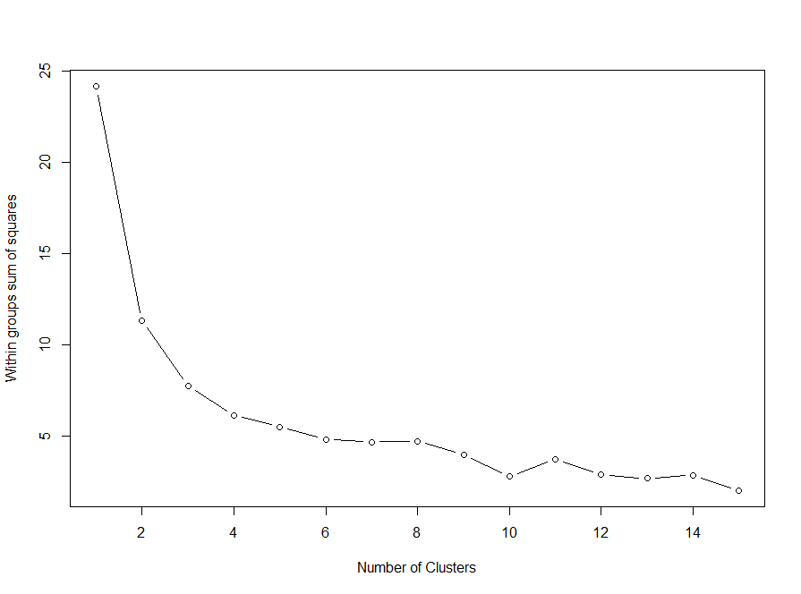
Рис. 3.1. «Каменистая осыпь» как проверка качества кластеризации
Составлено автором по данным Всемирного банка

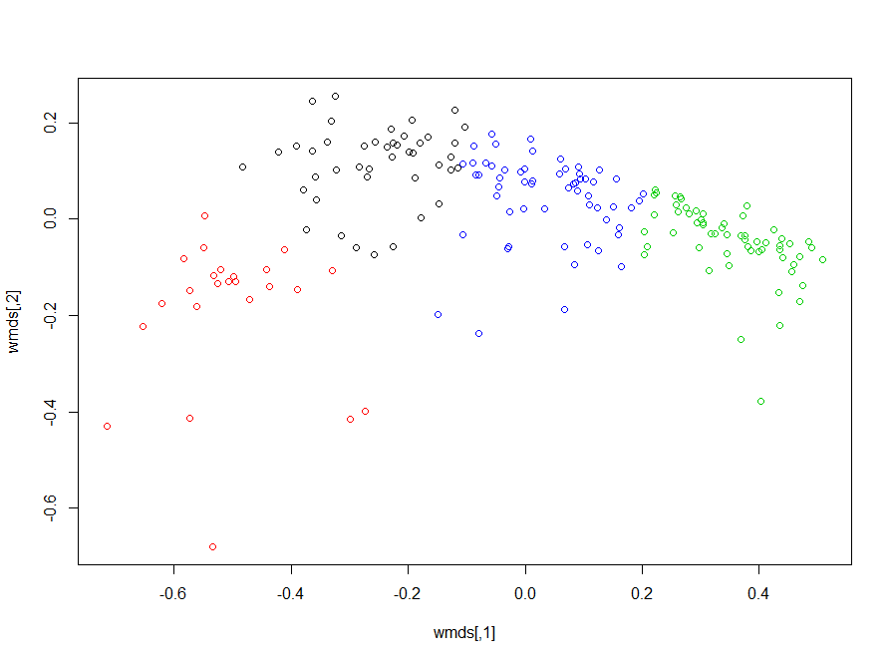
Рис. 3.2. Наглядный результат проверки качества кластеризации
Составлено автором по данным Всемирного банка

Прогноз операционной прибыли на основе двухшагового статистического оценивания
В целях краткосрочного прогнозирования операционной прибыли проведем проверку на наличие прорыва в деятельности российского подразделения ООО «Вильхельмсен Шипс Сервис» за последние три года. Приведем имеющиеся данные об операционной прибыли за данный период. В целях достоверности были использованы корпоративные учетные системы для получения этой информации. В этой связи, значения данного показателя приведены в валюте (см. таблицу 3.2)
Таблица 3.2.
Исторические данные об операционной прибыли российского подразделения компании Wilh.Wilhelmsen
Год | 2015 | 2016 | 2017
Операционная прибыль, тыс. долл. США | 1345,3 | 1152,5 | 1153,3

Следует отметить, что длина временного ряда в нашем случае слишком мала, чтобы использовать методы классической статистики для построения прогнозов. В этой связи перейдем к методологии снижения неопределенности с помощью супериндикатора. По данным таблицы 3.2.2 построим микростатистический прогноз в целях определения будущих значений операционной прибыли .
В соответствии с алгоритмом идентификации экспоненциального распределения, описанным в параграфе 3.1 настоящей работы, для периода с 2015 по 2017 год, $x_{2015}=1345,3; x_{2016}=1152,5;x_{2017}=1153,3$, построим вариационный ряд $x_{2016}≤x_{2017}≤x_{2015}$ и получим (3.2.1):
$$Ω_{1}=\frac{x_{2016}^{(3)}}{x_{2015}^{(3)}}=\frac{1152,5}{1345,3}=0,8569; Ω_{2}=\frac{x_{2017}^{(3)}}{x_{2015}^{(3)}}=\frac{1153,3}{1345,3}=0,8573 (3.2.1)$$
Для выборки из трех элементов формула из теоремы П1 (см. приложения) примет следующий вид (3.2.2).
$$S=G\left\{Ω_{1},Ω_{2}\right\}=3×\left(1+\frac{1}{1+Ω_{1}+Ω_{2}}+\frac{1}{1+Ω_{1}}+\frac{1}{1+Ω_{2}}\right) (3.2.2)$$
Нетрудно рассчитать, что: $S_{(эксп.)}=0,8744$, что превышает $S_{кр}(0,95)=0,713$ из таблицы П1 в приложениях, а значит гипотеза об экспоненциальном распределении генеральной совокупности, из которой взята выборка, должна быть отвергнута. При проведении аналогичных расчетов о равномерном законе распределения гипотеза о нормальном или равномерном распределении не отвергается, т.к. $S_{(равн.)}=0,0043<S_{кр.(равн.)}=0,012$. Следовательно, возможно построить простую модель линейной регрессии на выборке из трех наблюдений.
Построенная модель по выборке из трех наблюдений получилась незначимой, и это означает, что проведя вышеописанное исследование мы пришли к выводу, что прогнозировать операционную прибыль в данном случае статистическими методами не представляется возможным. Данный факт не является критичным в случае с компанией Wilh.Wilhelmsen, и, скорее всего, при построении аналогичных прогнозов по другим более крупным компаниям удастся спрогнозировать операционную прибыль с помощью анализа временных рядов, что в нашем случае было заменено методами микростатистики ввиду ограниченности данных. Для продвижения исследования мы будем вынуждены сделать допущение, что математическое ожидание операционной прибыли российского подразделения компании в течение нескольких лет будет совпадать с текущим средним значением за 2015–2017 гг., т.е. будет равным 1 217,04 тыс. долларов США.

Предпосылки имитационного моделирования операционной прибыли и построения денежных потоков
В свете полученных выше результатов построения моделей прибегнем к имитационному моделированию операционной прибыли с математическим ожиданием 1 217,04 тыс долларов США и описывающим риск инвестиционного проекта стандартным отклонением, равным 972,9 тыс. долларов США. Величина стандартного отклонения была получена по данным отрасли Industrial Transportation в классификации отраслей компании Thompson Reuters. Данные были взяты по 125 компаниям вышеназванной отрасли в развивающихся странах за 8 лет с 2009 года.
В этой связи, по имеющимся панельным данным размерности $8×125$ была произведена свертка по среднему значению по каждой из компаний i и построена парная регрессионная модель, описывающая взаимосвязь стандартного отклонения операционной прибыли и значений операционной прибыли (см. формулу 3.2.3). В целях нейтрализации гетероскедастичности остатков данные величины были взвешены по своим максимальным значениям и в целях нормализации распределения переменных данные величины были логарифмированы (таким образом мы одновременно устранили отрицательные значения операционной прибыли, которые по замыслу исследования не должны учитываться).
$$\hat{\ln{\frac{{\overline{Std Dev}}_{i}}{\max_{i}{{\overline{Std Dev}}_{i}}}=\hat{β}×}}\ln{\frac{{\overline{EBIT}}_{i}}{\max_{i}{{\overline{EBIT}}_{i}}}} (3.2.3)$$
${\overline{Std Dev}}_{i}= \sum_{j=1}^{8}{\frac{{Std Dev}_{ij}}{8}}$ – среднее стандартное отклонение операционной прибыли по каждой из компаний описанной отрасли, рассчитанное за 8 лет; величина, призванная оценить риски в имитационном моделировании;
${\overline{EBIT}}_{i}= \sum_{j=1}^{8}{\frac{{EBIT}_{ij}}{8}}$ – среднее значение оперционной прибыли по каждой из компаний описанной отрасли, рассчитанное за 8 лет;
Построенная регрессионная модель $\hat{\ln{\frac{{\overline{Std Dev}}_{i}}{\max_{i}{{\overline{Std Dev}}_{i}}}}}=0,9271×\ln{\frac{{\overline{EBIT}}_{i}}{\max_{i}{{\overline{EBIT}}_{i}}}}$ получилась значимой на уровне 1% (см. рис. П2 в приложениях). Для сравнения в приложениях приведена модель с нелогарифмированными переменными, в которой наблюдается гетероскедастичность остатков (см рис. П1 в приложениях).
По использовавшимся для оценки регрессионной модели данным величины $\max_{i}{{\overline{Std Dev}}_{i}}$= 995 099,481 тыс. долл США, $\max_{i}{{\overline{EBIT}}_{i}}$= 2 146 695,625 тыс. долларов США являются постоянными. Это означает, что при текущем уровне операционной прибыли компании Wilhelmsen, равном 1 217,04 тыс долл. США, стандартное отклонение (отражающее риск для последующего имитационного моделирования) $\hat{{Std Dev }_{Wilh.}}= 972,9$ тыс. долл. США.
Для перехода от операционной прибыли к денежным потокам на основе собранных данных о величинах операционной прибыли, амортизационных отчислений, изменения оборотного капитала и курсовых разниц компаний, торгуемых на биржах мира и находящихся в странах со схожим уровнем экономического развития с Россией (в базах данных Thompson Reuters Datastream) была оценена следующа регрессионная модель (3.2.5).
$$\hat{\ln{\frac{{\overline{CF}}_{i}}{\max_{i}{{\overline{CF}}_{i}}}}}= \hat{γ}×\ln{\frac{{\overline{EBIT}}_{i}}{\max_{i}{{\overline{EBIT}}_{i}}}} (3.2.4)$$
${\overline{EBIT}}_{i}= \sum_{j=1}^{8}{\frac{{EBIT}_{ij}}{8}}$ – среднее значение операционной прибыли по каждой из компаний выборки, рассчитанное за 8 лет;
$\max_{i}{{\overline{EBIT}}_{i}}$= 2 146 695,625 тыс. долларов США – константа;
${\overline{CF}}_{i}= {\overline{EBIT}}_{i}+{\overline{Depr}}_{i}-{\overline{ΔWrkCl}}_{i}-{\overline{ForExGL}}_{i}$ – средние за 8 лет значения денежного потока по каждой компании выборки, рассчитанного в соответствии с косвенным методом построения денежного потока по историческим данным;
${\overline{Depr}}_{i}= \sum_{j=1}^{8}{\frac{{Depr}_{ij}}{8}}$ – средние за 8 лет значения амортизационных отчислений по каждой компании выборки, рассчитанные по историческим данным;
${\overline{ΔWrkCl}}_{i}= \sum_{j=1}^{8}{\frac{{ΔWrkCl}_{ij}}{8}}$ – средние за 8 лет значения оборотного капитала по каждой компании выборки, рассчитанные по историческим данным;
${\overline{ForExGL}}_{i}=\sum_{j=1}^{8}{\frac{{ΔWrkCl}_{ij}}{8}}$ – средняя за 8 лет сумма потерь от курсовых разниц по каждой компании выборки, рассчитанная по историческим данным;
$\max_{i}{{\overline{CF}}_{i}}=3 219 783$ – тыс. долларов США – константа.
Была получена значимая регрессионная модель $\hat{\ln{\frac{{\overline{CF}}_{i}}{\max_{i}{{\overline{CF}}_{i}}}}}= 0,9791×\ln{\frac{{\overline{EBIT}}_{i}}{\max_{i}{{\overline{EBIT}}_{i}}}}$ , остатки которой распределены нормально, но присутствует гетероскедастичность (о чем говорят проведенные тест на нормальное распределение ошибок и тест Уайта соответственно). Как известно, гетероскедастичность остатков не приводит к смещению оценок коэффициентов регрессии, однако делает их неэффективными, что может повлиять на величину стандартных ошибок данных коэффициентов и, следовательно, привести к ошибкам в принятии гипотез об их значимости. В нашем случае, однако, значимость коэффициента регрессии и значимость модели в целом подтверждается с большим запасом критериев согласия Стьюдента и Фишера (соответственно). Таким образом, нетрудно рассчитать величины денежного потока, зная величины операционной прибыли.

Прогнозирование потока операционной прибыли с помощью имитационной модели
В настоящем исследовании имитационная модель была построена для операционной прибыли российского подразделения компании Wilh.Wilhelmsen. Параметрами данной имитационной модели служили математическое ожидание операционной прибыли 1 217,04 тыс. долл. США и отклонения 972,9, рассчитанного по данным соответствующей регрессионной модели, представленной выше.
В имитационную модель были также включены такие экзогенные параметры, как экспертная оценка положительных и отрицательных новостей, касающихся компании (автор увеличил количество негативных новостей до 2 для компании ввиду грядущих преобразований в российском менеджменте – данная величина увеличивает левую границу случайной величины в имитационном моделировании в два раза); а также величина годового роста компании, которую автор определил, исходя из среднесуточных темпов роста курса акций группы компаний Wilh.Wilhelmsen (с последующим преобразованием в годовые проценты) за последние 10 лет за вычетом среднего ожидаемого уровня инфляции 5%. Также предполагается, что темп роста российского подразделения компании будет замедляться и составит 3% к 2026 году – см. таблицу 3.3.
Таблица 3.3.
Ежегодные темпы роста компании
Год | 2018 | 2019 | 2020 | 2021 | 2022 | 2023 | 2024 | 2025 | 2026
Рост, % годовых | 6,13% | 5,74% | 5,35% | 4,96% | 4,57% | 4,17% | 3,78% | 3,39% | 3,00%
Таким образом, были получены следующие границы для случайной величины операционной прибыли в имитационной модели – см. таблицу 3.4.

Таблица 3.4.
Нижние и верхние границы операционной прибыли в имитационной модели
EBIT min | -728,76 | -773,45 | -817,85 | -861,59 | -904,31 | -945,6 | -985,07 | -1022,3 | -1057
EBIT max | 2189,9 | 2324,2 | 2457,7 | 2589,1 | 2717,5 | 2841,5 | 2960,2 | 3072,1 | 3176,3
С помощью проведения 3000 имитаций за каждый год был спрогнозирован поток операционной прибыли компании до 2026 года включительно. Согласно вышеописанной модели, отражающей взаимосвязь операционной прибыли и денежного потока, был осуществлен переход к денежному потоку за соответствующий период. Результаты построения денежного потока обобщены в таблице 3.5.
Таблица 3.5.
Операционная прибыль и денежный поток российского подразделения компании Wilhelmsen
Год | 2018 | 2019 | 2020 | 2021 | 2022 | 2023 | 2024 | 2025 | 2026
Операционная прибыль, тыс. долларов США | 728,222 | 752,756 | 837,114 | 854,028 | 893,917 | 956,992 | 1020,703 | 993,36 | 1093,358
Денежный поток, тыс. долларов США | 1290,525 | 1333,081 | 1479,19 | 1508,447 | 1577,396 | 1686,296 | 1796,141 | 1749,017 | 1921,232

Определение функции межвременной стоимости денег для материнской компании
Предположим, что через 50 лет ожидаемая полезность российского подразделения для материнской комании будет близка к нулю, а через 25 лет составит 0,035 от текущего значения, через 10 лет – 0,28 от текущего значения. Тогда по линии тренда можно получить, что в ближайшие 9 лет ожидаемая полезность первоначальных вложений в российское подразделение компании составит ветор полезностей, приведенных в таблице 3.6, что мы и будем использовать в качестве коэффициента дисконтирования при определении чистой приведенной стоимости российского подразделения компании как проекта для материнской компании.
Таблица 3.6.
Вектор полезностей межвременной стоимости денег для материнской компании на ближайшие 9 лет
Год | 2019 | 2020 | 2021 | 2022 | 2023 | 2024 | 2025 | 2026
Коэффициент дисконтирования | 0,87 | 0,756 | 0,658 | 0,572 | 0,497 | 0,432 | 0,376 | 0,327

Таким образом, учитывая все вышеизложенное, при уровне инвестиций в 7 000 тыс. долларов США чистая приведенная стоимость (согласно модификации формулы 3.2.1 – дублируется ниже) составит 1 362,4 тыс. долларов США.
$$NPV=-I+\sum_{i=1}^{n}{{CF}_{i}×U\left(t\right)}, (3.2.1)$$
где ${CF}_{i}$– денежный поток в году i
$U\left(t\right)$ – функция межвременной стоимости денег ЛПР
$I$ – сумма первоначально вложенных средств

ЗАКЛЮЧЕНИЕ
В настоящей выпускной квалификационной работе была исследована проблема оценки инвестиционных проектов реального сектора экономики. Оценка эффективности проекта подразумевает оценку его внутренних характеристик, которые находят выражение в будущих реализациях денежных потоков проекта. Задача оценки денежного потока нетривиальна, поскольку широта разнообразия проектов и областей, в которых бизнес вынужден сталкиваться с их оценкой, не позволяет применить единый универсальный метод построения денежного потока. Этот факт позволил прийти к выводу, что необходимо создать гибкую модель оценки, которая могла бы изменять способ оценки денежного потока в зависимости от характера имеющейся информации о проекте. Таким образом, была достигнута поставленная научно-исследовательская цель разработки новой методики оценки эффективности проектов реального инвестирования на основе анализа существующих подходов к оценке с учетом сущности и особенностей реальных инвестиций.
Для достижения цели был выполнен ряд научно-практических задач. Во-первых, были проанализированы нормативно-правовые акты, относящиеся к оценке эффективности инвестиций. Это позволило выяснить, что регулирование инвестиций со стороны государства относится в основном к государственным проектам или проектам государственно-частного партнерства, а также получить основу для дальнейшего анализа специальной и периодической литературы. Во-вторых, на основе периодической литературы были проанализированы сложные математические методы оценки инвестиционных проектов такие, как графический метод оценки опционов переключения, биномиальный метод оценки реальных опционов. Это позволило почерпнуть отдельные элементы алгоритмов и способов оценки, полезных для разработки собственного инструментария оценки. В-третьих, были собраны данные, предназначавшиеся для оценки эффективности российского подразделения компании Wilh.Wilhelmsen в глазах материнской компании. Именно получение этих данных и стало толчком для создания гибкой модели оценки, позволяющей исследователю или инвестору переключаться между способами оценки денежного потока в зависимости от характера имеющейся информации о проекте. В рамках данной задачи было получено эмпирическое подтверждение наличия взаимосвязи операционной прибыли и денежного потока проекта в разделении по секторам экономики. Четвертая и пятая задачи по разработке собственной методики оценки проектов реальных инвестиций и последующей проверке модели на примере компании Wilh.Wilhelmsen были успешно решены на основе результатов выполнения первых трех задач.
Следует уточнить, что при формировании модели был использован косвенный метод построения денежных потоков. Это означает, что все модификации моделей, полученных в настоящей работе, имеют сходство в способе перехода от операционной прибыли к денежному потоку. Данный способ заключался в эмпирической оценке взаимосвязи операционной прибыли и денежного потока по данным торгуемых на мировых биржах организаций, разделенных по разным секторам экономики. Таким образом, упомянутые выше различия в способах формирования денежных потоков относятся к способу получения величины операционной прибыли в рамках модификации модели.
Таким образом, были получены пять модификаций модели оценки денежных потоков для расчета показателя чистой приведенной стоимости как показателя эффективности инвестиционного проекта. С учетом характера расчетов показатель чистой приведенной стоимости, выраженный формулами 3.1.2, 3.1.6, 3.1.7; 3.1.8, становится моделью в рамках настоящей работы (этого нельзя сказать об абстрактно взятом показателе чистой приведенной стоимости, как, например, в формуле 1.2.3).
В целях проверки работоспособности предложенных модификаций модели денежных потоков с использованием имитационных методов была подготовлена модель денежного потока для российского подразделения компании Wilh.Wilhelmsen. В результате была получена оценка, что при инвестировании 7 000 тыс. долларов в российское подразделение (как если бы его не существовало) показатель чистой приведенной стоимости, рассчитанный по формуле 3.1.2 составил бы 1 362,4 тыс. долларов США, что является вполне адекватным результатом, приемлемым для руководства материнской компании.
Здесь следует отметить, что при построении частной модели для компании Wilh.Wilhelmsen был проведен кластерный анализ, результаты которого не были распространены на общую модель. Тем не менее, благодаря результатам данной кластеризации при оценке денежных потоков компании коэффициент перехода от операционной прибыли к денежному потоку был рассчитан только по данным кластера стран, к которым приналежит Российская Федерация, что позволяет говорить о сравнительно более точной оценке данного коэффициента по сравнению с аналогичными коэффициентами общей модели.
В заключение, необходимо сказать, что для компании Wilh.Wilhelmsen было бы полезно провести дополнительный анализ эффективности российского подразделения как реального проекта для материнской организации. В качестве дополнения предлагается использовать при оценке разработанные в настоящем исследовании модификации моделей «Индексы рентабельности» и «Бизнес-план». Это позволило бы не только получить более точную оценку эффективности для компании, но и дополнительно проверить непротиворечивость предложенного подхода к оценке. Также, на наш взгляд, для компании имела бы ценность проверка эффективности других подразделений (при рассмотрении их в аналогичном ключе в качетсве проектов) или поиск новых альтернатив, для чего возможно использовать модификацию модели «Бизнес-план».

СПИСОК ИСПОЛЬЗОВАННЫХ ИСТОЧНИКОВ
Нормативно-правовые акты
- Международный стандарт финансовой отчетности (IAS) 7 «Отчет о движении денежных средств» / Совет по МСФО [IFRS Foundation] С.10. – URL: https://www.minfin.ru/common/upload/library/2016/03/main/RU_BlueBook_GVT_2015_IAS_7.pdf (11.05.2018)
- Методические рекомендации по оценке эффективности инвестиционных проектов: утв. Минэкономики РФ, Минфином РФ, Госстроем РФ 21.06.1999 N ВК 477 [Электронный ресурс] // Консультант плюс – надежная правовая поддержка, 1997 – 2017. URL: http://www.consultant.ru/document/cons_doc_LAW_28224/f4b0825b500645726e4da6d7a0bbbf2f70fc4685/ (18.05.2017)
- О порядке проведения проверки инвестиционных проектов на предмет эффективности использования средств федерального бюджета, направляемых на капитальные вложения : постановление Правительства РФ от 12 августа 2008 г. N 590 [Электронный ресурс] // Официальный интернет-портал правовой информации.– Государственная система правовой информации, 2005-2017.URL: http://pravo.gov.ru/proxy/ips/?docbody=&nd=102123789&rdk=&backlink=1 (06.04.2017)
- Об инвестиционной деятельности в Российской Федерации, осуществляемой в форме капитальных вложений (ст.14, п.1) : федеральный закон от 25.02.1999 г. N39-ФЗ [Электронный ресурс] // Консультант плюс – надежная правовая поддержка, 1997 – 2016. URL: http://www.consultant.ru/document/cons_doc_LAW_22142/ (05.04.2017)
Книги
- Applying International Financial Reporting Standards / Alfredson K. et al. 2nd ed. Ernst and Young. - P.710-715.
- Brealey, R Principles of Corporate Finance, Chapter 10 Project Analysis : Chapter 22 Real Options / Richard A. Brealey, Stewart C. Myers, Franklin Allen. – 11th ed. The McGraw-Hill/Irwin series in finance, insurance, and real estate, pp. 972 (pp. 245-272, pp. 561-584)
- Chapter 6 Cash Flow Statement / Accountancy: Company Accounts and Analysis of Financial Statements. NCERT Books National Council of Educational Research And Training, 2018. P.248-296. URL: http://ncert.nic.in/ncerts/l/leac206.pdf (12.05.2018)
- Аскинадзи, В.М. Инвестиционное дело: учебник. / В.М. Аскинадзи, В.Ф. Максимова, В.С. Петров. – М.: Маркет ДС 2007. – 512 с
- Барроу П. Бизнес-план, который работает: пер. с англ. – М.: Альпина бизнес-букс, 2006. – 288 с.
- Брейли Р. и Майерс С. Глава 2. Приведенная стоимость и альтернативные издержки [Раздел книги] // Принципы корпоративных финансов / ред. Барышниковой пер. с англ. Н.. - М. : ЗАО "Олимп-Бизнес", 2008.
- Валдайцев С.В. Оценка бизнеса : учеб. – 3-е изд., перераб. и доп. – М. : ТК Велби, Изд-во Проспект, 2008. – 576 с. (стр. 306 – 313)
- Воронцовский А. В. Инвестиции и финансирование [Книга]. - СПб : Издательство СПбГУ, 2003. - стр. 528.
- Воронцовский А.В. Управление рисками: учебник и практикум для бакалавриата и магистратуры [Книга]. - М. : Юрайт, 2016. - стр. 414 с.
- Купцова, Е. В. Бизнес-планирование: учебник и практикум / Е.В. Купцова ; под ред. А.А. Степанова. – М: Изд-во Юрайт, 2017. – 435 с.
- Максимова В.Ф. Реальные инвестиции: учебное пособие. – М.: Московская финансово- промышленная академия, 2005. - 69 с. URL: http://www.alleng.ru/d/econ-fin/econ-fin111.htm
- Маленков Ю.А. Новые методы инвестиционного менеджмента. – СПб.: Изд-во «Бизнес-пресса», 2002. – 208 с.
- Оценка бизнеса: Учебник / А.Г. Грязнова [и др.] ; под ред. А.Г. Грязновой [и др.] ; Финансовая академия при правительстве Российской федерации. Институт профессиональной оценки. – М.: Изд-во «Финансы и статистика», 2005. – 736 с.
- Сергеев, А. А. Бизнес-планирование: учебник и практикум по для бакалавриата и магистратуры / А. А. Сергеев. – 3-е изд., испр. и доп. – М: Изд-во Юрайт, 2016. – 463 с.
Статьи в журналах
- Bangsmoen, Hans Chr. Kolltveit, Bard Erlingsen Einar Chr. Historic Highlights // WWWorld. 2010. Issue 2. P.17-22. Published by: Wilh. Wilhelmsen Holding ASA, Norway.
- Black, Fischer, and Myron Scholes. "The Pricing of Options and Corporate Liabilities." Journal of Political Economy 81, no. 3 (1973): 637-654. http://www.jstor.org/stable/1831029.
- Brandão Luiz E. et al. Response to Comments on Brandão et al. // Decision Analysis. – INFORMS, 2005. – 2 : Vol. 2. – pp. 103-109.
- Cobb, BR A graphical method for valuing switching options / BR Cobb and JM Charnes // The Journal of the Operational Research Society, Vol. 61, No. 11 (November 2010), pp. 1596-1606 Published by: Palgrave Macmillan Journals on behalf of the Operational Research Society. URL: http://www.jstor.org/stable/40926087 Accessed: 11-12-2016 20:12 UT
- Damodaran A. Country Risk: Determinants, Measures and Implications – The 2017 Edition // SSRN, 2017 July, 9. NY University – Stern School of Business. P.100. URL: https://papers.ssrn.com/sol3/papers.cfm?abstract_id=3000499 (14.05.2018).
- Giannikos, C.I. Investment in Real Assets and Information Acquisition: the OCE preferences case // Economics Letters, 2002. N 77 pp. 73-78. Published by Elseiver Science B.V.
- O. Whitfield Broome. Statement of Cash Flows: Time for Change! // Financial Analysts Journal. 2004. Vol. 60, No. 2, pp. 16-22. URL: http://www.jstor.org/stable/4480552 (12.05.2018)
- Orpurt S.F. Yoonseok Z. Do Direct Cash Flow Disclosures Help Predict Future Operating Cash Flows and Earnings? // The Accounting Review. 2009. Vol. 84, No. 3, pp. 893–935. URL: http://www.jstor.org/stable/27784198 (12.05.2018)
- Reuer Jeffrey J. и Tong Tony W. Corporate Investments and Growth Options // Managerial and Decision Economics. – Wiley, December 2007. - No. 8 : Vol. 28. pp. 863-877.
- Ангеловская А.А. Анализ формирования денежных потоков по МСФО и российским стандартам // Проблемы. Мнения. Решения. 2013. 3 (349). С.47-51
- Библиотека управления «Чистая приведенная стоимость (NPV)» [Электронный ресурс] // Интернет-проект «Корпоративный менеджмент», 1998–2017. URL: http://www.cfin.ru/encycl/npv.shtml (19.05.2017)
- Борисов, А. Б. Большой экономический словарь. М.: Книжный мир, 2003. Режим доступа: https://tochka.com/info/glossary?srch=РЕАЛЬНЫЕ+АКТИВЫ 895 с.
- Бухвалов А.В. Реальные опционы в менеджменте: введение в проблему // Российский журнал менеджмента № 1, 2004. С. 3–32. – URL: http://ecsocman.hse.ru/data/017/625/1219/1_01_Buhvalov.pdf (06.04.2017)
- Бухвалов А.В. Реальные опционы в менеджменте: классификация и приложения // Российский журнал менеджмента № 2, 2004. С. 27–56. – URL: http://ecsocman.hse.ru/data/337/846/1217/Bukhvalov_options.pdf (06.04.2017)
- Бычкова С.М., Багмаева Д.Г. Методика анализа денежных средств и денежных потоков организации // Проблемы.Мнения.Решения. 2014. № 21 (315). С.23-30. URL: http://cyberleninka.ru/article/n/metodika-analiza-denezhnyh-sredstv-i-denezhnyh-potokov-organizatsii.pdf (11.05.2018)
- Коростелева М.В. Использование математического программирования при обосновании государственных капиталовложений // Государственный Советник, 2016 N 3, Стр. 40-44. – URL: https://gossovetnik.files.wordpress.com/2016/11/160306.pdf (06.04.2017)
- Коростелева М.В. Особенности применения экономико- математических методов при формировании инвестиционных программ городской администрации // Государственный Советник, 2014. N 3. С. 32-37 URL: https://gossovetnik.files.wordpress.com/2014/10/140305.pdf (06.04.2017)
- Коростелева М.В. Экономико-математическое моделирование сельскохозяйственной деятельности в условиях риска // Аэкономика: экономика и сельское хозяйство, 2017. №2 (14). URL: http://aeconomy.ru/science/economy/ekonomiko-matematicheskoe-modelirov/
- Круковский А.А. Модель реальных опционов в инвестиционном анализе // Труды ИСА РАН 2007. Т. 30. - Режим доступа: http://www.isa.ru/proceedings/images/documents/2007-30/95-112.pdf
- Лишвиц В.Н. О типовых заблуждениях при оценке эффективности реальных инвестиционных проектов / В.Н. Лишвиц, П.Л. Виленский // Экономика и математические методы, 2014. Т.50, N 1. C. 3-23.
- Мардас А.Н. и др. О возможностях и методах прогнозирования инновационных процессов // Известия СПбГЭТУ «ЛЭТИ», 2010 N 9. – СПб. C.122–129. – URL: http://www.eltech.ru/assets/files/university/izdatelstvo/izvestiya-spbgetu-leti/2010-09.pdf#7 (15.05.2018)
- Орехов С.А. Формы и методы финансирования инвестиционных проектов // Экономика, Статистика и Информатика 2012. N 2. С. 70-76. - URL: http://cyberleninka.ru/article/n/formy-i-metody-finansirovaniya-investitsionnyh-proektov (18.05.2017)
- Токмачев М.С. Моделирование усеченных распределений / М.С. Токмачев, П.П. Рязанцев // Вестник Новгородского государственного университета, 2010. N 55. C 34-36
- Хижина М.А. Анализ показателей эффективности инвестиционных проектов // Проблемы современной экономики: материалы III Международной Конференции. – Челябинск: Два Комсомольца, 2013. – vi, С. 52-55. URL: https://moluch.ru/conf/econ/archive/92/4429/ (15.05.2018)
- Шеховцова Ю.А. Применение функции временной полезности денег в оценке эффективности инвестиционных проектов // Проблемы современной экономики: Финансово-кредитная Система, 2011, 6. URL: https://cyberleninka.ru/article/n/primenenie-funktsii-vremennoy-poleznosti-deneg-v-otsenke-effektivnosti-investitsionnyh-proektov – С.161-164.
Статистические сборники и отчеты
- Damodaran A. Operating and Net Margins by Industry Sector (Global)/ Data: Current // Damodaran Online. – 2018. [Electronic Resource]. URL: http://people.stern.nyu.edu/adamodar/New_Home_Page/datacurrent.html. 13.05.2018.
Интернет-ресурсы и электронные базы данных
- Governing Elements / Wilh. Wilhelmsen [Electronic Resource] URL: https://gimsportal.wilhelmsen.com/Documents/WWH/Governance/Governing%20elements/Wilhelmsen%20governing%20elements.pdf (13.04.2018)
- INVESTOPEDIA. Real Asset [Электронный ресурс] // Investopedia, LLC, 2016. – Режим доступа: http://www.investopedia.com/terms/r/realasset.asp. – Загл. с экрана (11.12.2016)
- McNamara, B. Institutional Investors Are Making Real Assets a Portfolio Mainstay // Institutional Investor LLC, 2016. – URL: http://www.institutionalinvestor.com/gmtl/3414761/institutional-investors-are-making-real-assets-a-portfolio-mainstay.html#.WE2HkvmLTIU. - Accessed 11.12.2016.
- Thompson Reuters Datastream. [Electronic Resource] Thompson Reuters, 2018. – URL: https://financial.thomsonreuters.com/en/products/data-analytics/economic-data.html
- Wilh. Wilhelmsen Holding ASA (WML1.F) // Yahoo!Finance [Electronic Resource]. – URL: https://finance.yahoo.com/quote/WML1.F?p=WML1.F (16.04.2018).
- World Development Indicators and Doing Business databases // The World Bank Group, 2018. – URL: http://databank.worldbank.org/data (14.04.2018).
- Инструменты финансового и инвестиционного анализа «Внутренняя норма доходности IRR» [Электронный ресурс] // Investment-analysis.ru, 2017. URL: http://investment-analysis.ru/metodIA2/internal-rate-return.html (19.05.2017)
- ФСС «Система Финансовый директор» Расчет нормы прибыли инвестиционного проекта [Электронный ресурс] // ООО «Актион управление и финансы», 2007 – 2016 (06.11.2015). – URL: https://fd.ru/articles/157248-sqf-15-m11-raschet-normy-pribyli-investitsionnogo-proekta (19.05.2017)

ПРИЛОЖЕНИЕ 1. Справочный материал по сфере деятельности анализируемой компании
В данном приложении для общего понимания сферы деятельности компании, используемой в качестве примера в настоящей работе, приведена краткая справка о сущности морского агентирования.
АГЕНТИРОВАНИЕ МОРСКОЕ
(Shipping Agency) — выполнение в портах морским агентом разнообразных операций по обслуживанию морских судов, как то: выполнение таможенных и портовых формальностей; организация приема и отпуска судов; прием и сдача грузов; производство расчетов с третьими лицами; оформление грузовых документов (грузовых ордеров, коносаментов, манифестов и пр.); организация снабжения судов топливом, судовым инвентарем и материалами, продуктами, водою и пр.; организация ремонта судна по требованию арматора или капитана; вызов лоцманов и буксиров для проводки и буксировки судов; обеспечение судов причалами для выгрузки и погрузки; обеспечение грузовых операций рабочей силой, транспортом и пр.; информация грузоотправителей и грузополучателей о времени прибытия или отхода судна и сообщение прочих сведений, касающихся судоходства и связанных с ним операций; защита и представительство интересов судовладельца перед учреждениями и отдельными лицами; ведение расчетов с капитанами и ведение претензиционных дел.
Подыскание обратного груза судну, адресованному чужим мореходным предприятием, не входит в круг обязанностей агента, но агент по специальному поручению судовладельца может через брокера, если сам он не является брокером, подыскать груз судну. За это полагается особое брокерское [агентское] вознаграждение.

ПРИЛОЖЕНИЕ 2. Анализ взаимосвязи величин денежного потока и операционной прибыли, параметры денежных потоков

Таблица П2.1. Результаты регрессионного анализа по секторам в классификации Thompson Reuters
Sector | Regression Coefficient | Standard Error
Aerospace and Defense | 1,0238 | 0,0079
Alternative Energy | х | х
Automobiles and Parts | 1,0180 | 0,0053
Beverages | 1,0217 | 0,0041
Chemicals | х | х
Construction and Materials | 1,0126 | 0,0035
Electricity | 1,0329 | 0,0023
Electronic and Electrical Equipment | 1,0034 | 0,0066
Fixed Line Telecommunications | 1,0593 | 0,0068
Food and Drug Retailers | 1,0193 | 0,0034
Food Producers | 1,0227 | 0,0024
Forestry and Paper | 1,0611 | 0,0319
Gas, Water and Multiutilities | 1,0305 | 0,0046
General Industrials | 1,0264 | 0,0047
General Retailers | 1,0211 | 0,0024
Health Care Equipment and Services | 1,0146 | 0,0029
Household Goods and Home Construction | 1,0050 | 0,0035
Industrial Engineering | x | х
Industrial Metals and Mining | 1,0296 | 0,0046
Industrial Transportation | 1,0322 | 0,0028
Leisure Goods | х | х
Life Insurance | х | х
Media | 1,0295 | 0,0042
Mining | 1,0443 | 0,0067
Mobile Telecommunications | 1,0306 | 0,0048
Nonlife Insurance | х | х
Oil and Gas Producers | 1,0396 | 0,0062
Oil Equipment and Services | 1,0290 | 0,0042
Personal Goods | х | х
Pharmaceuticals and Biotechnology | х | х
Real Estate Investment and Services | 1,0051 | 0,0039
Real Estate Investment Trusts | 1,0308 | 0,0021
Software and Computer Services | х | х
Support Services | х | х
Technology Hardware and Equipment | х | х
Tobacco | х | х
Travel and Leisure | 1,0406 | 0,0026

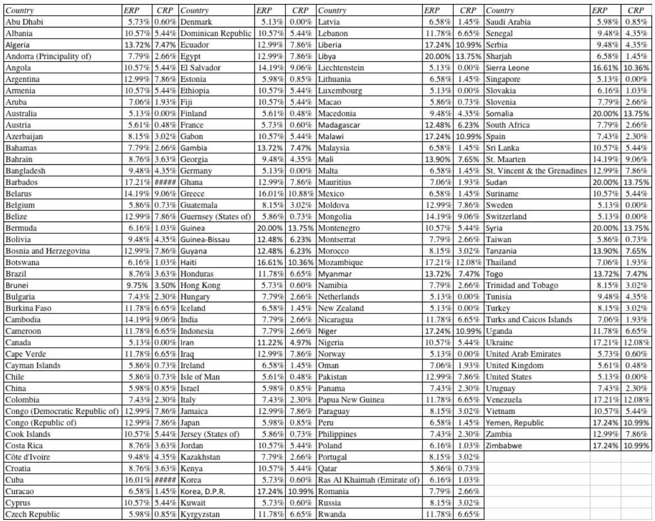
Рис.П2.1. Премия за использвание собственного капитала по странам мира
Источник: Damodaran A. Country Risk: Determinants, Measures and Implications

Серии иллюстраций регрессионного анализа

- Авиационно-космическая промышленность и оборона

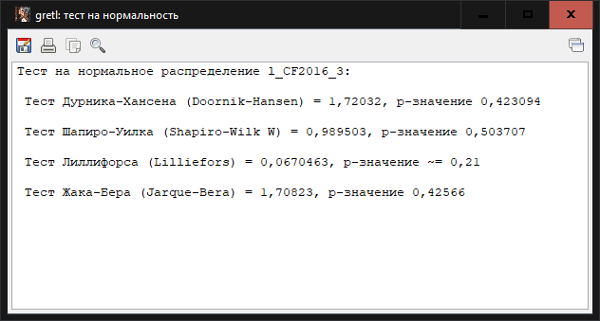

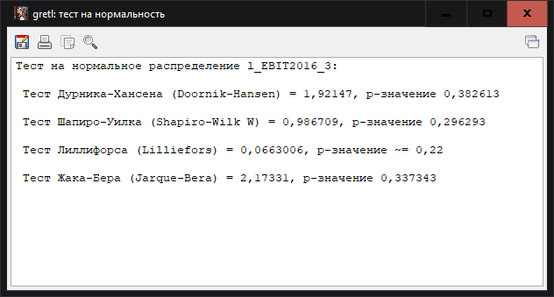

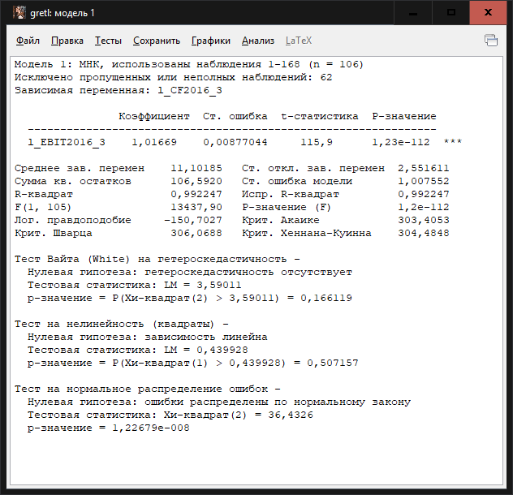
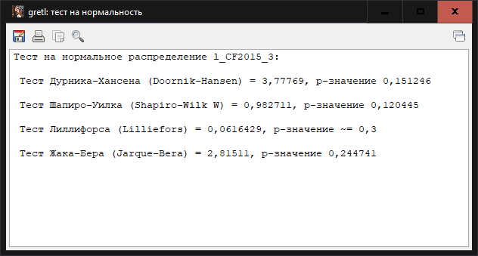
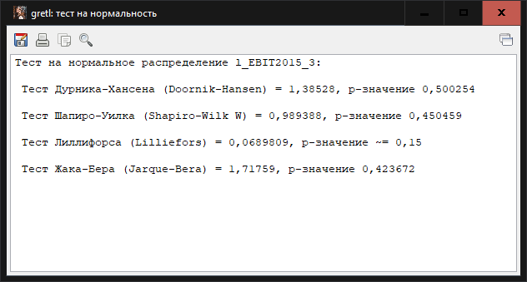

- Альтернативные источники энергии

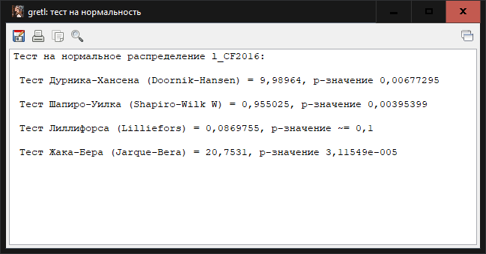

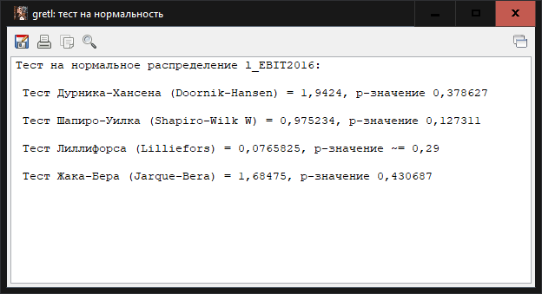

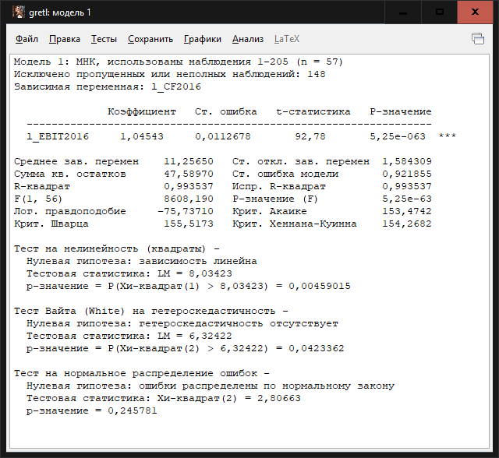

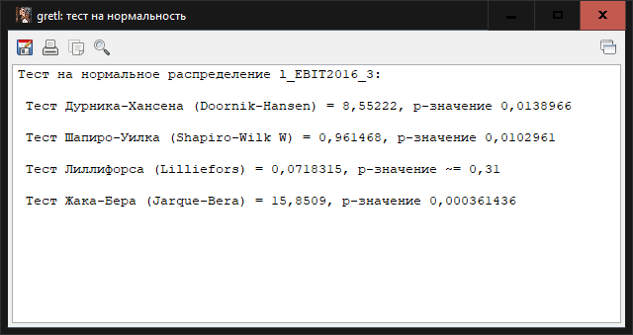
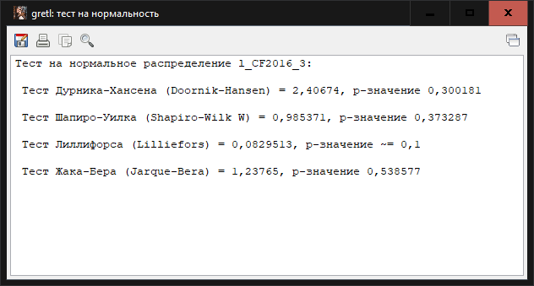

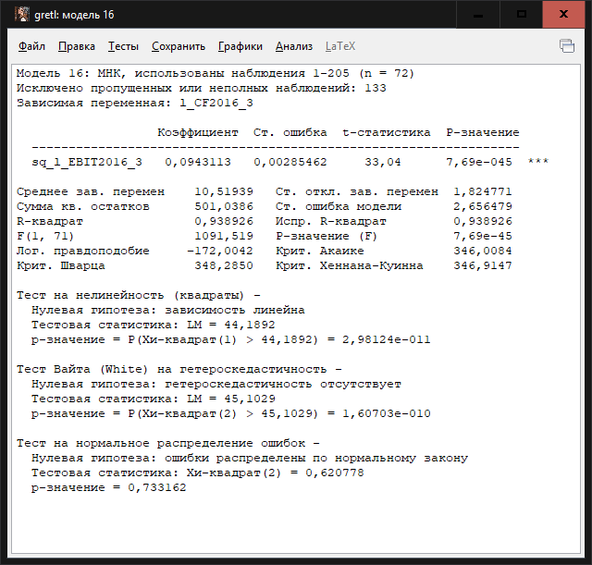
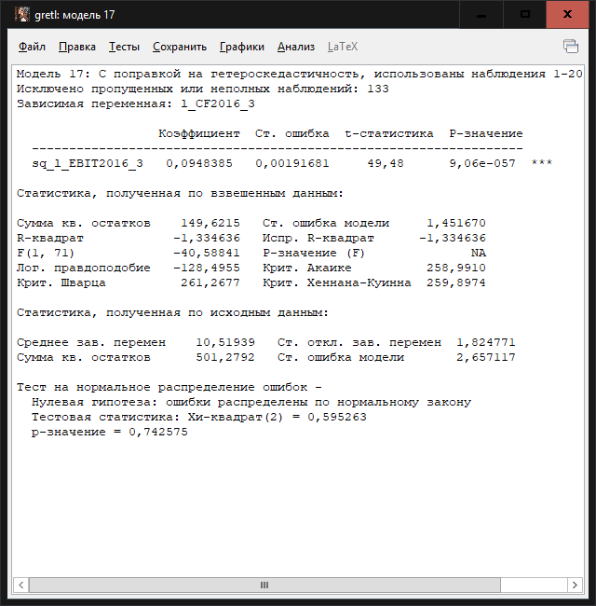

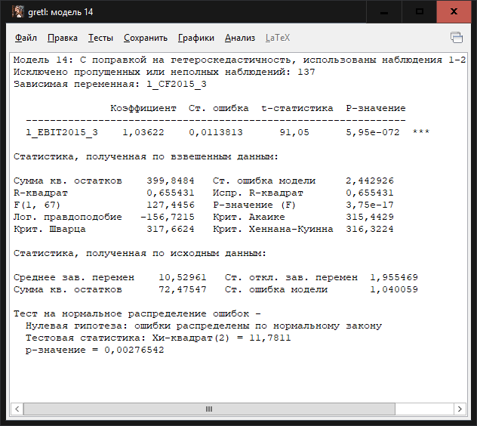
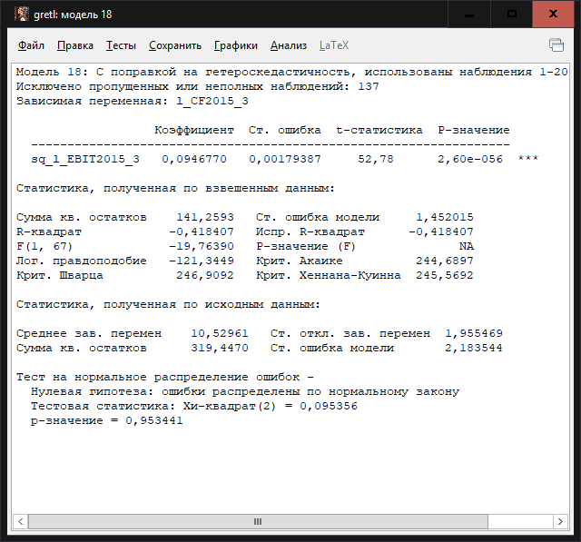

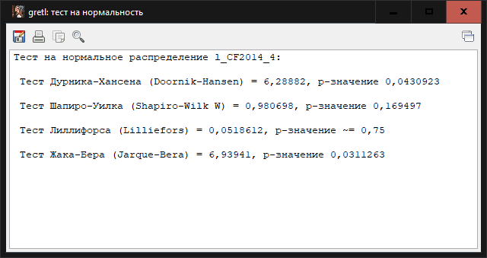

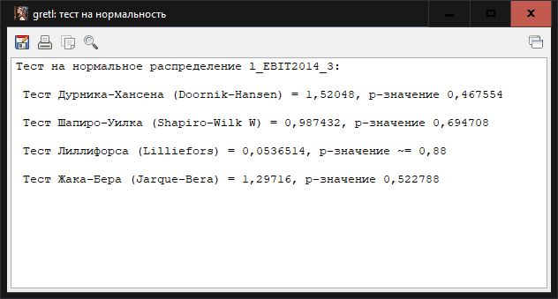

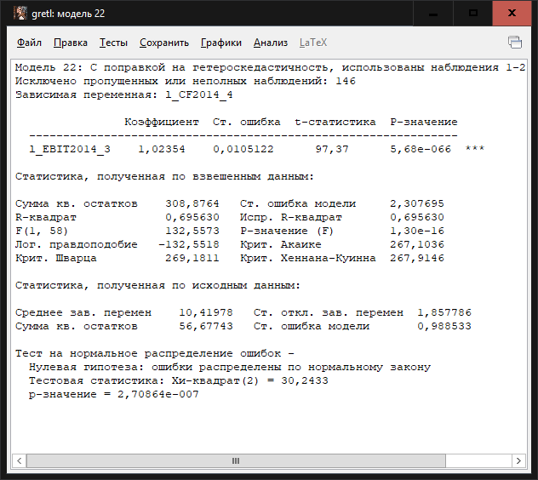

- Автомобилестроение

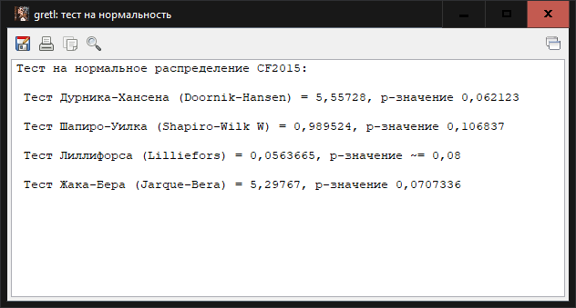
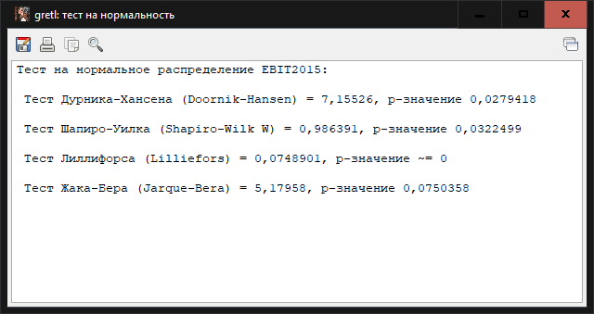
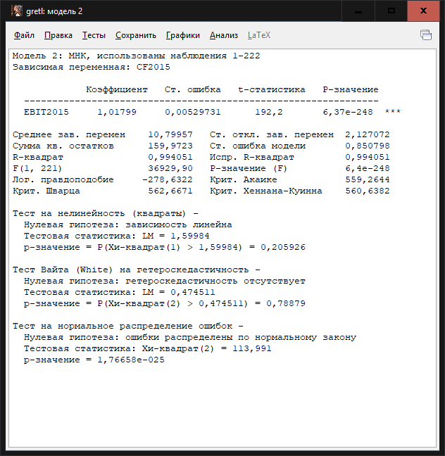

- Строительство и материалы

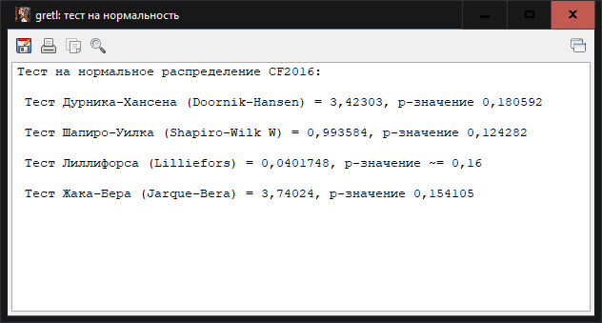

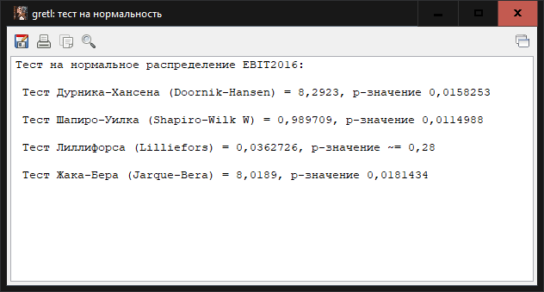
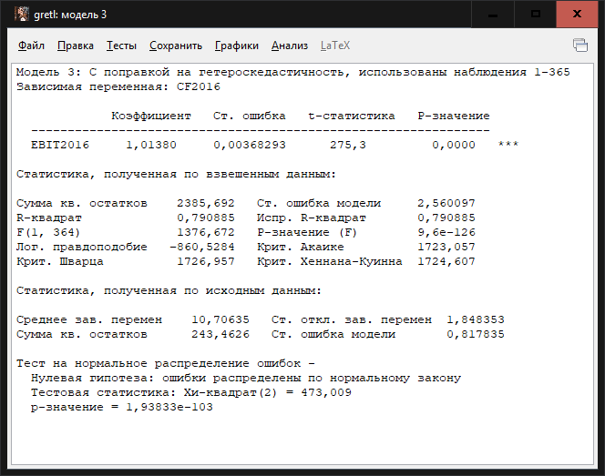
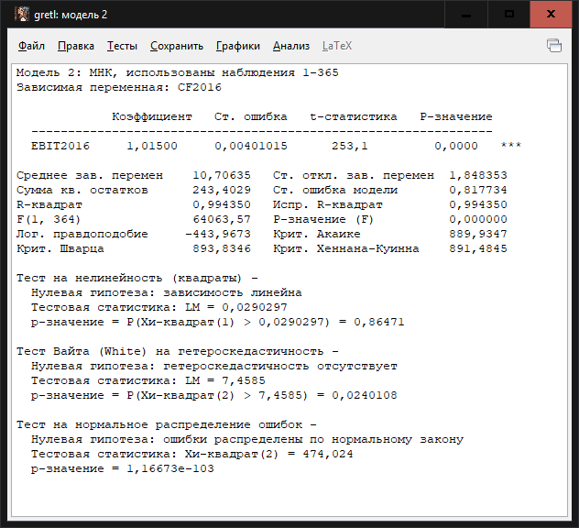

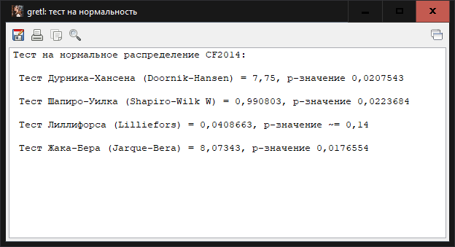
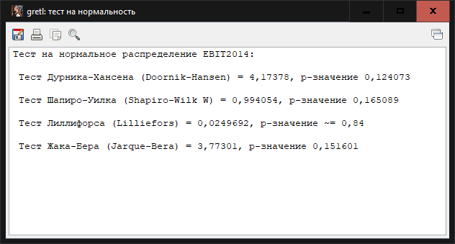

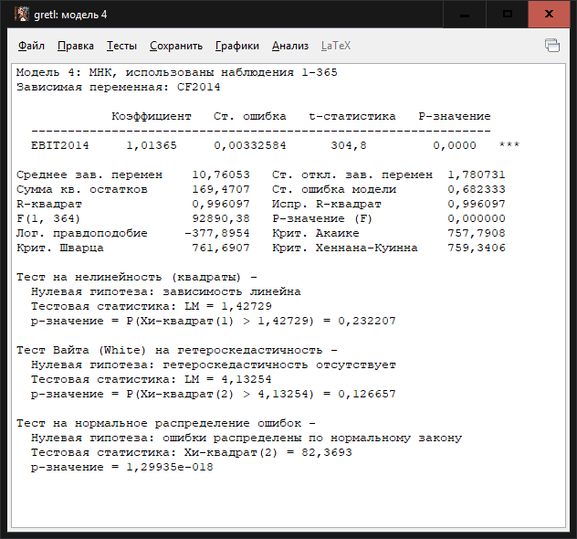
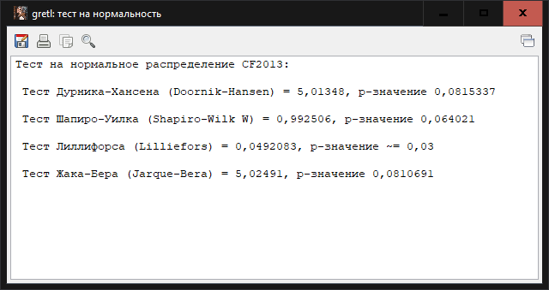
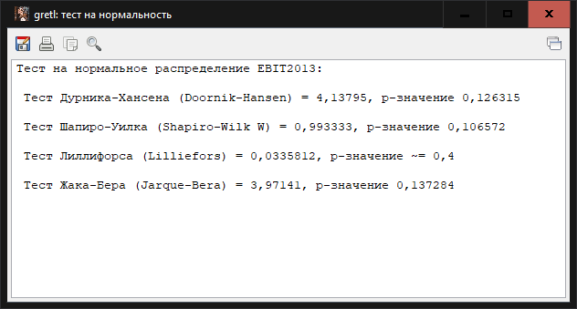
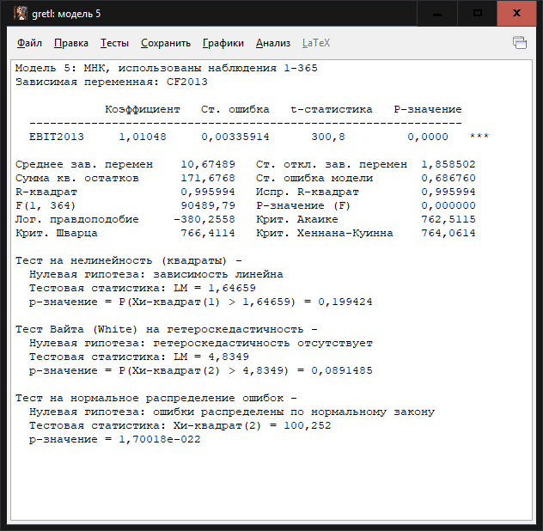

- Электроэнергия (энергетический сектор)

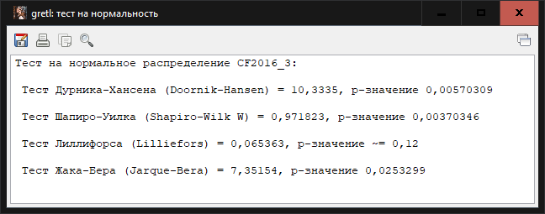
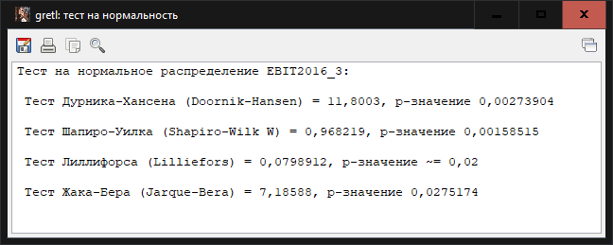
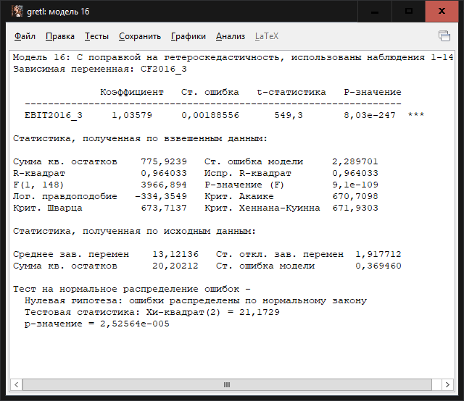

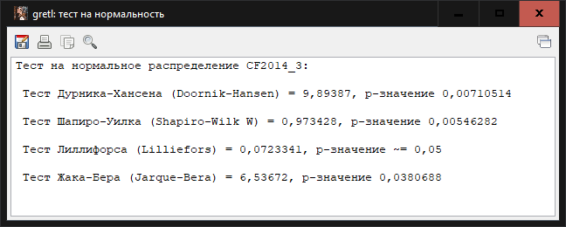
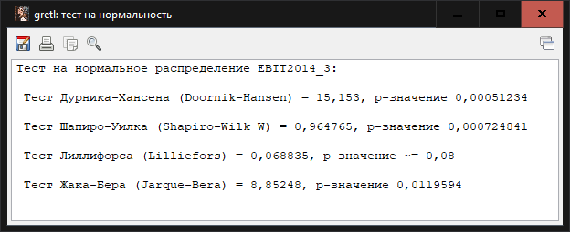
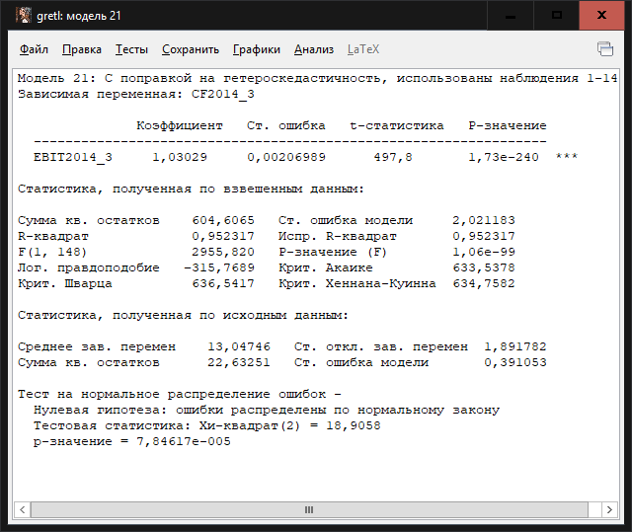
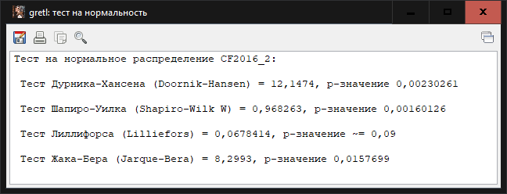
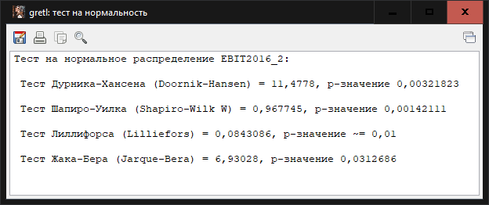
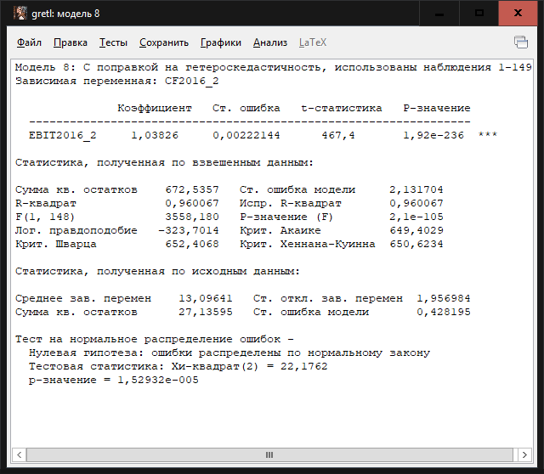
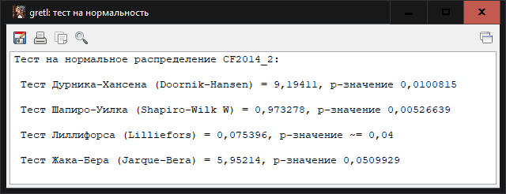
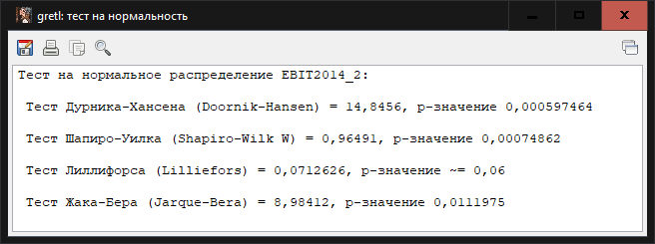
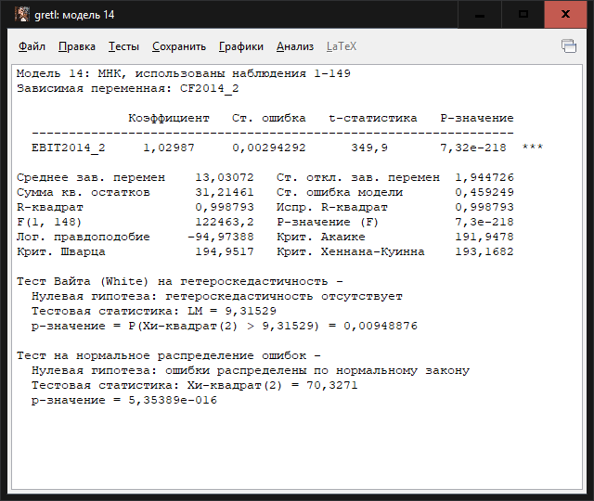
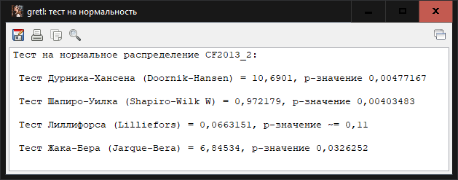
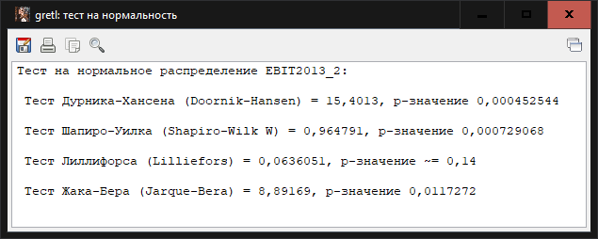
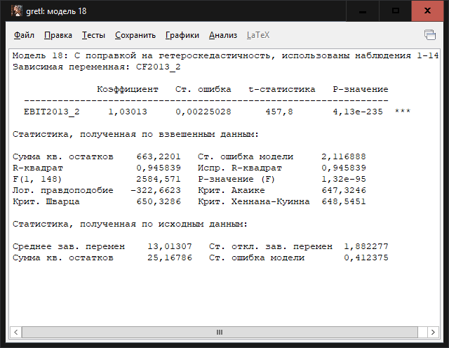

- Электронное и электрооборудование
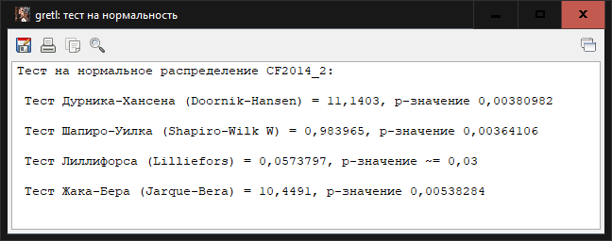
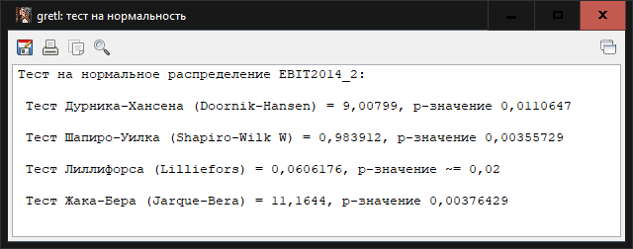
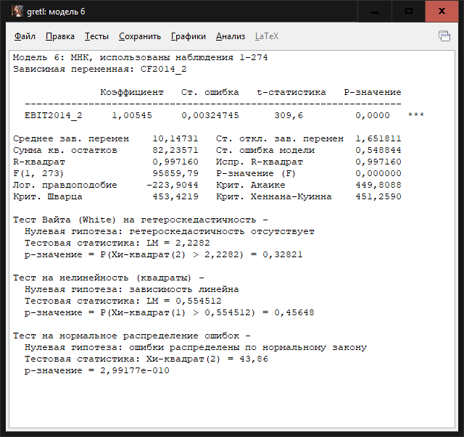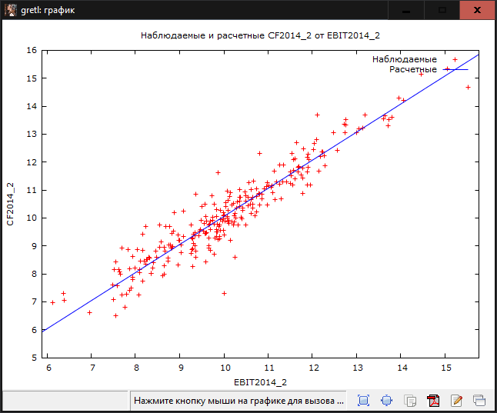

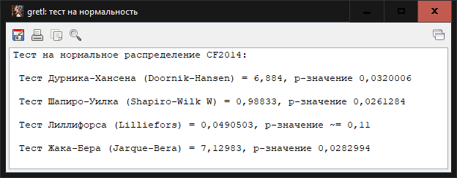
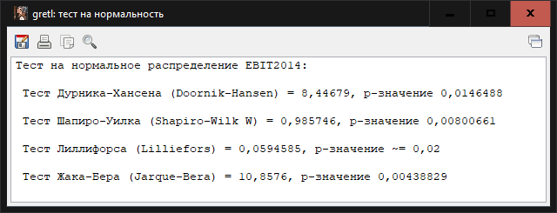
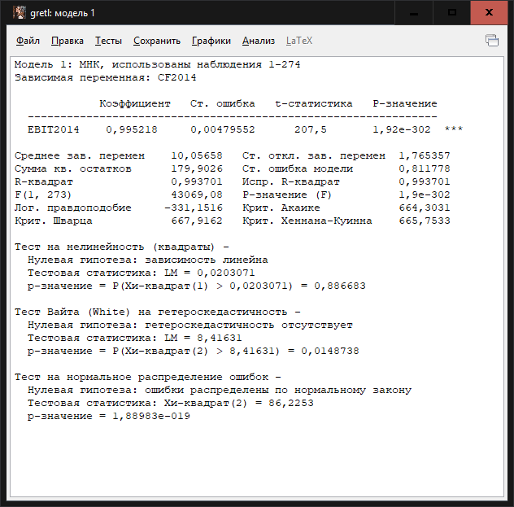
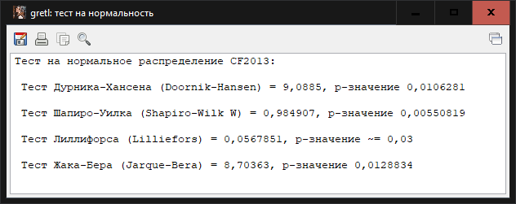
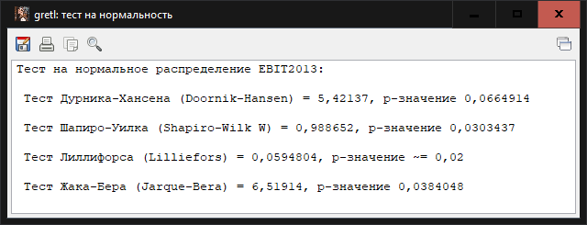
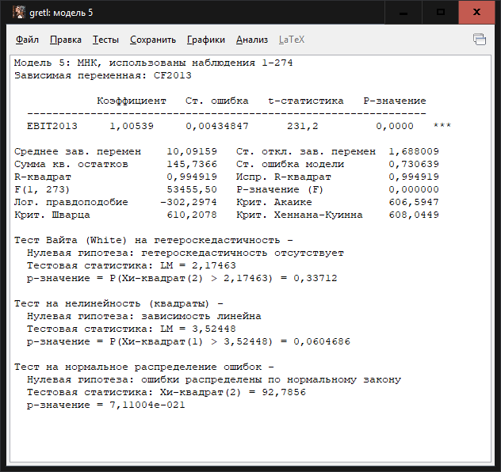

- Услуги фиксированной телекоммуникационной связи

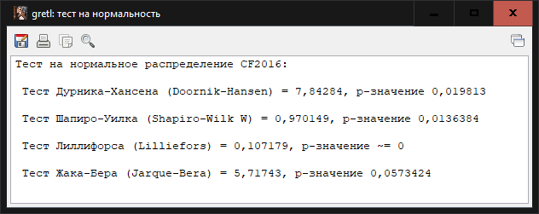
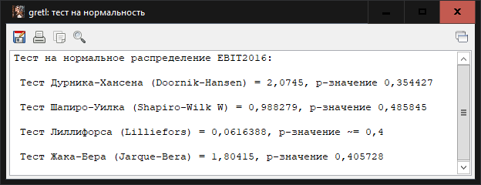
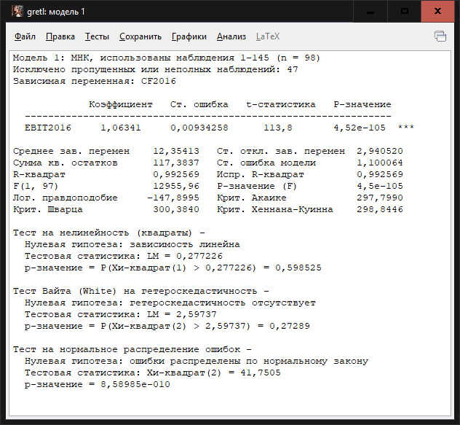

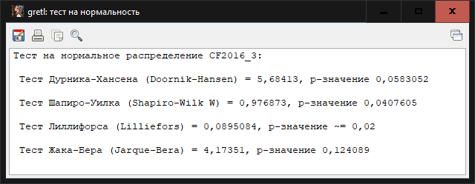
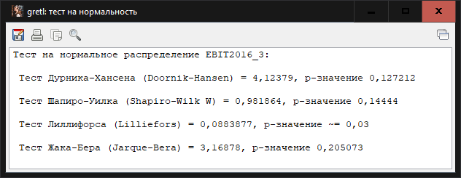
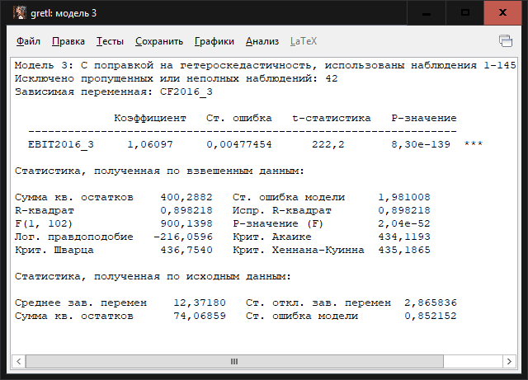

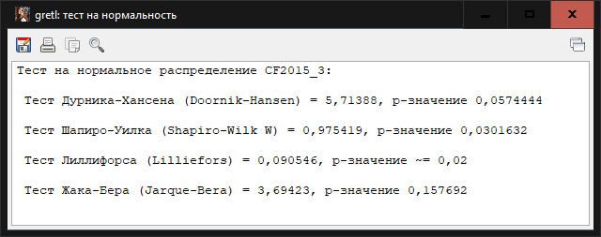
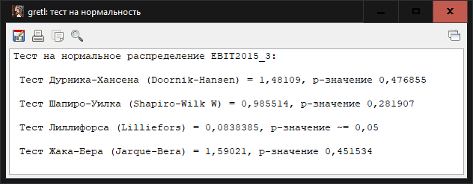
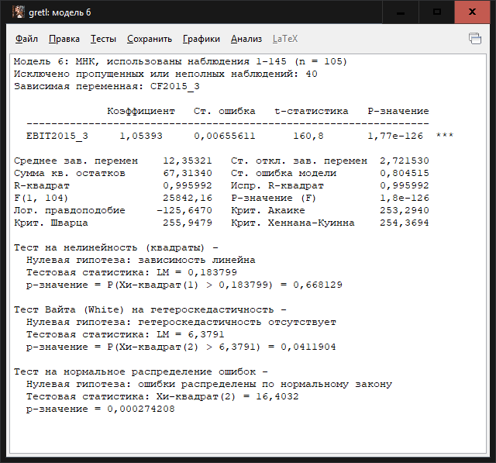
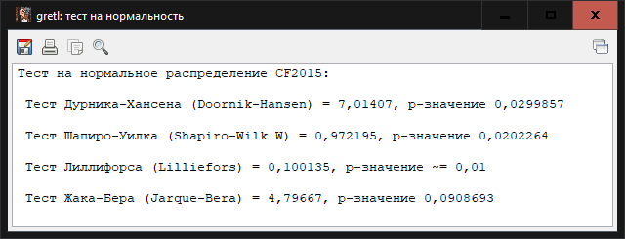
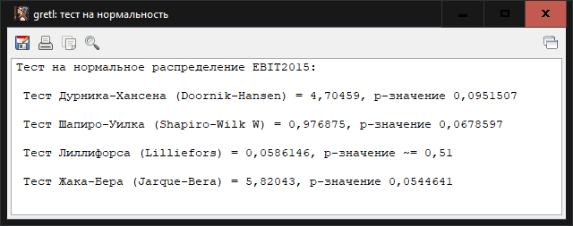
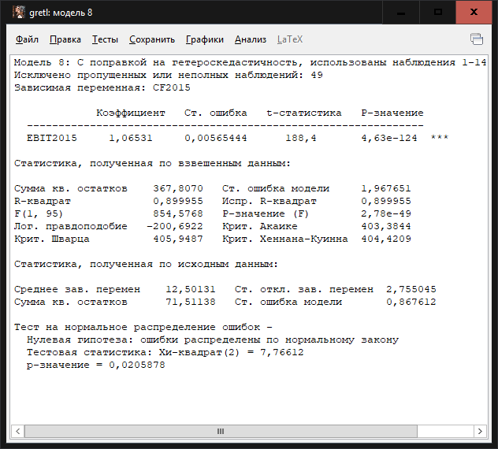
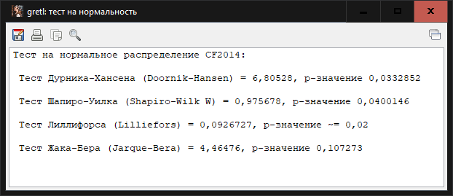
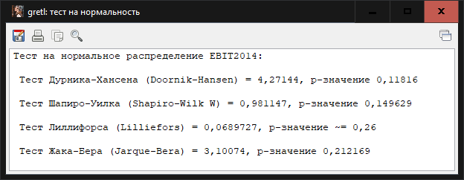
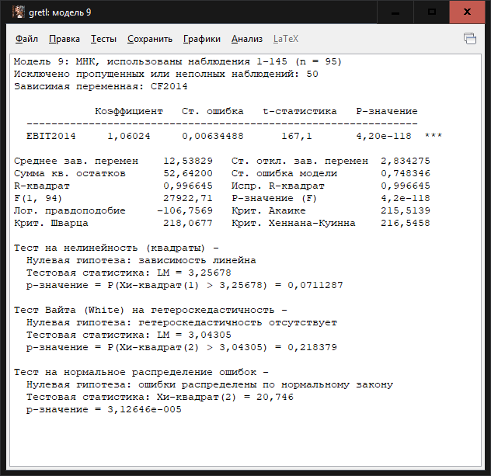

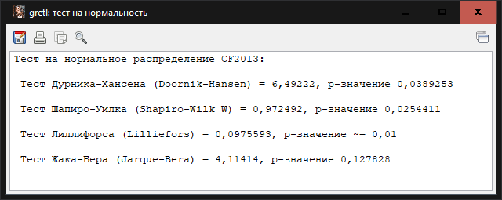
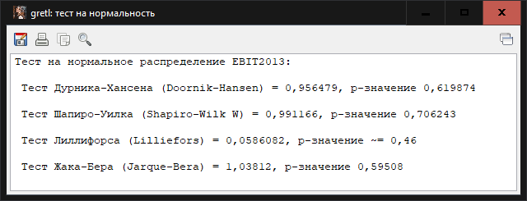
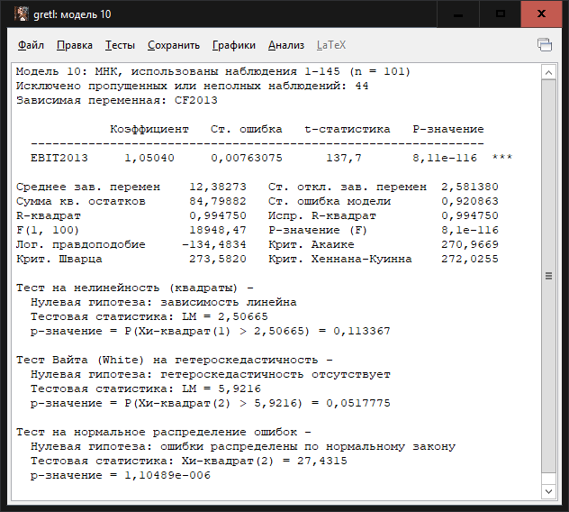

- Пищевая промышленность

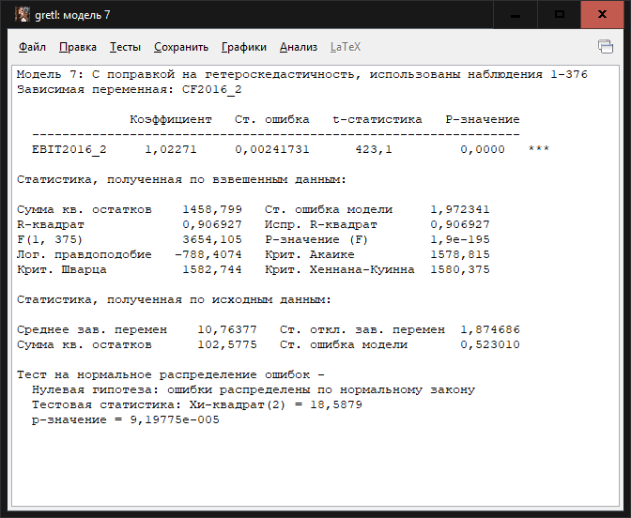
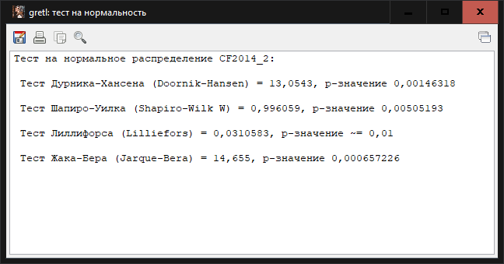
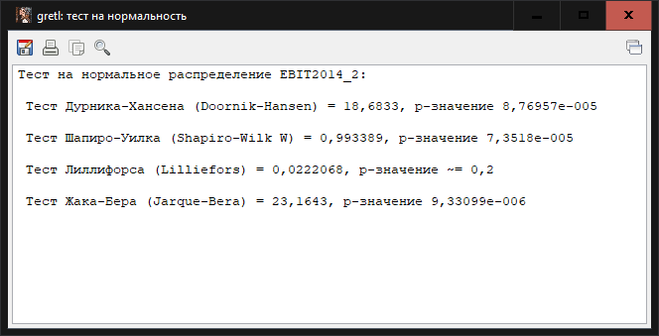

- Ритейлеры (продукты питания и лекарства)
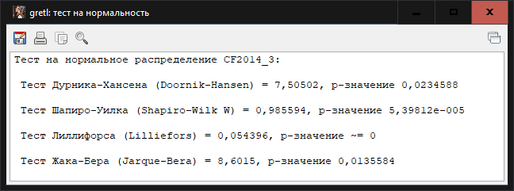
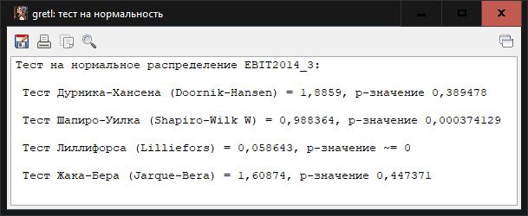
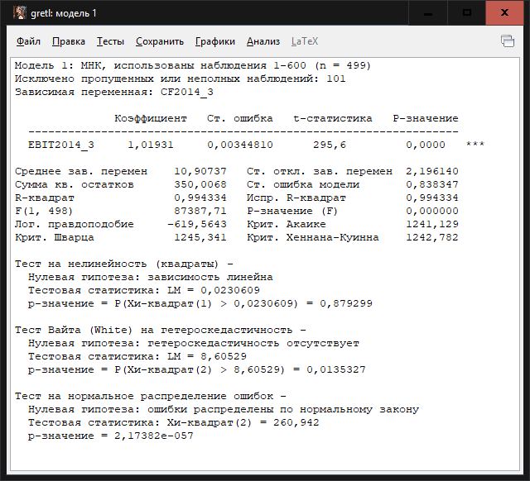

Целлюлозно-бумажная промышленность

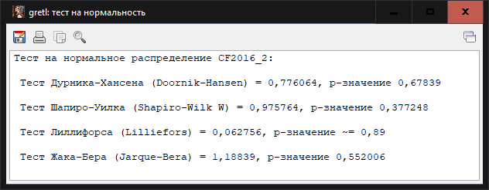
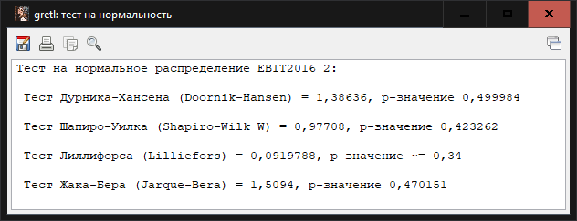
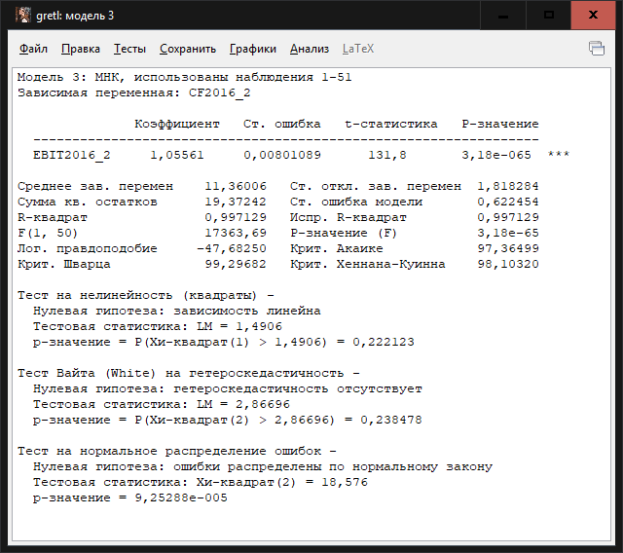
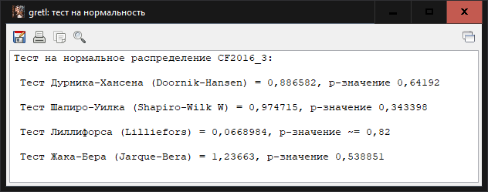
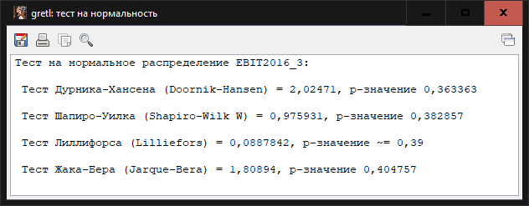
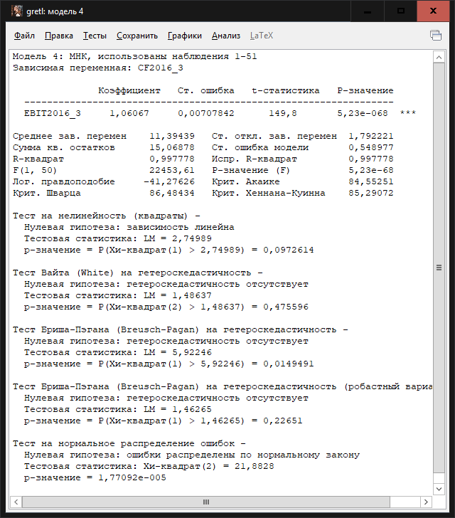
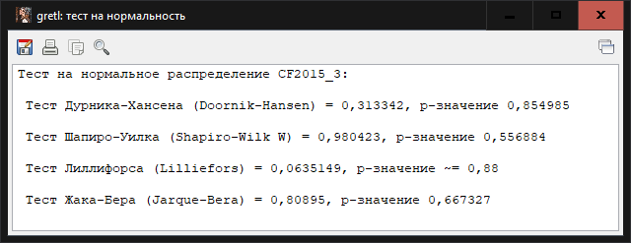
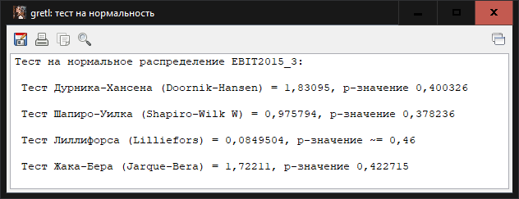
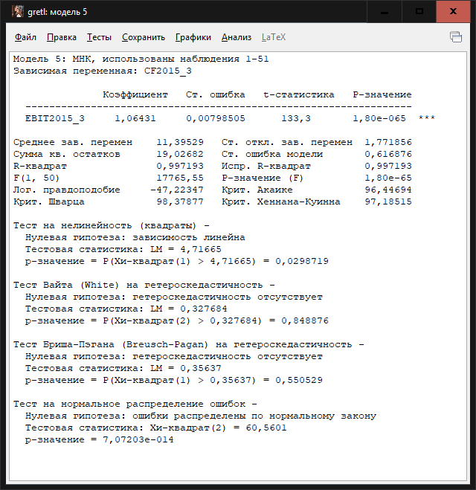
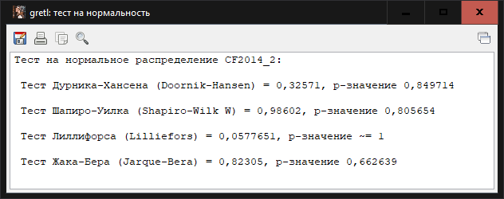
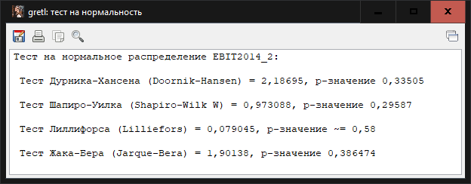
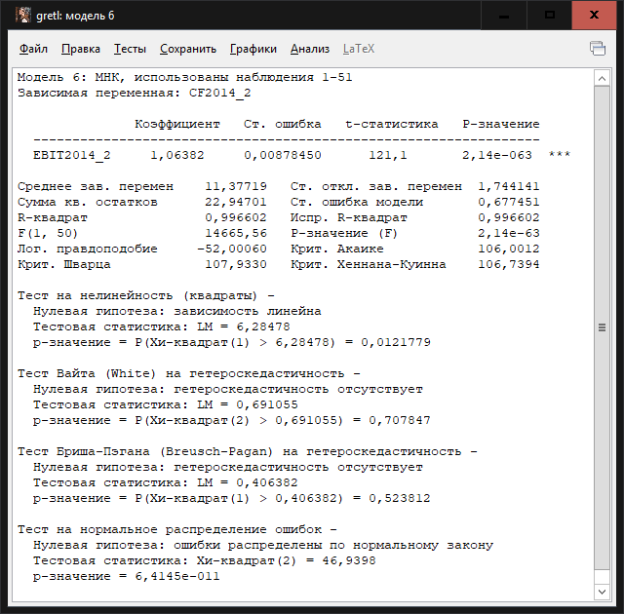

ЖКХ

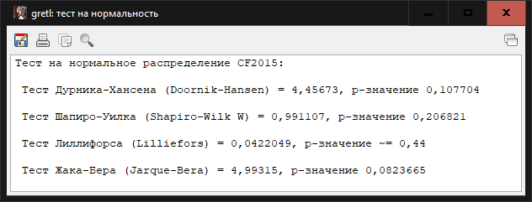
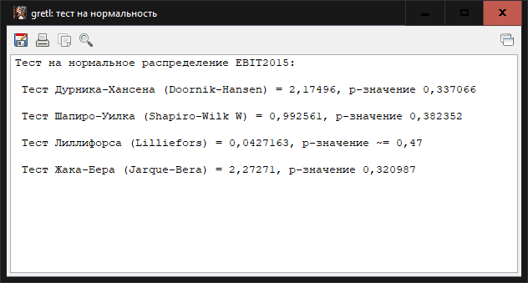

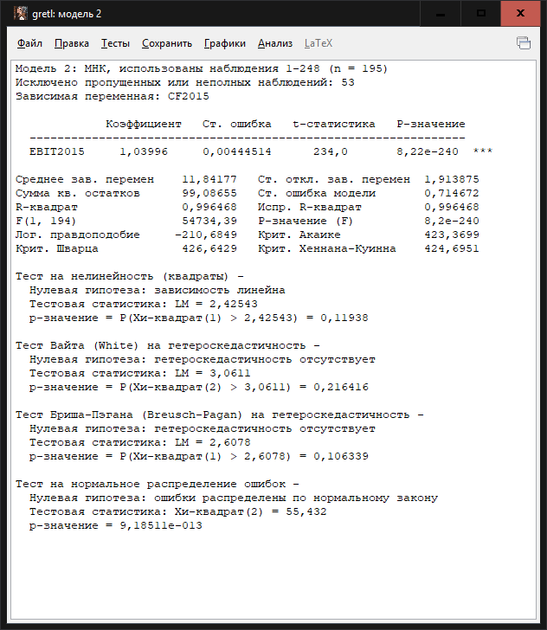
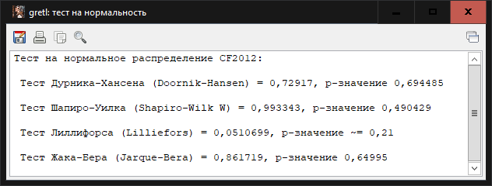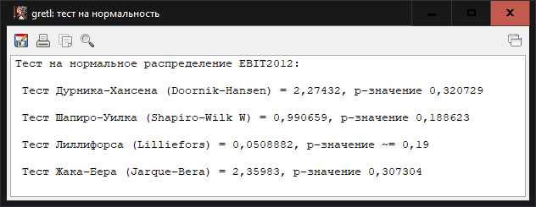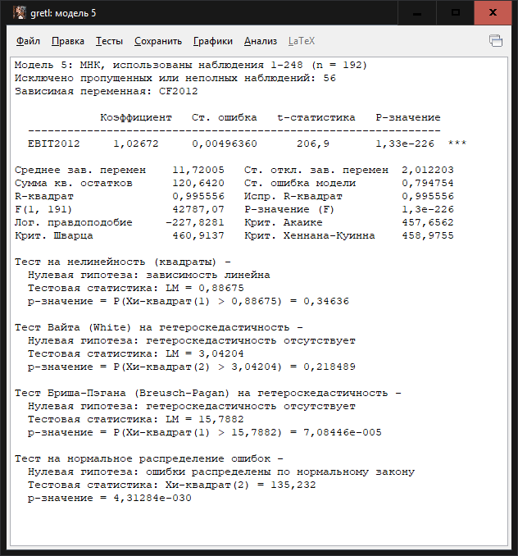
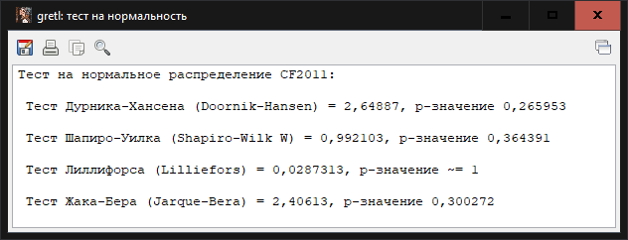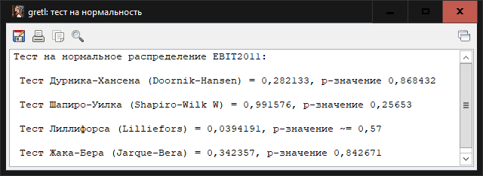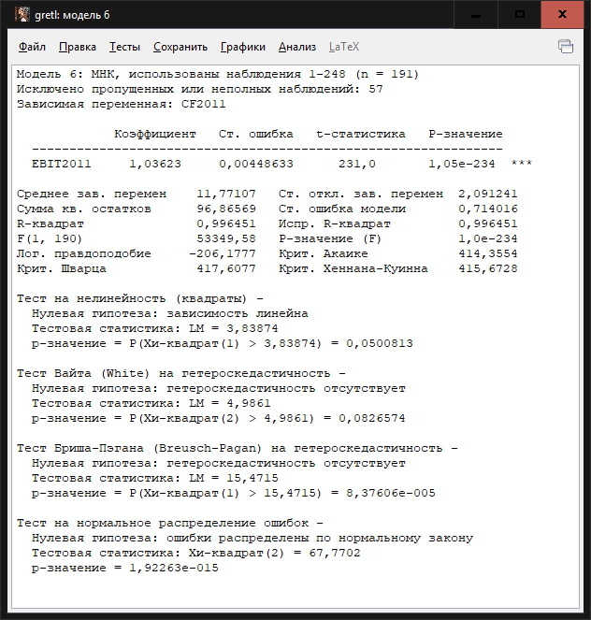

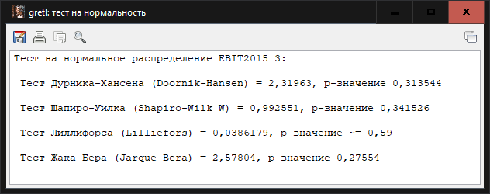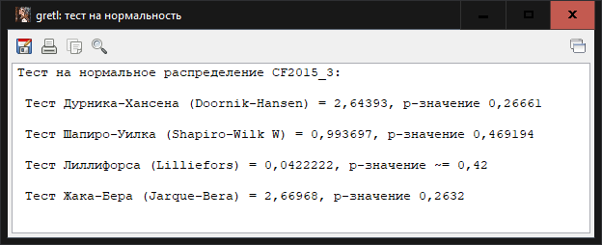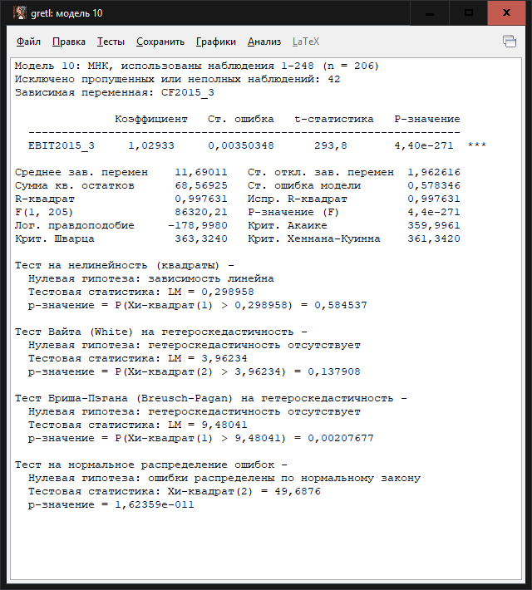
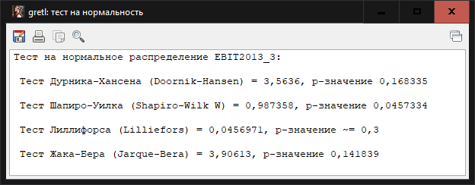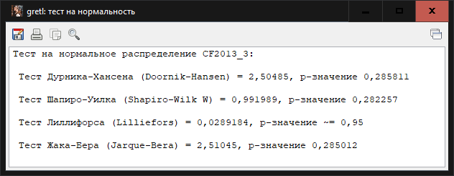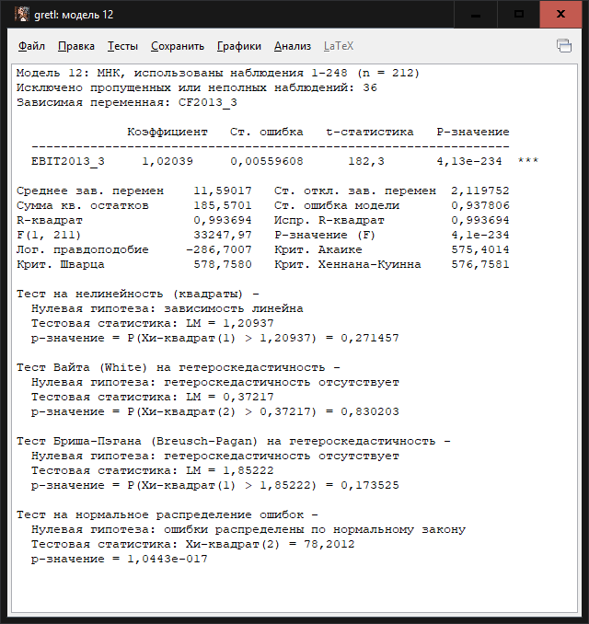

Общая промышленность

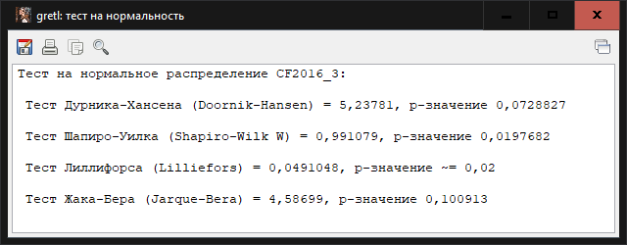
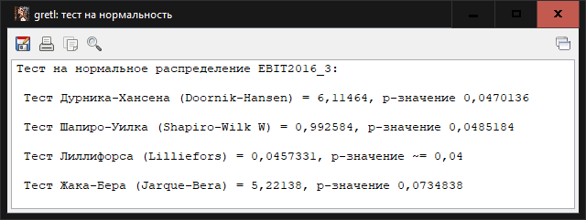
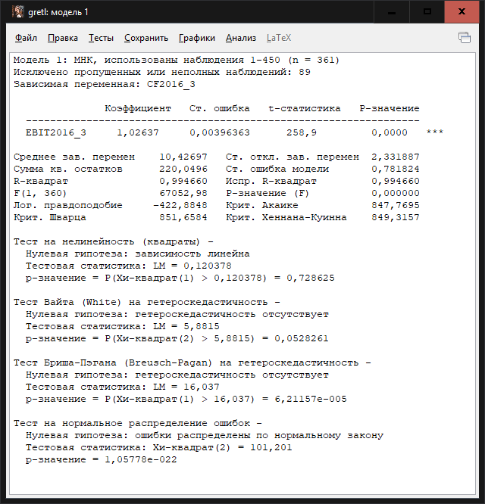
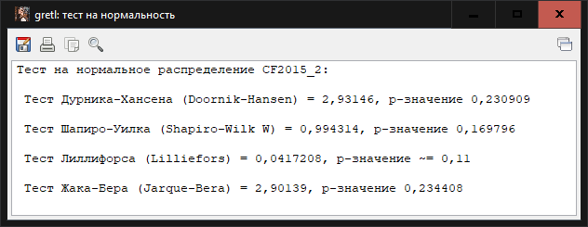
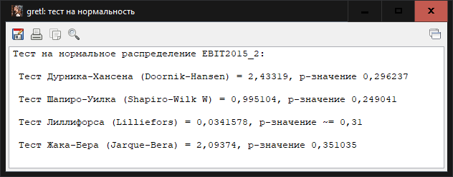
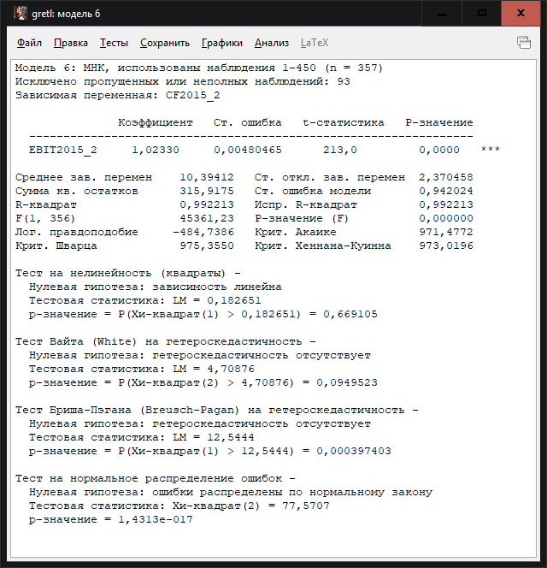
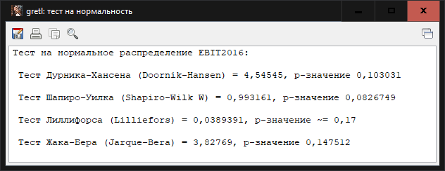
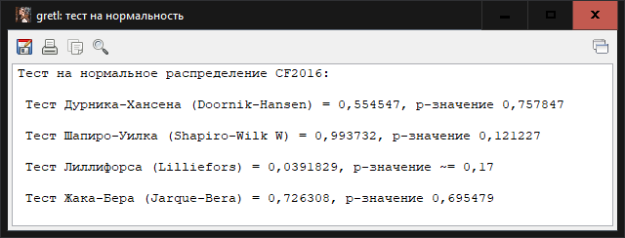
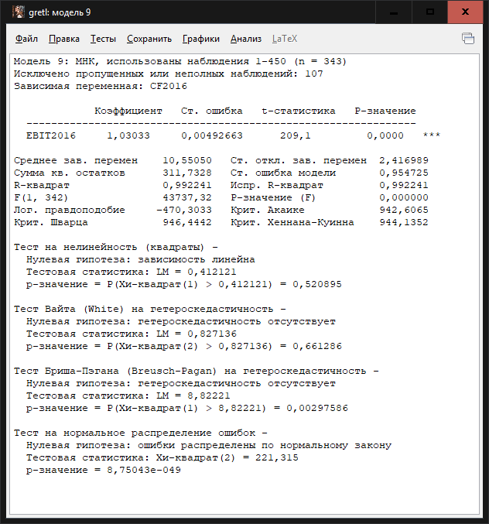
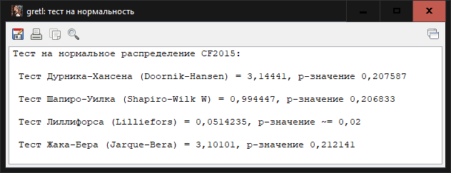
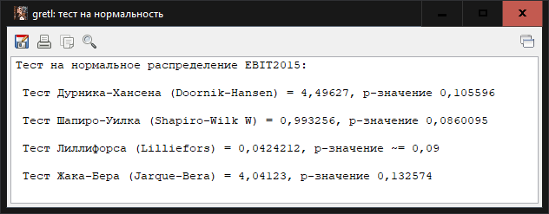
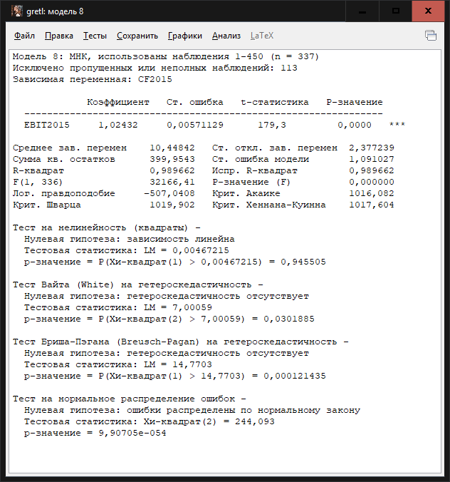

Основные ритейлеры

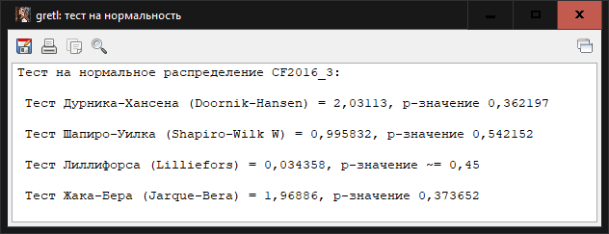
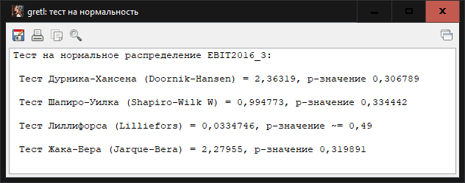
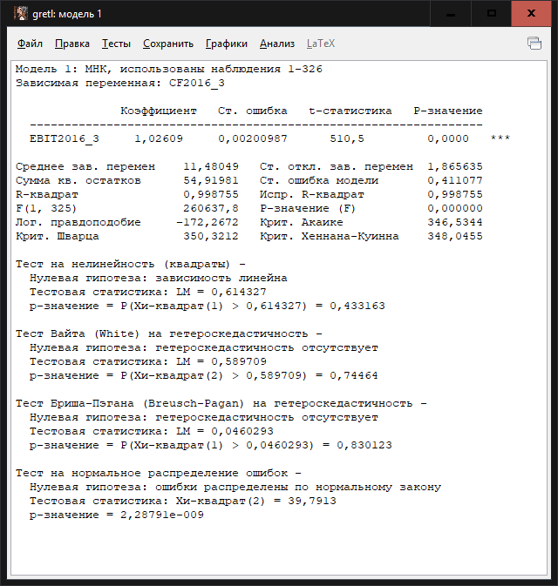
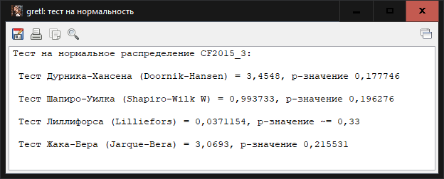
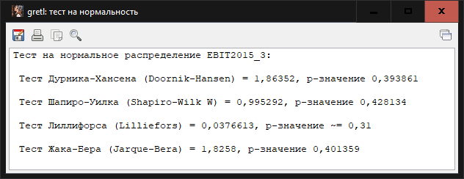
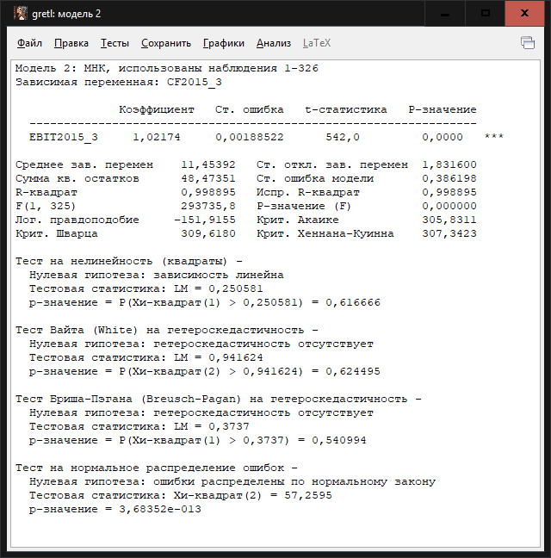
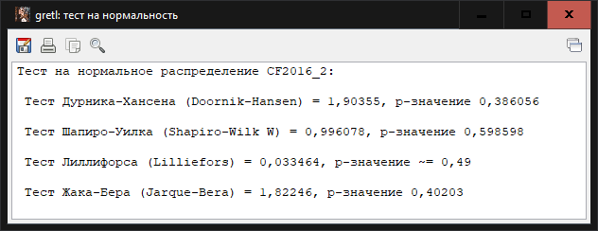
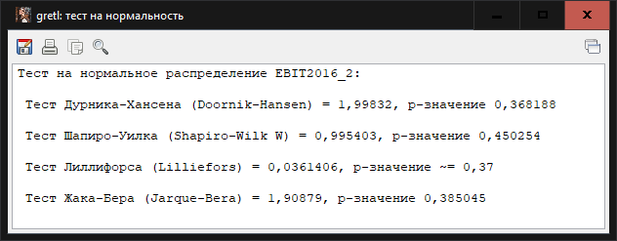
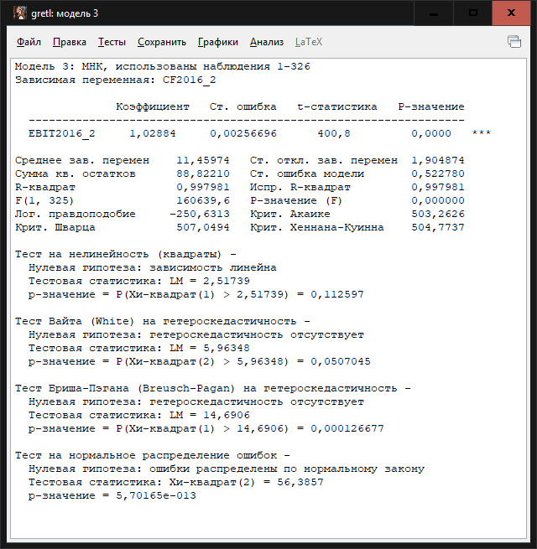
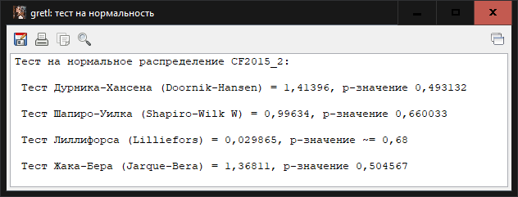
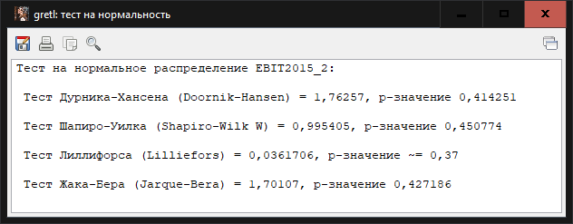
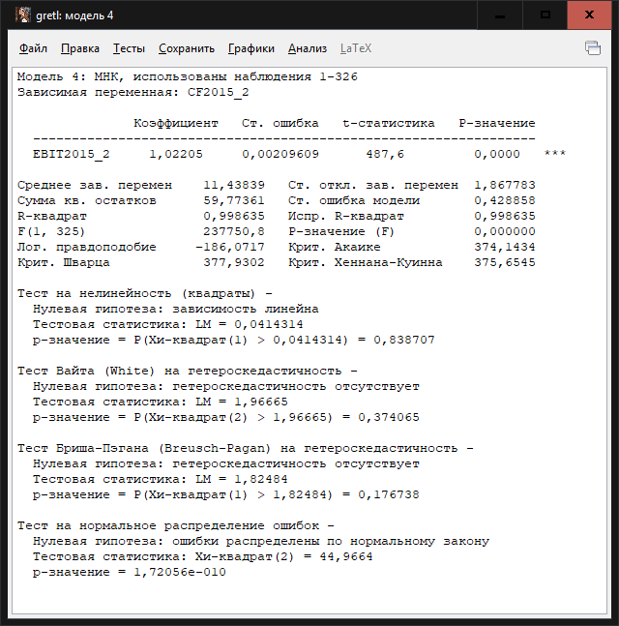
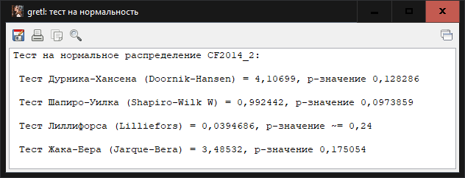
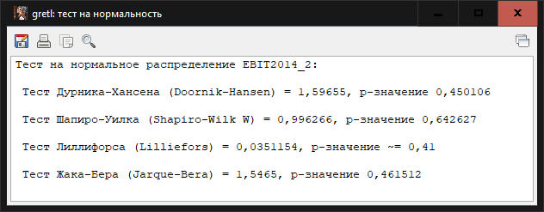
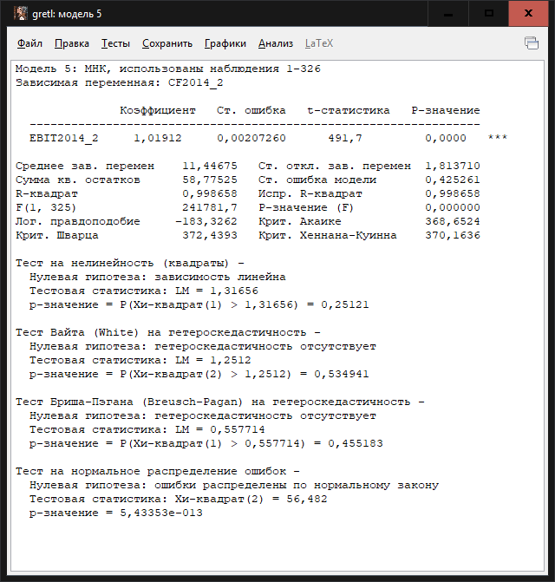
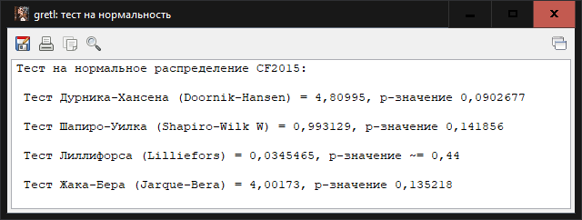
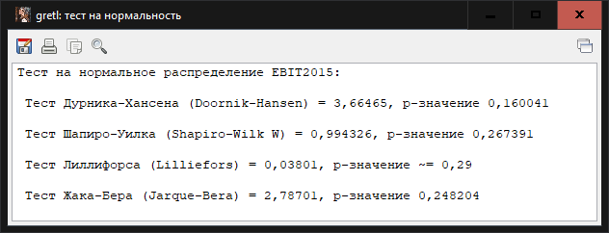
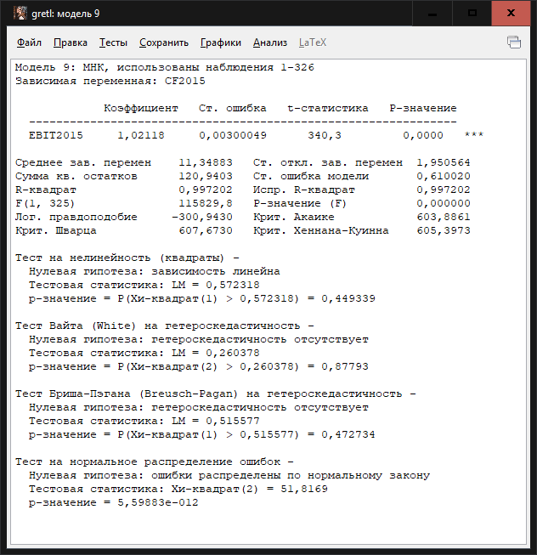
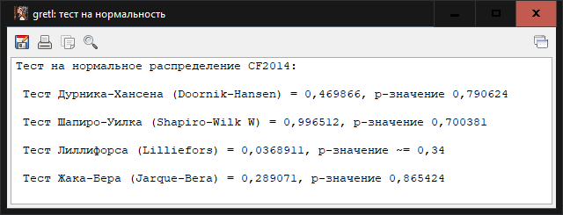
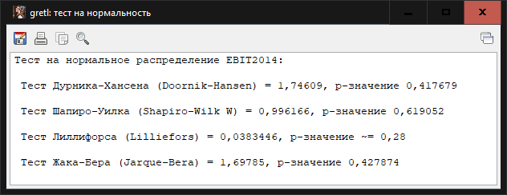
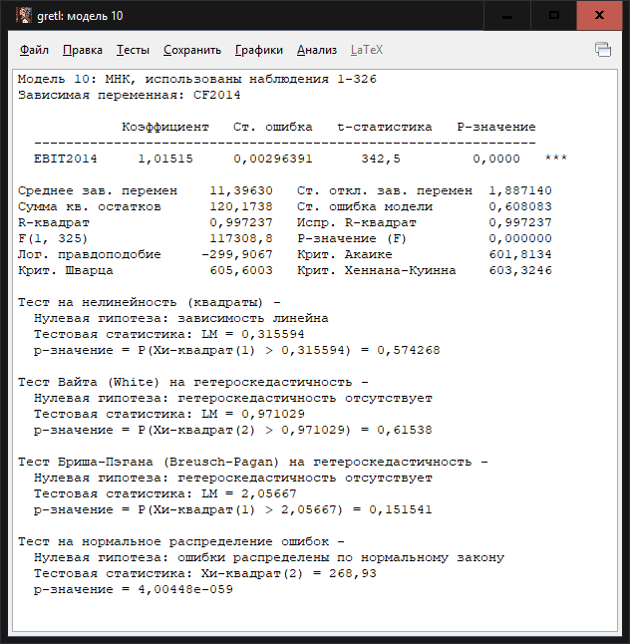

Оборудование и услуги для здоровья

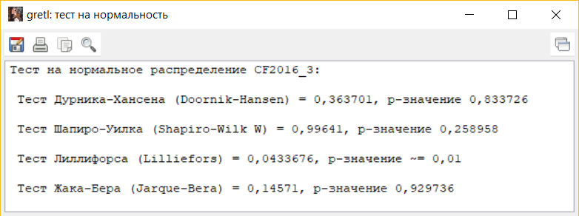
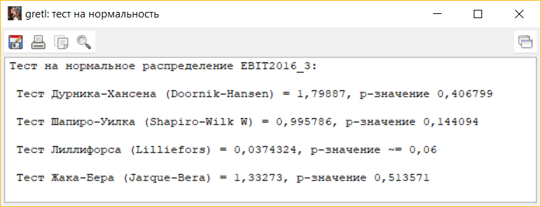
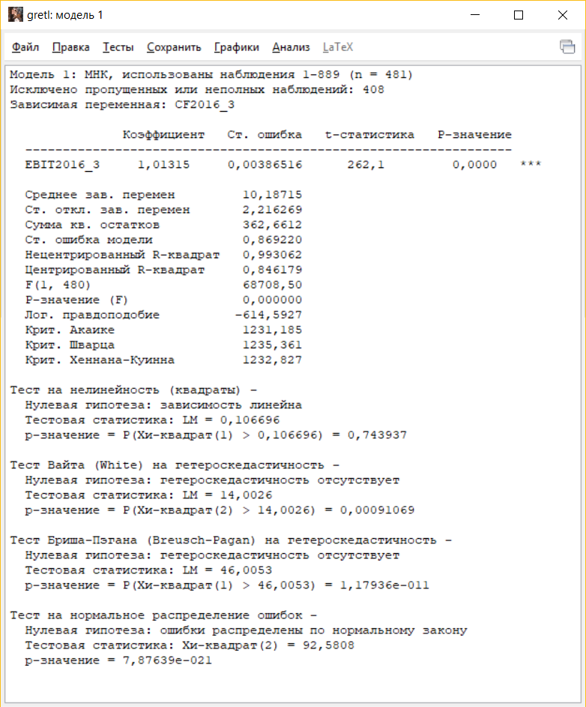
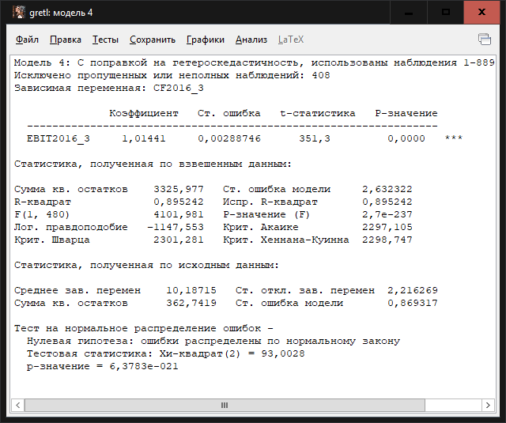
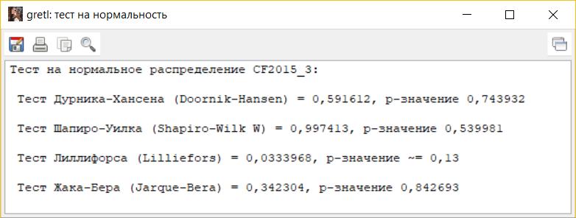
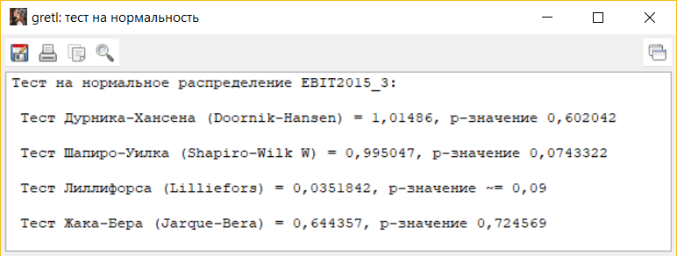
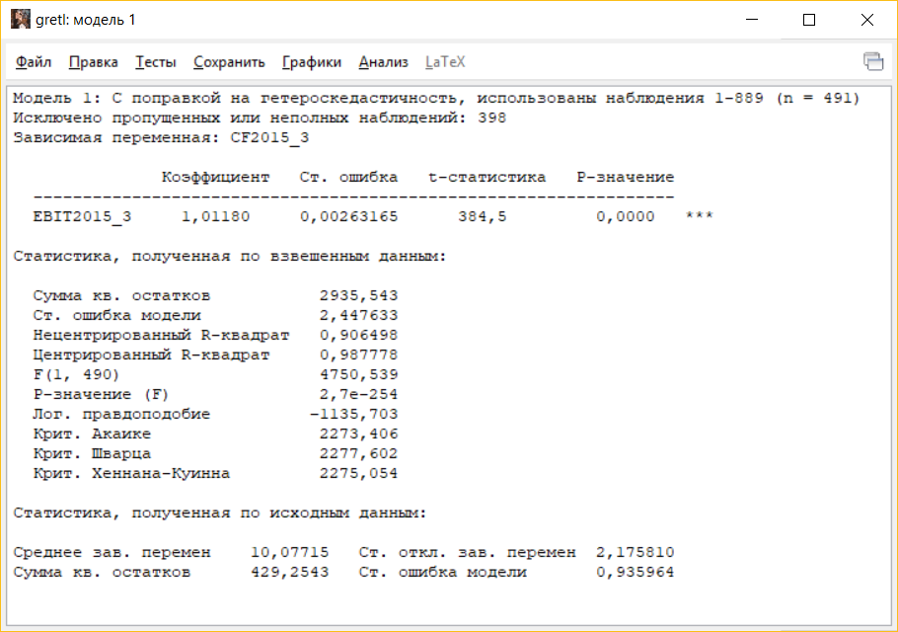
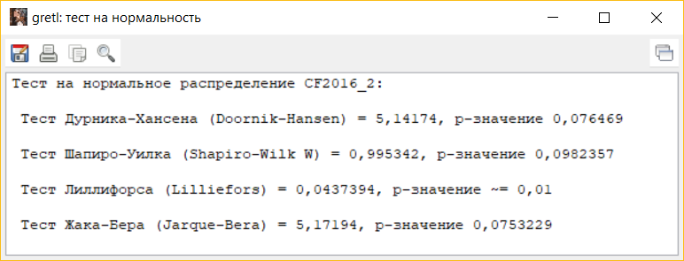
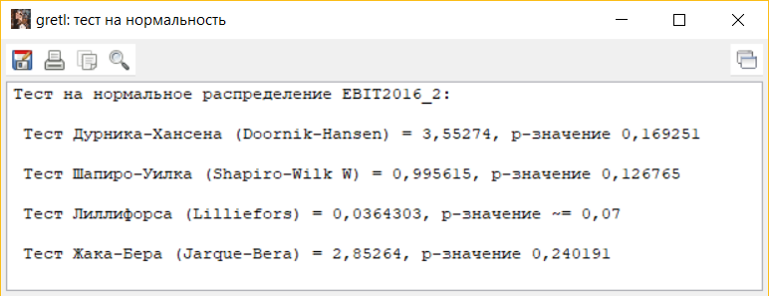
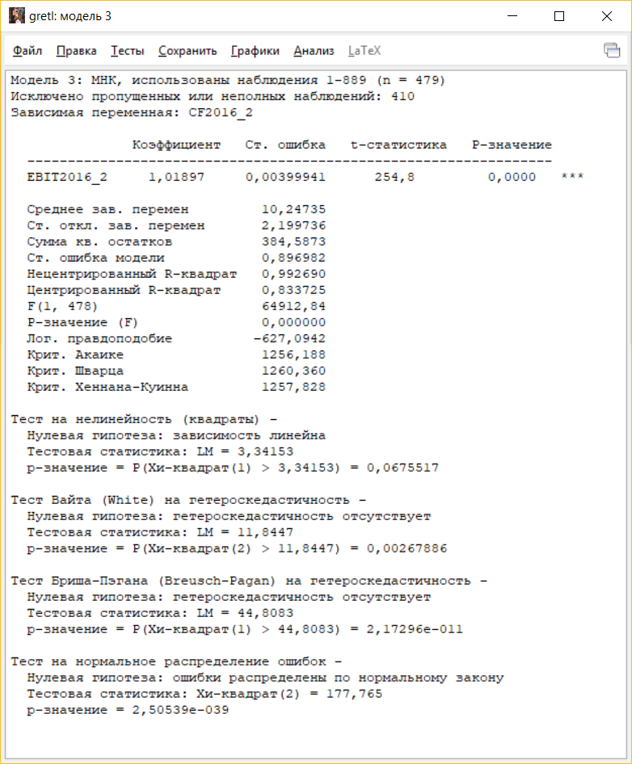
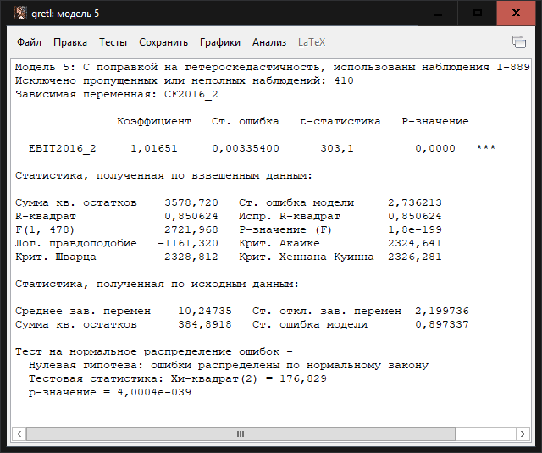
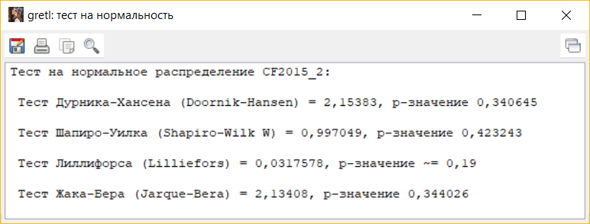
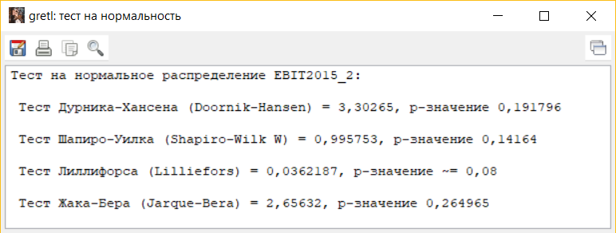
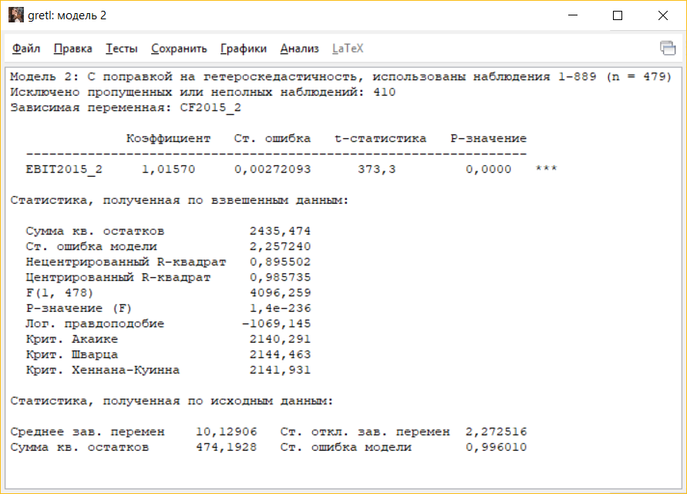
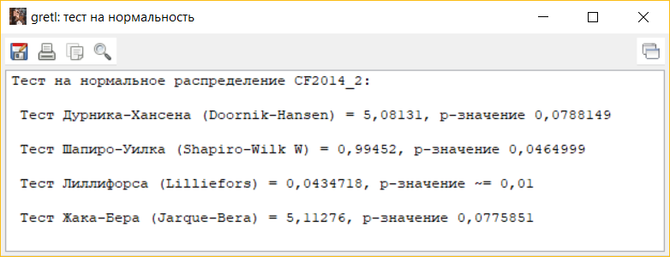
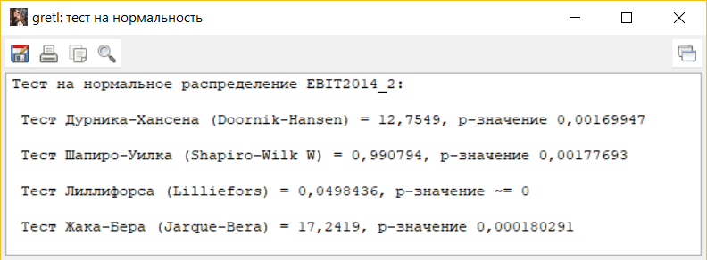
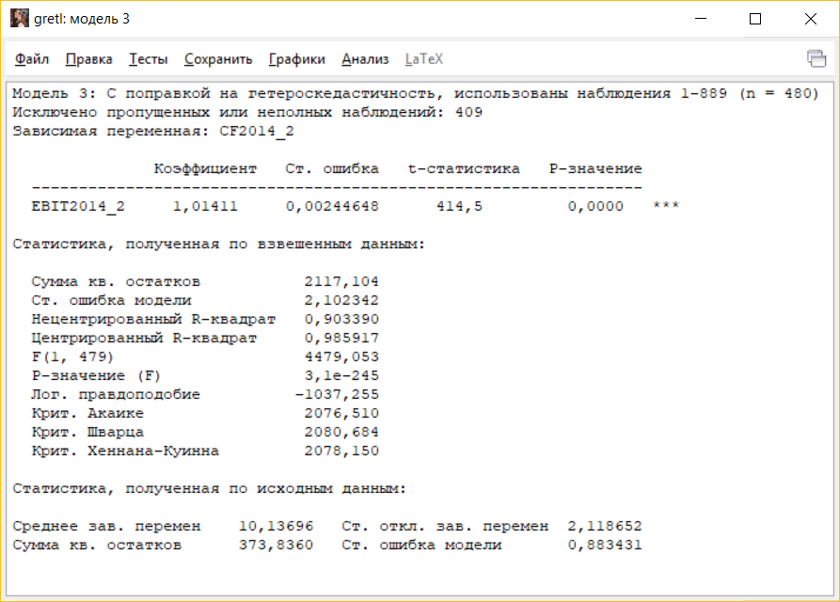
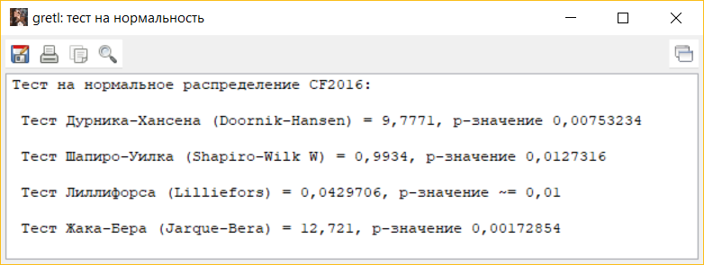
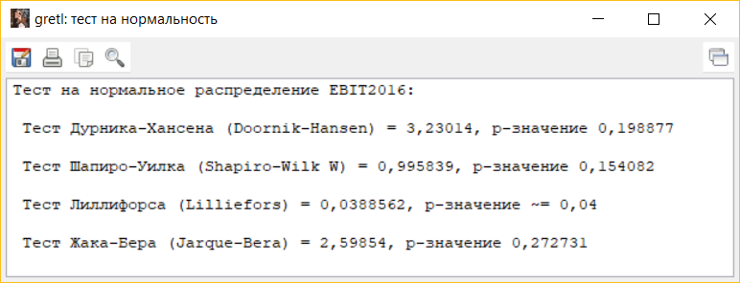
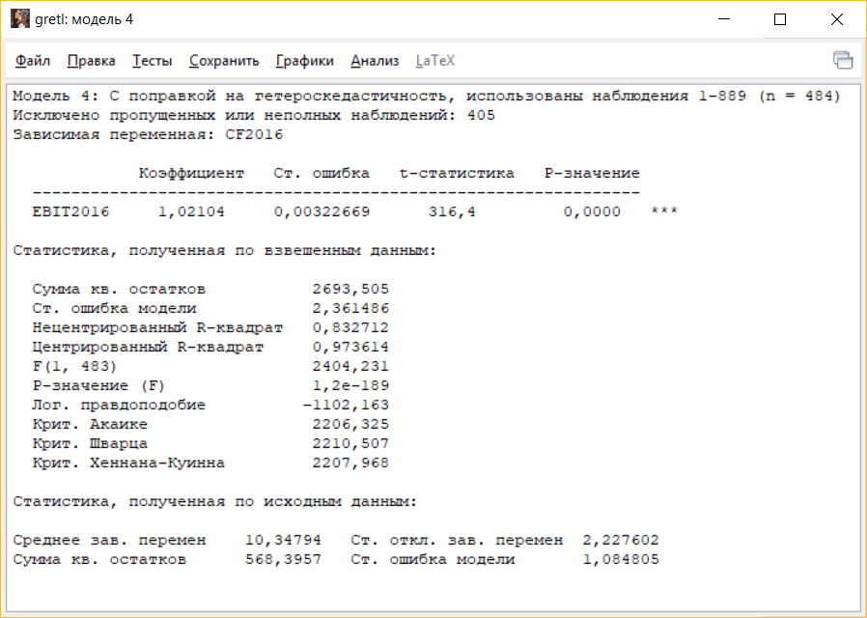
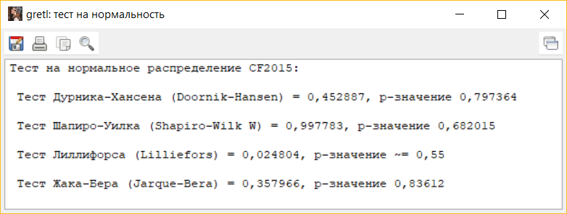
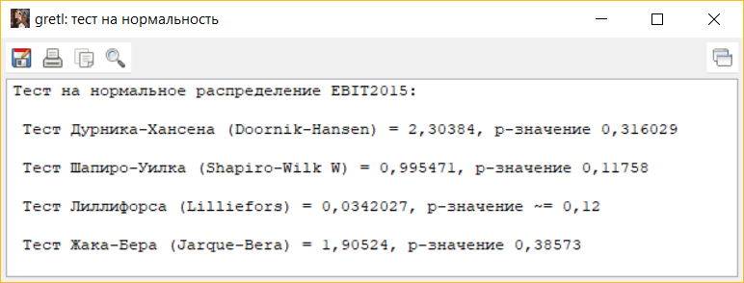
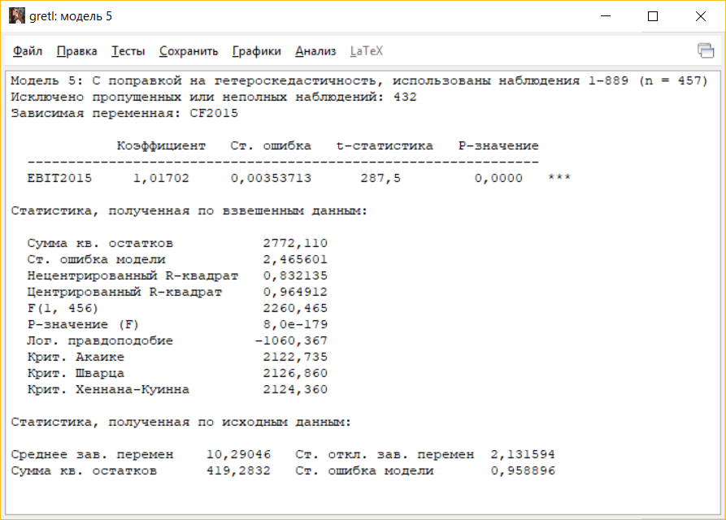
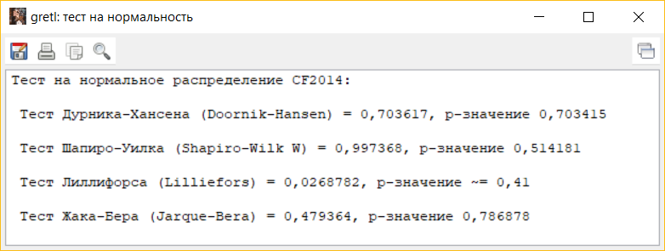
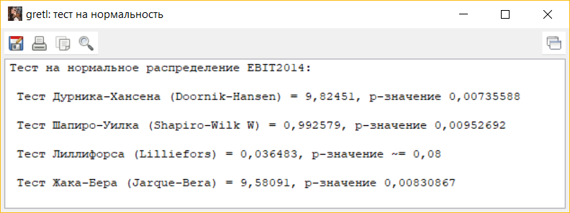
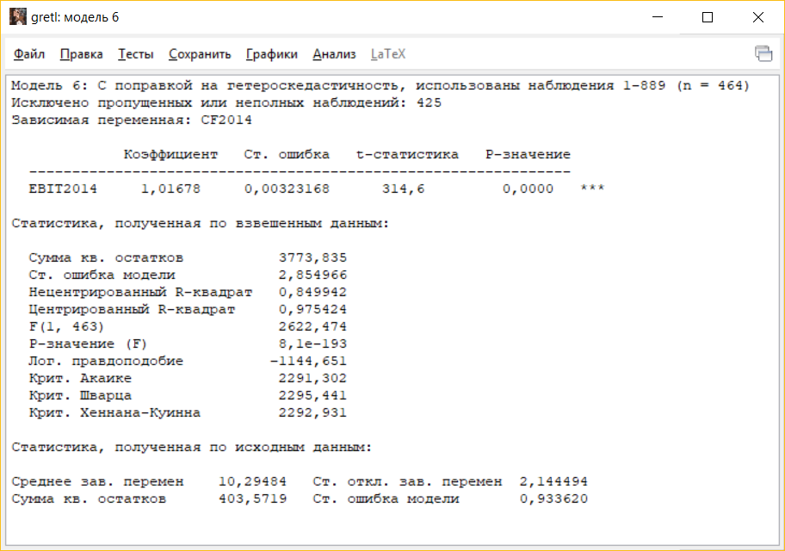
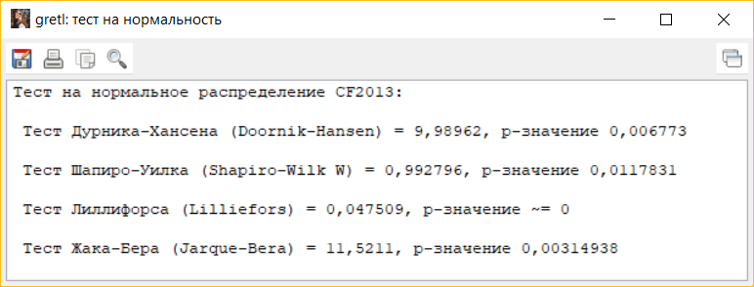
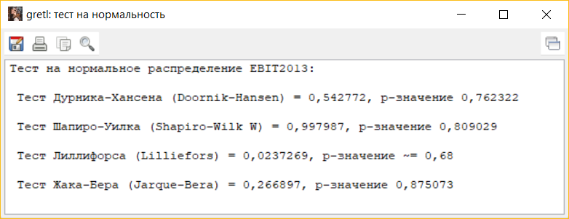
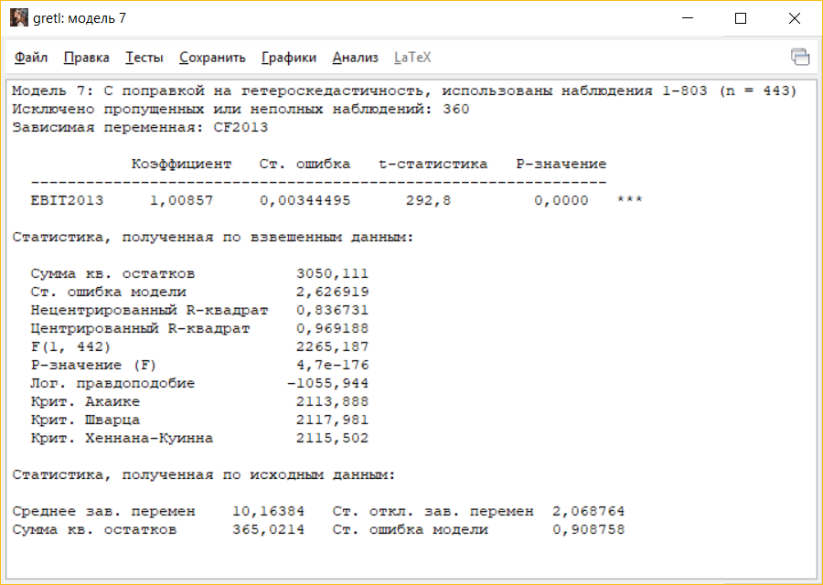

Товары для строительства и дома

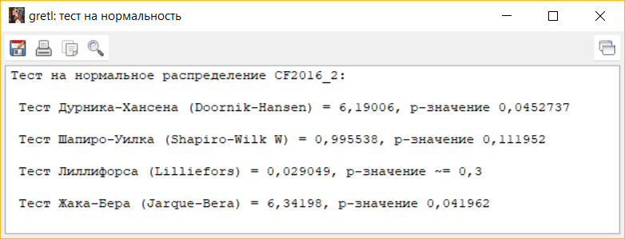
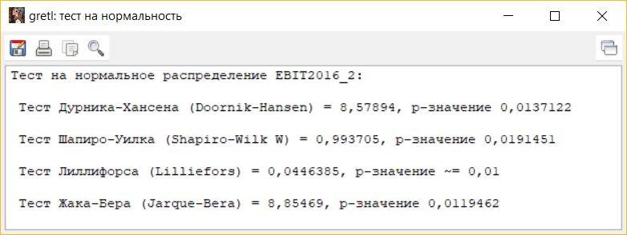
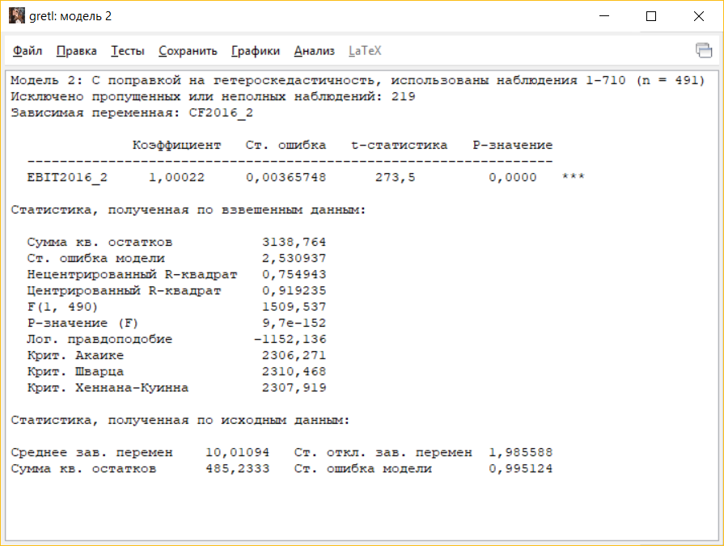
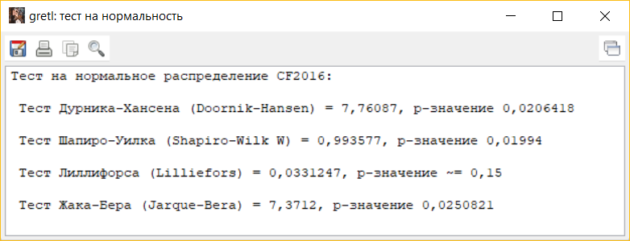
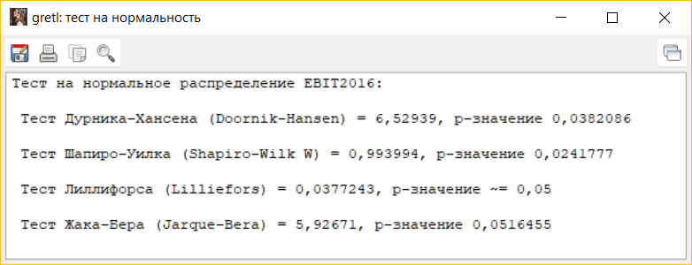
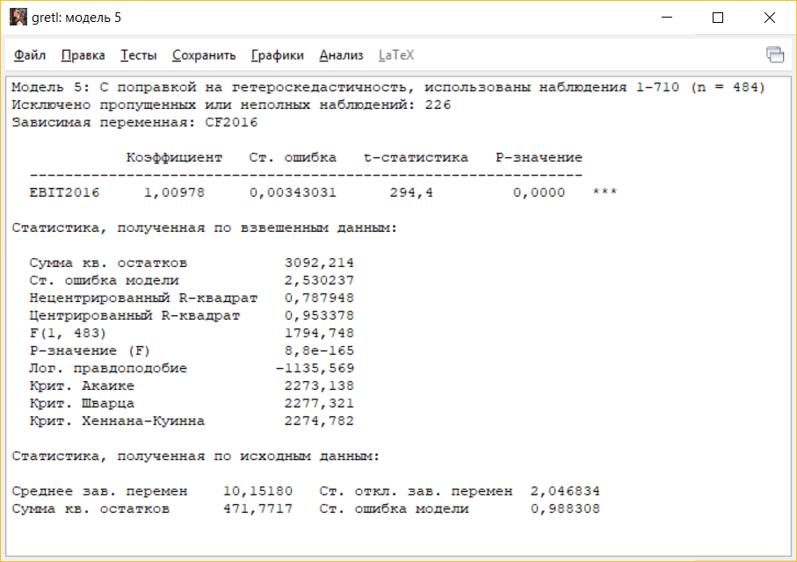

Металлургия

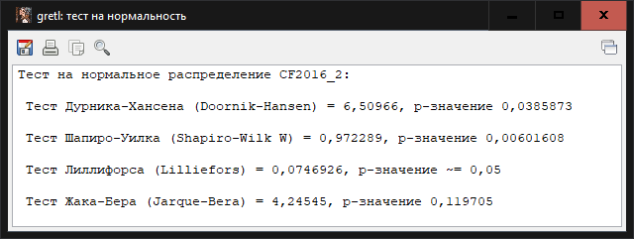
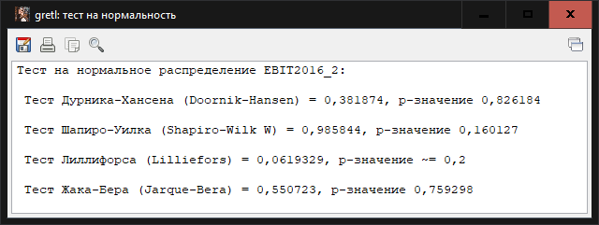
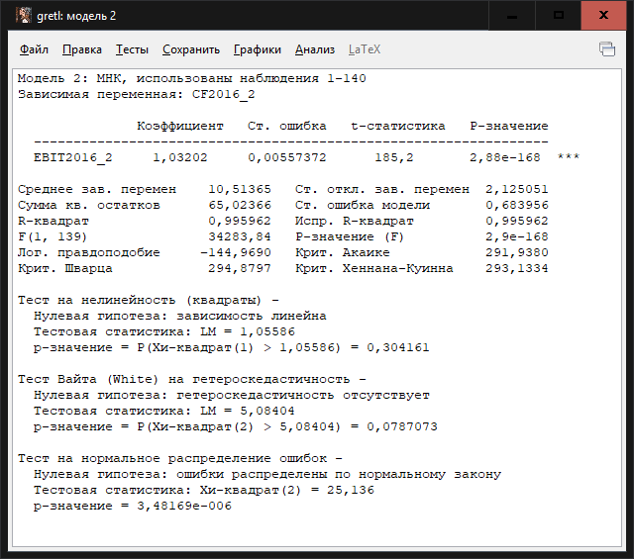

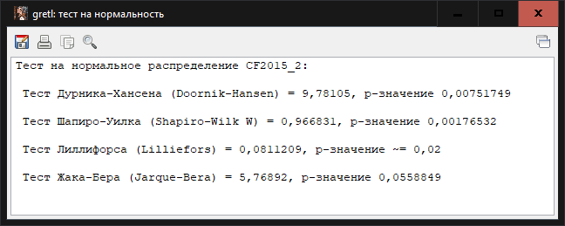
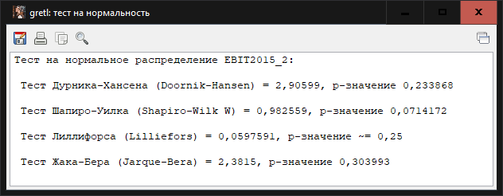

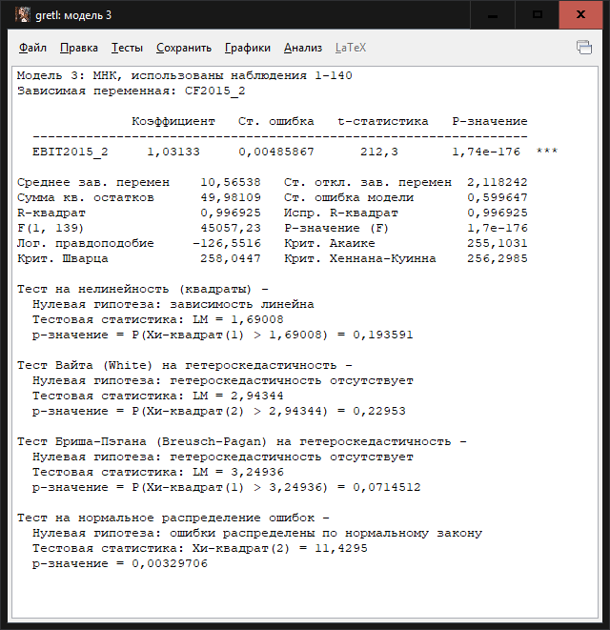

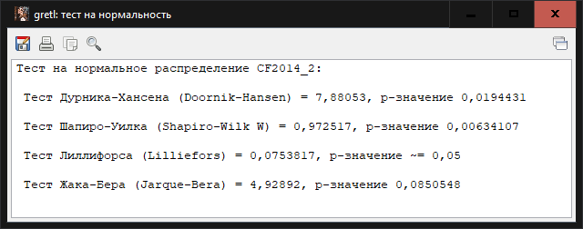
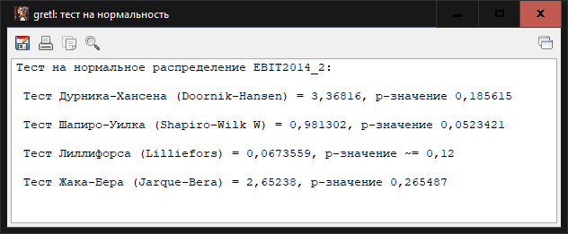
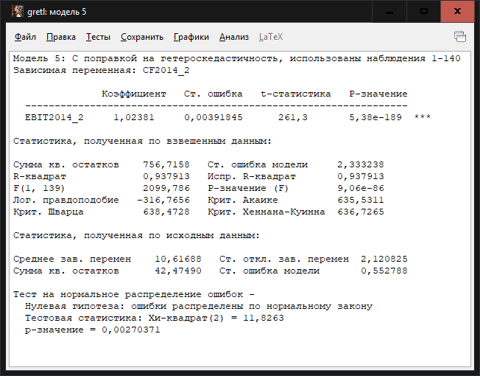

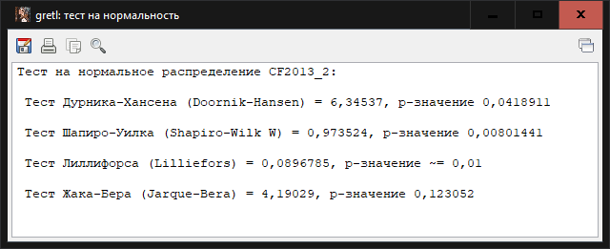
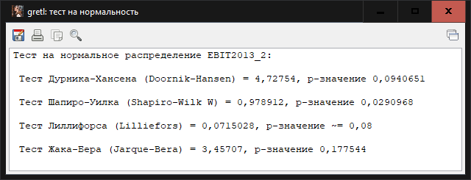
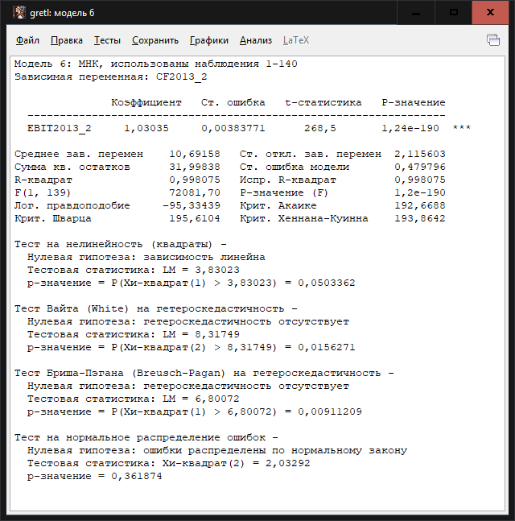

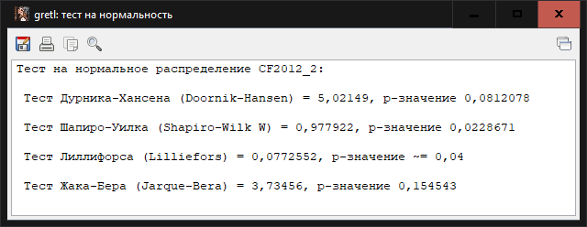
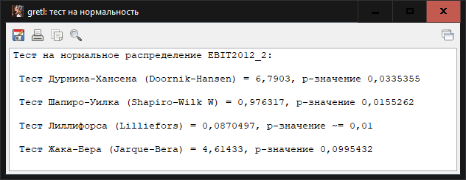
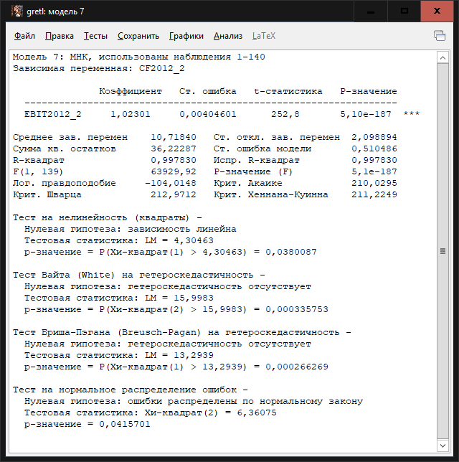

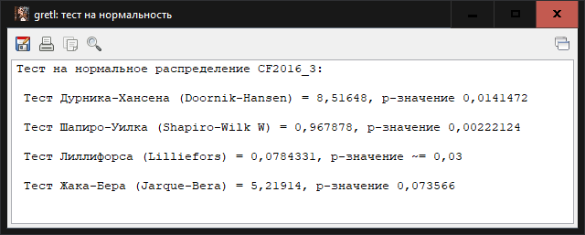
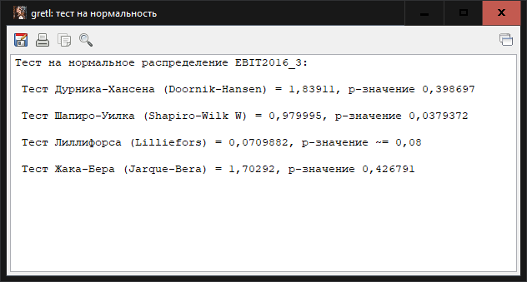
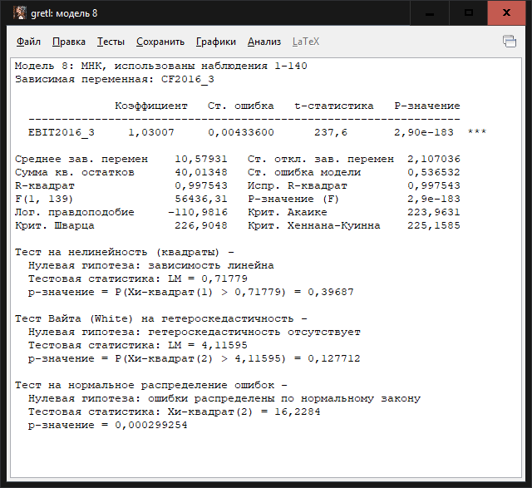

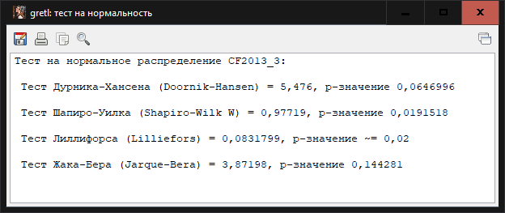
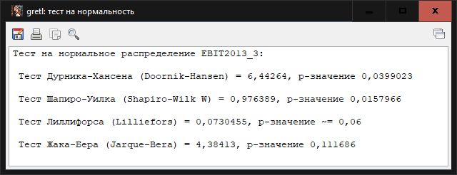
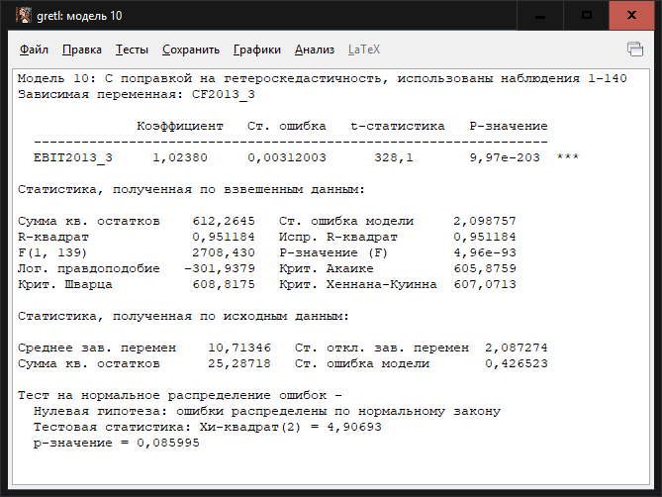

- Промышленный транспорт

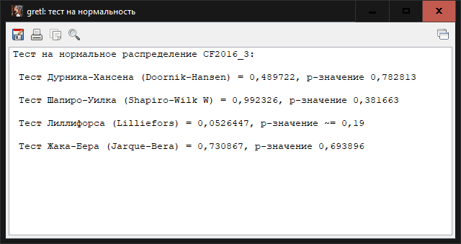
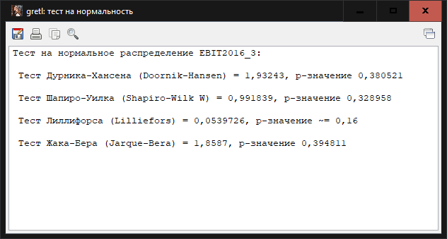
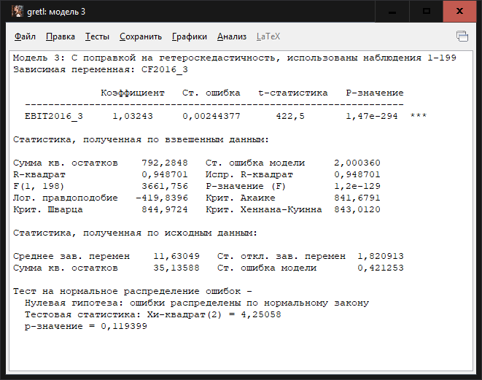

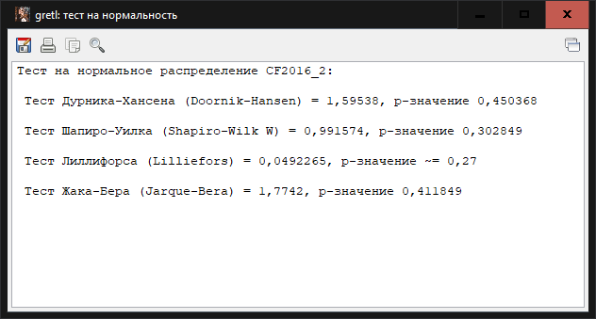
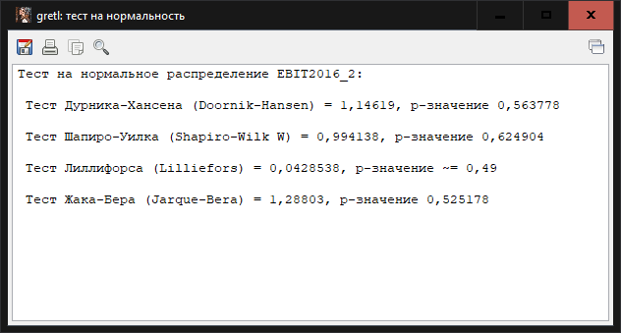

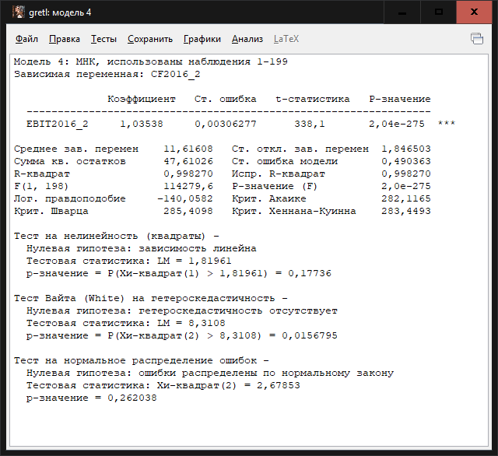
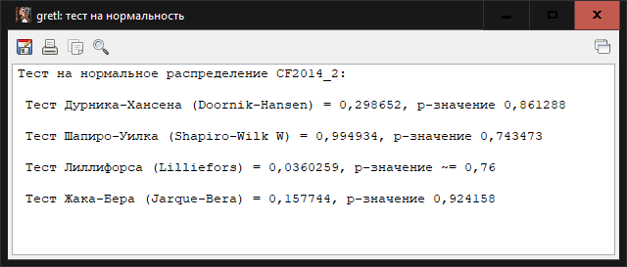
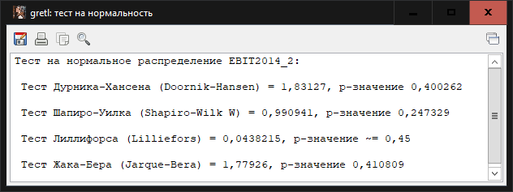
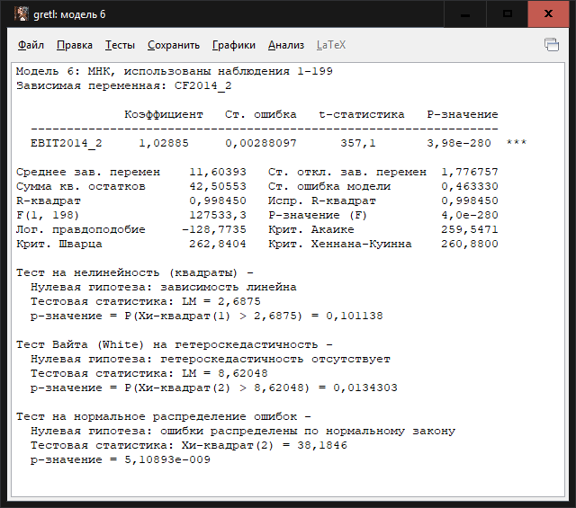

СМИ

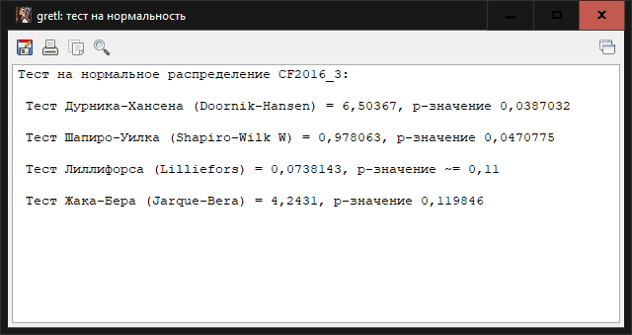
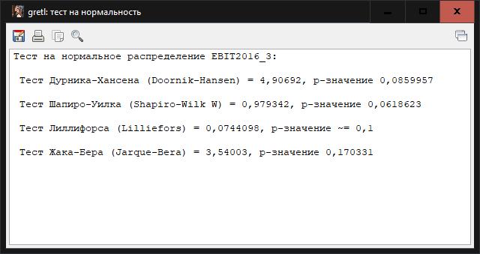
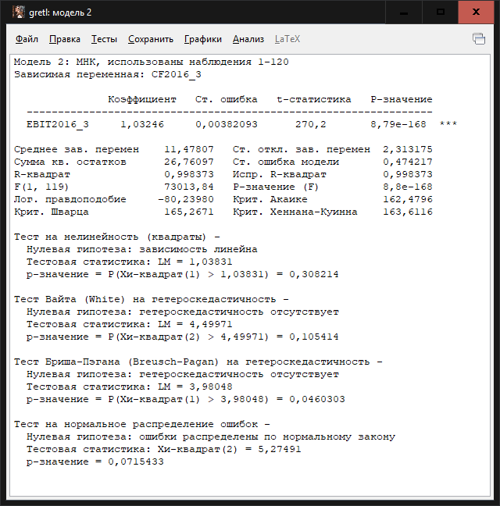

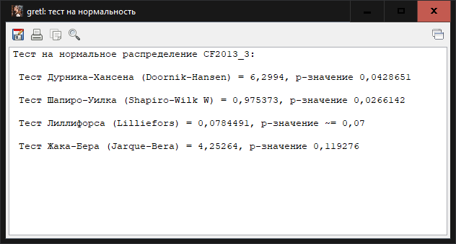
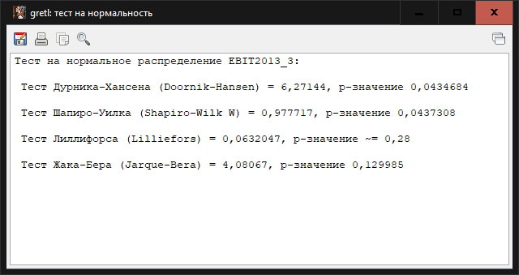
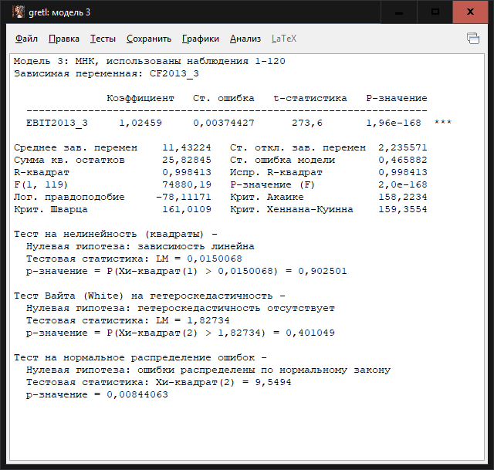

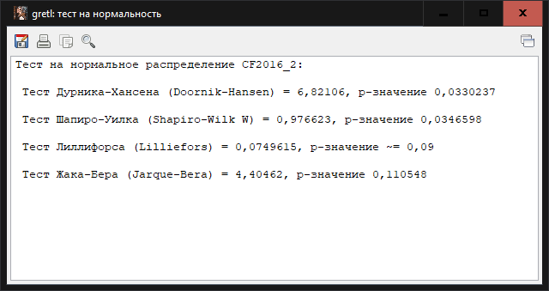
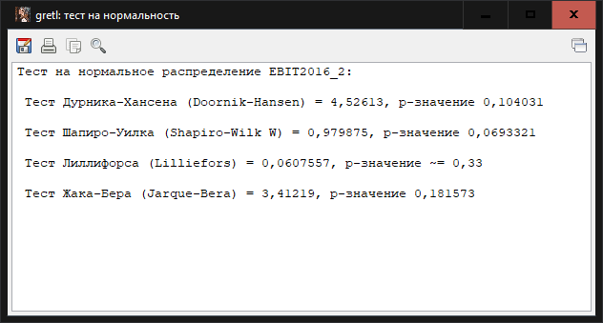

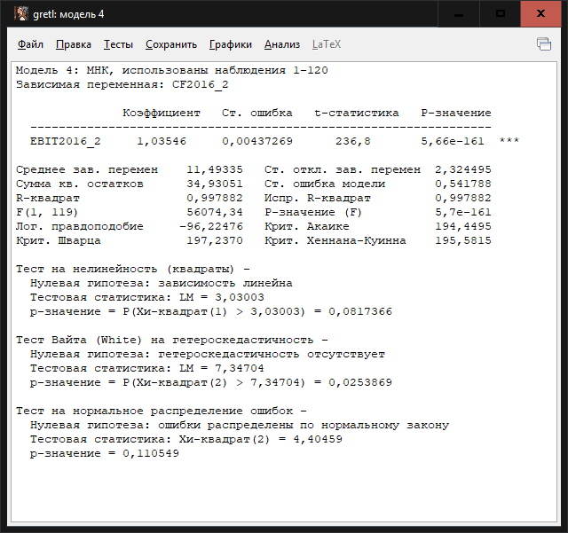
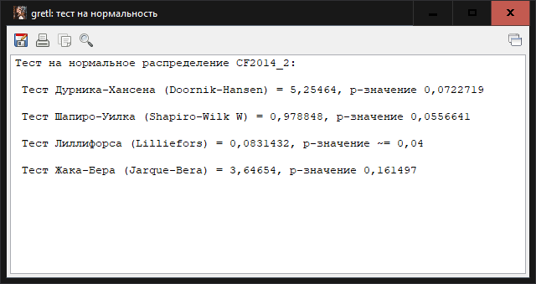
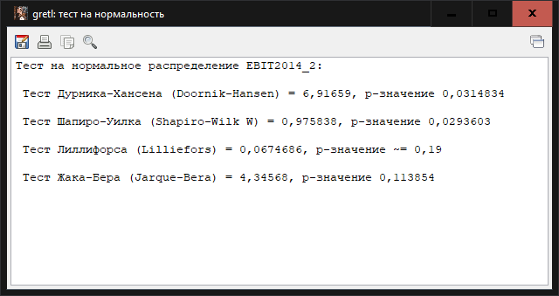
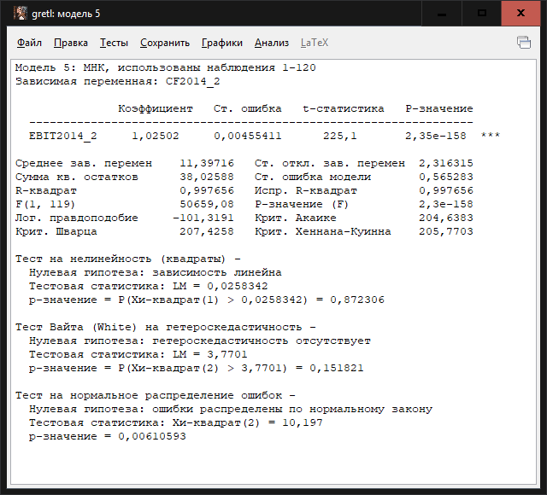

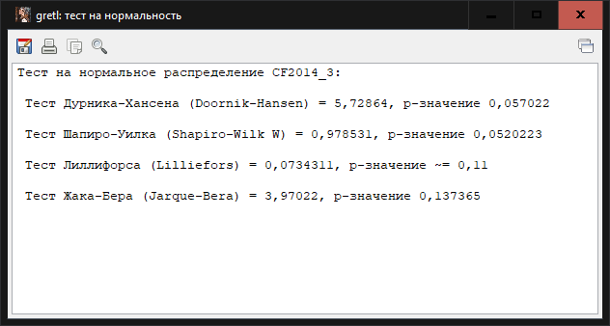

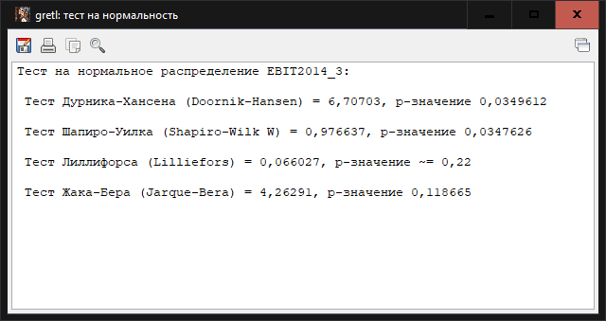
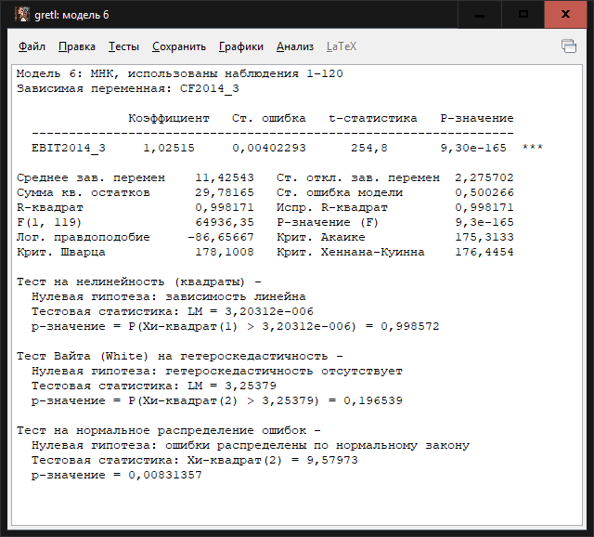

- Горнодобывающая промышленность

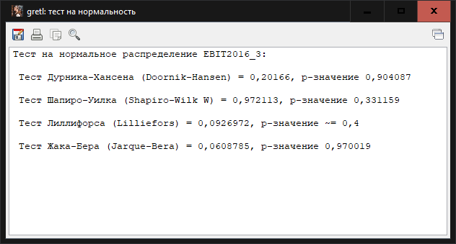
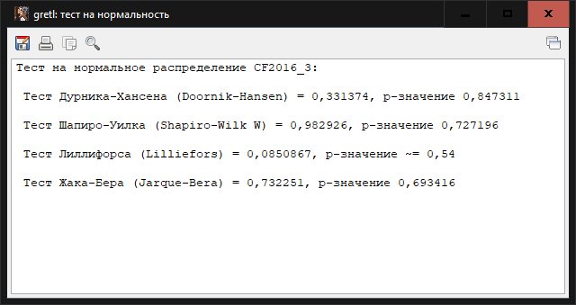
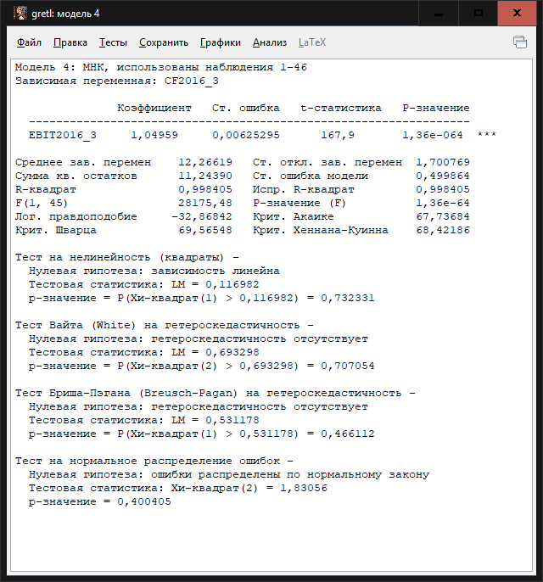
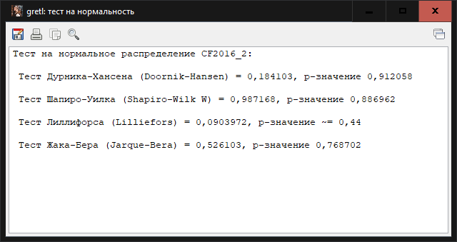
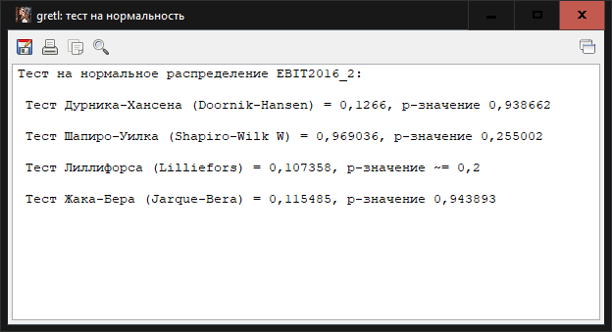
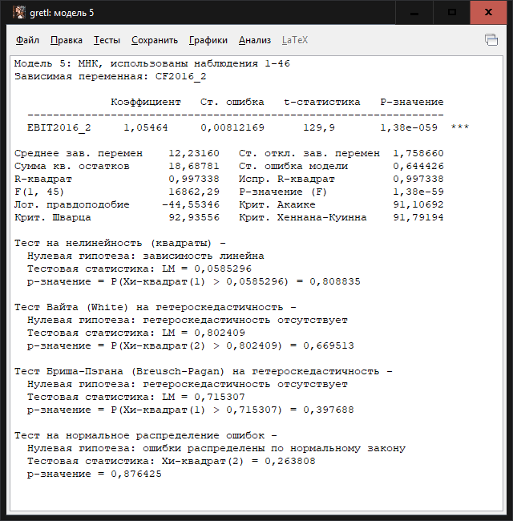

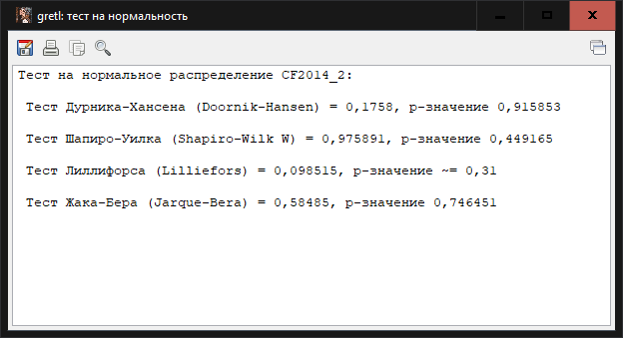
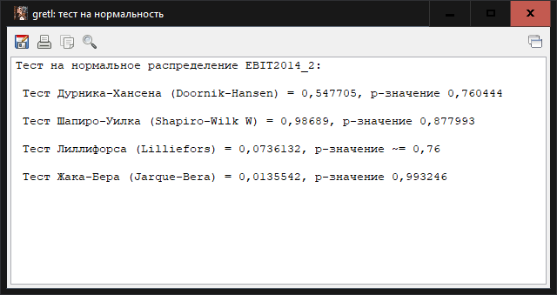
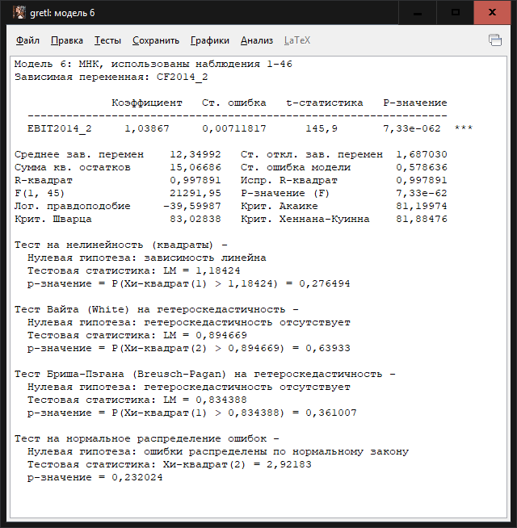

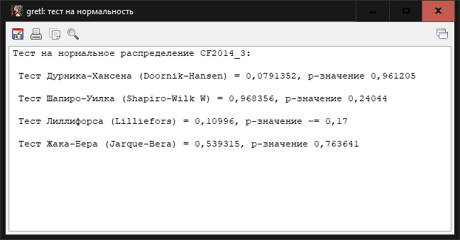

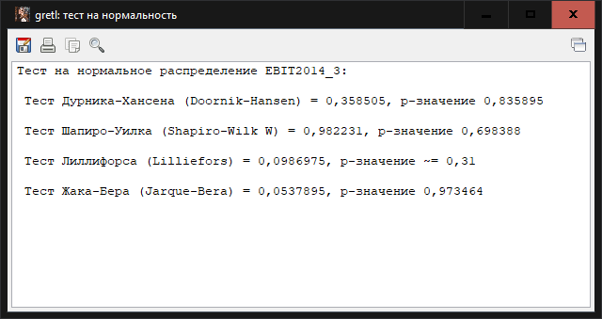
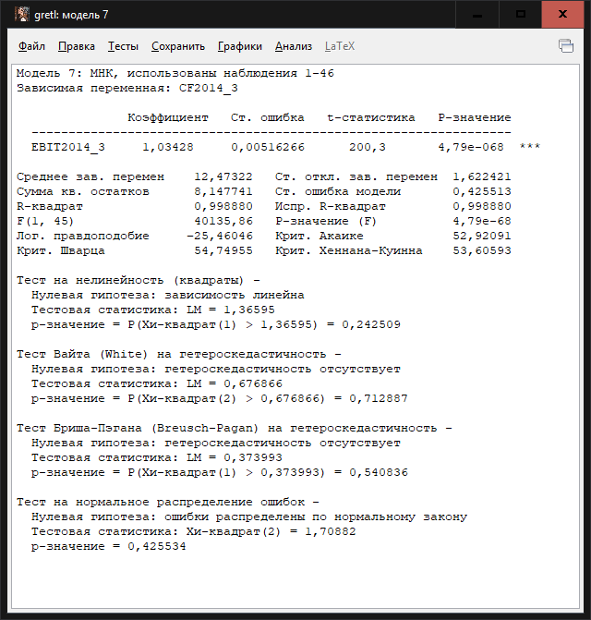

- Мобильная связь

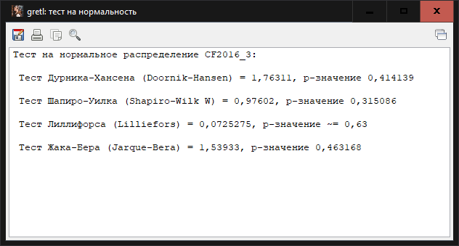
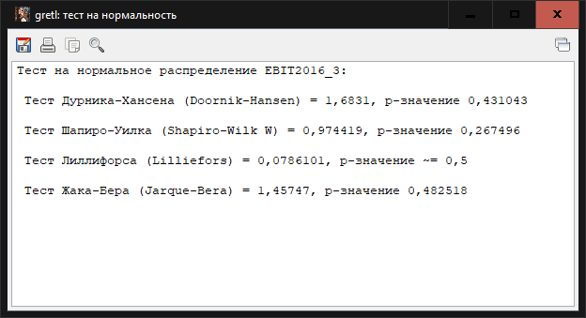

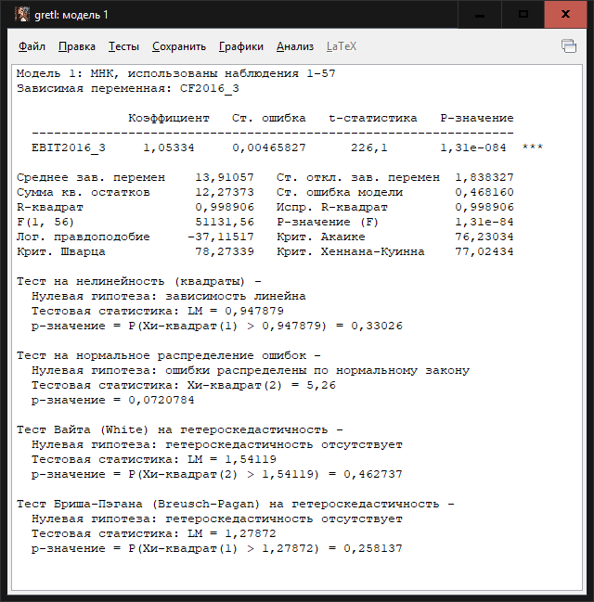

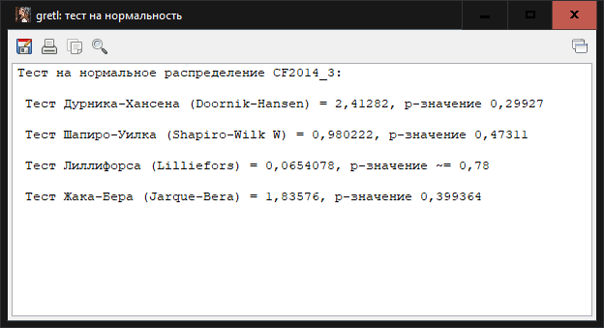
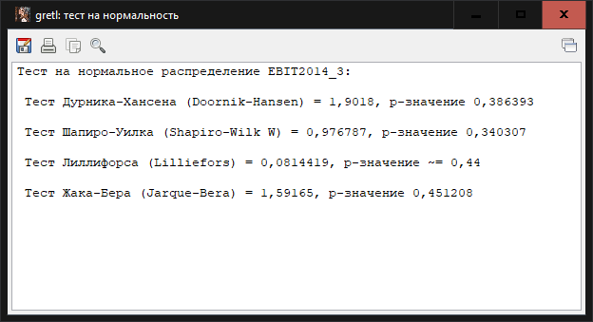

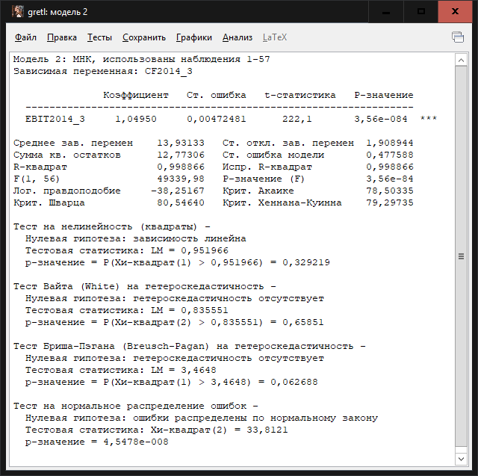

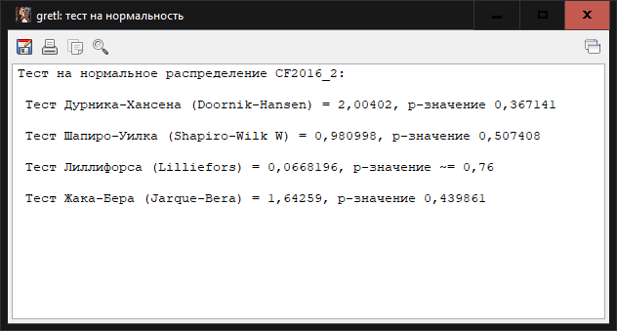
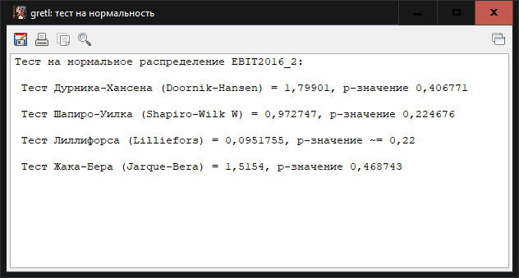
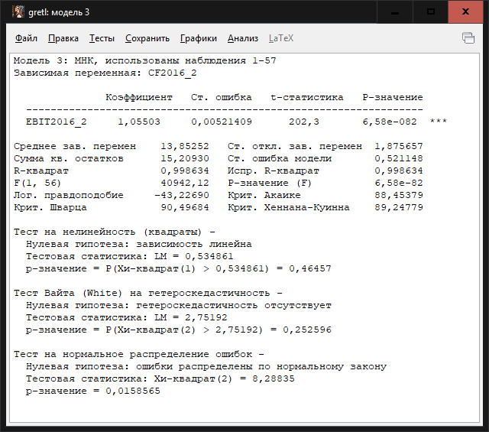

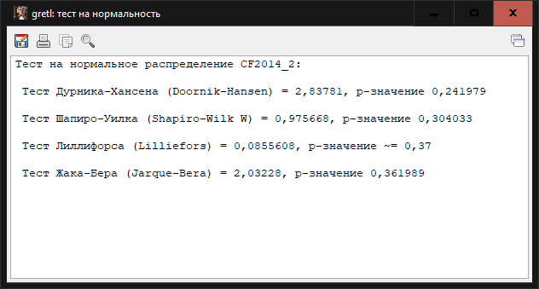
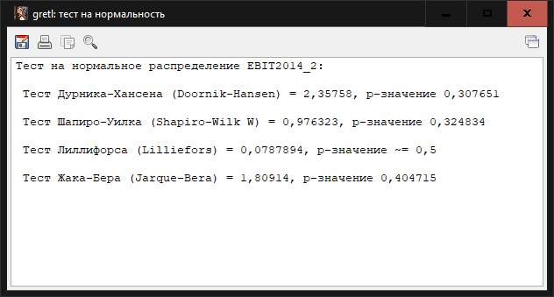
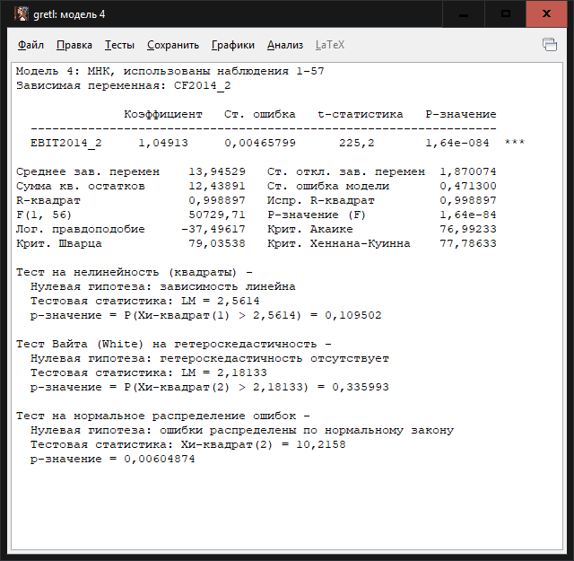

- Нефтедобывающее оборудование и услуги

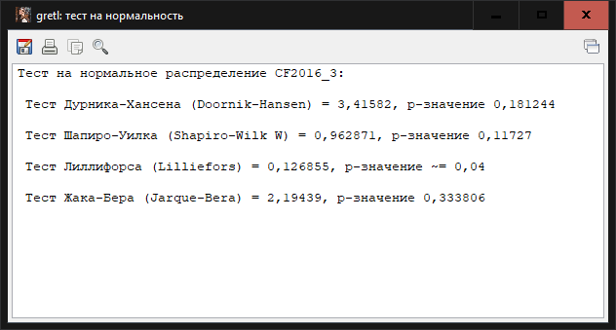
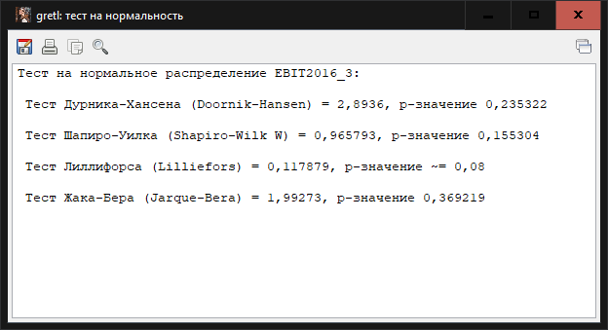
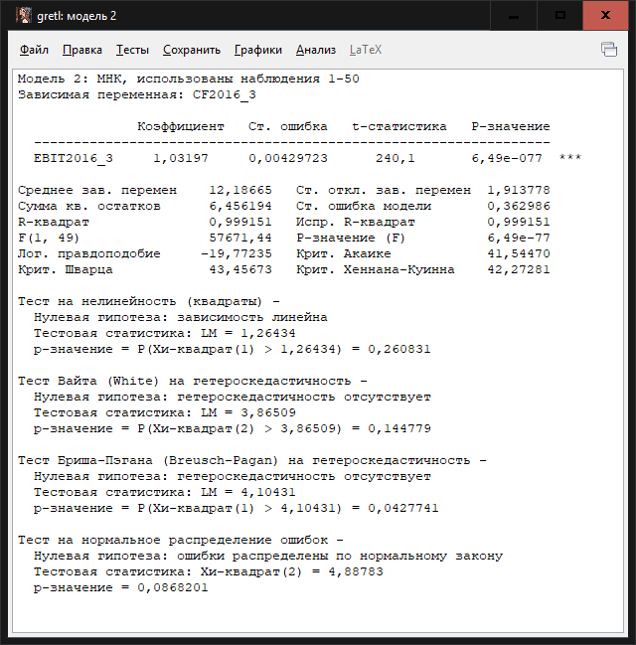

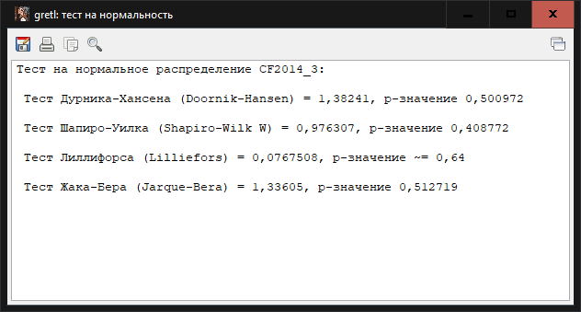
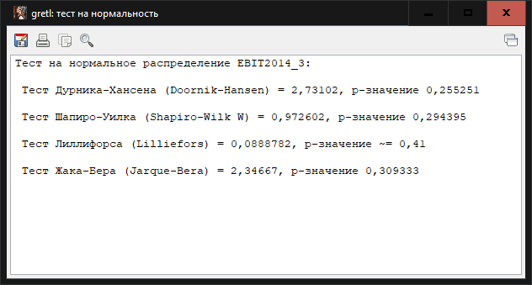
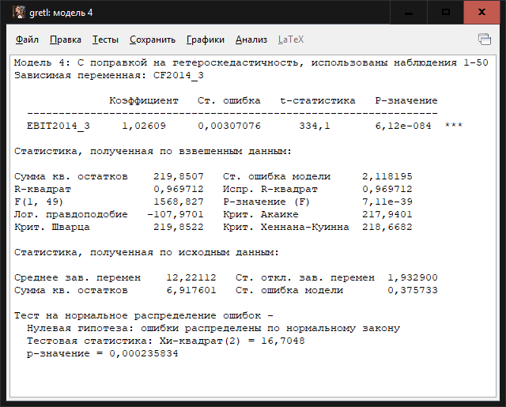

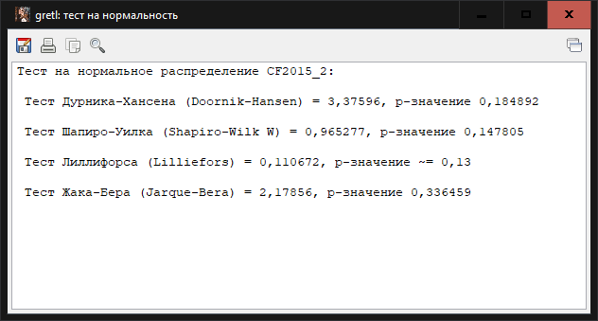
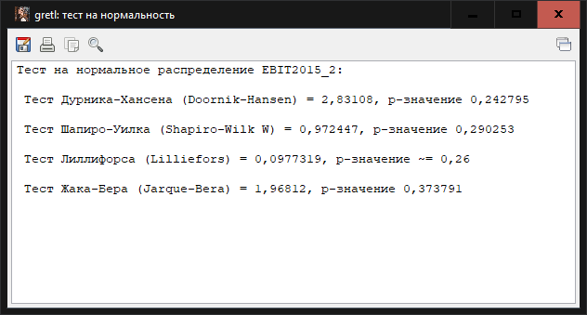
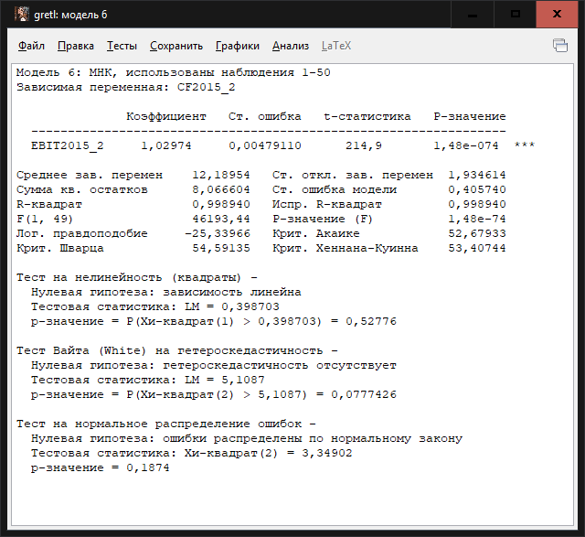

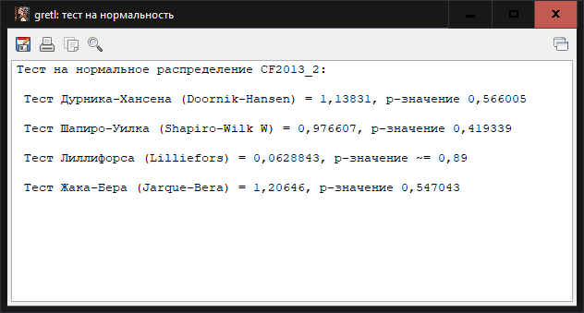
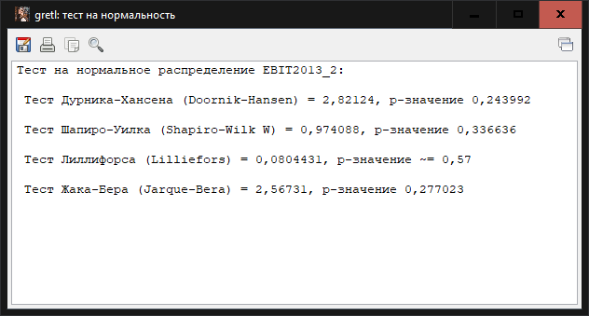
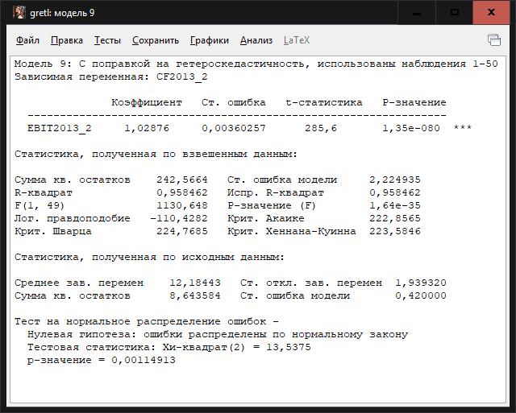

Недвижимость (трасты)

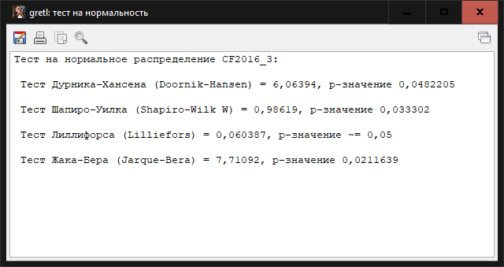
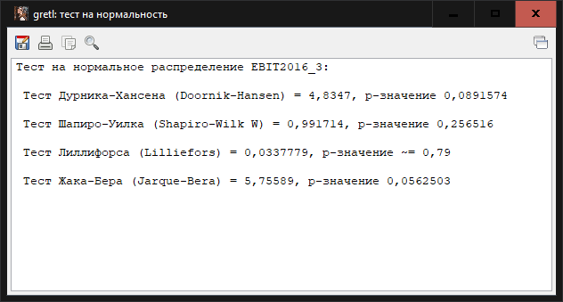
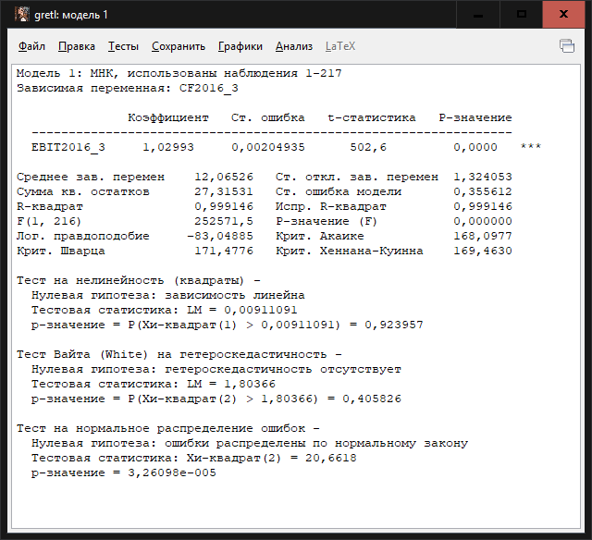

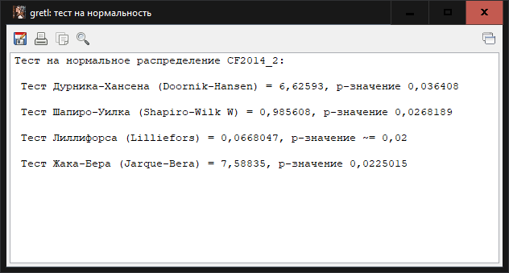
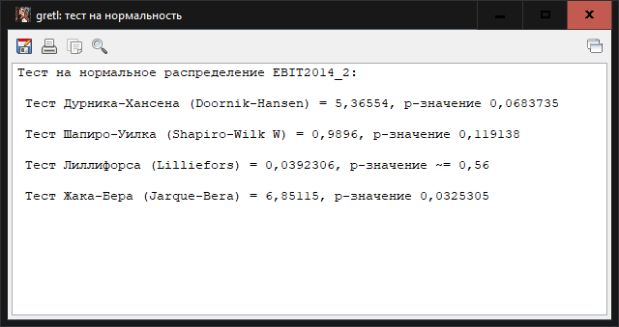
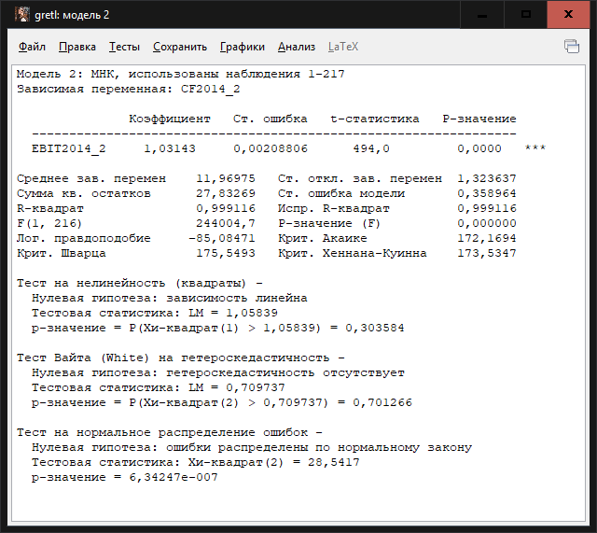
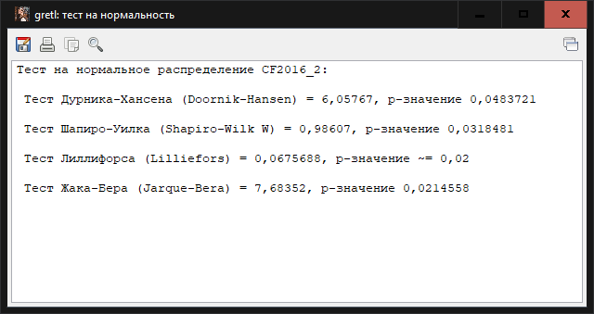
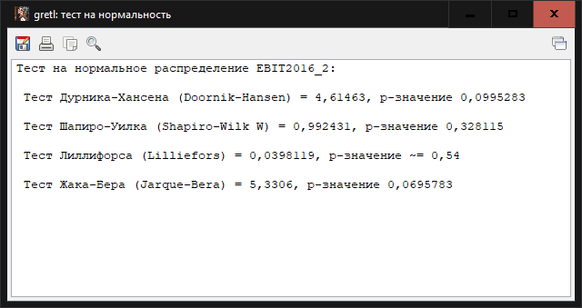
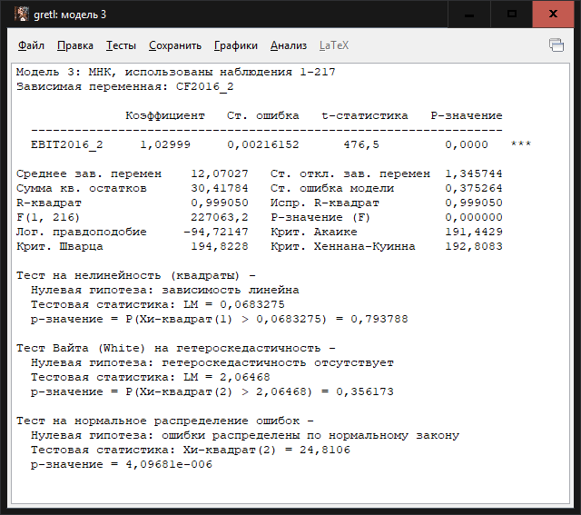

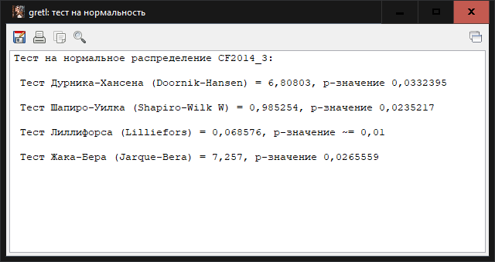
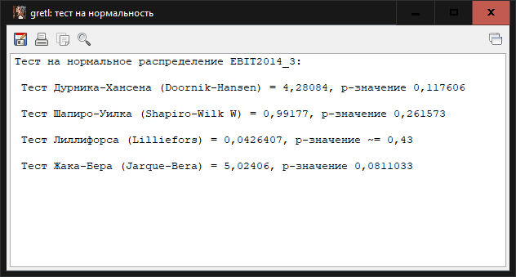
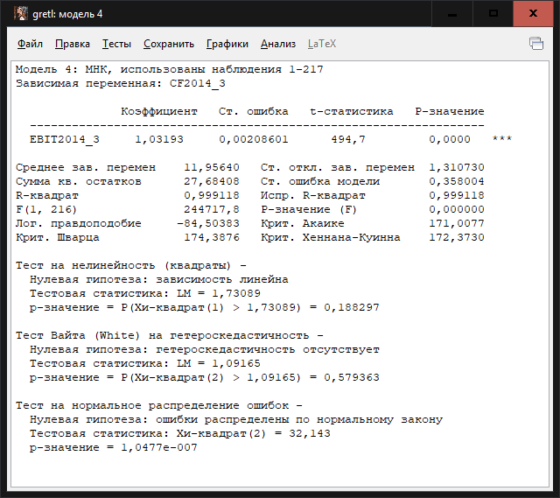

Табачная промышленность

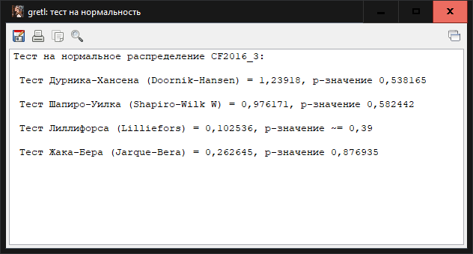
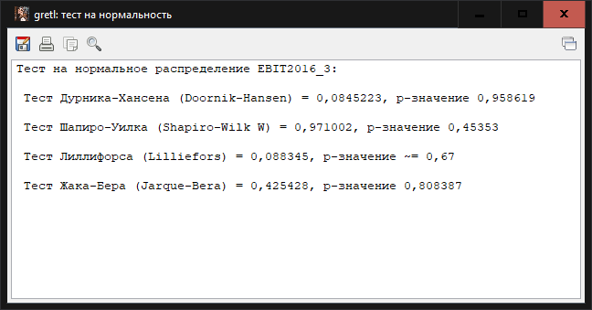
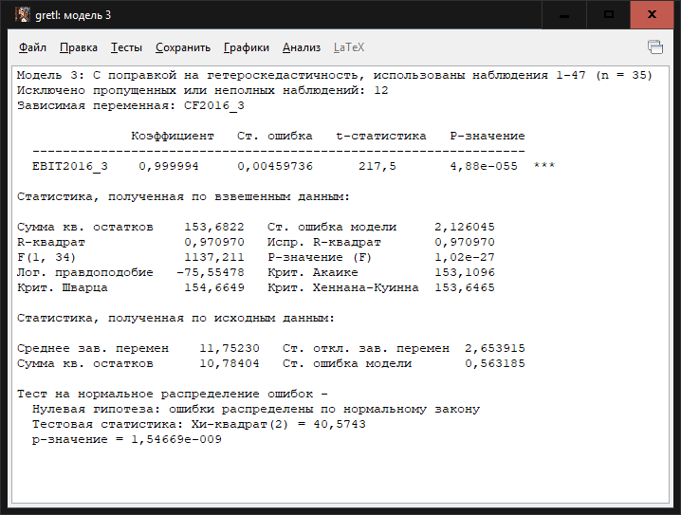

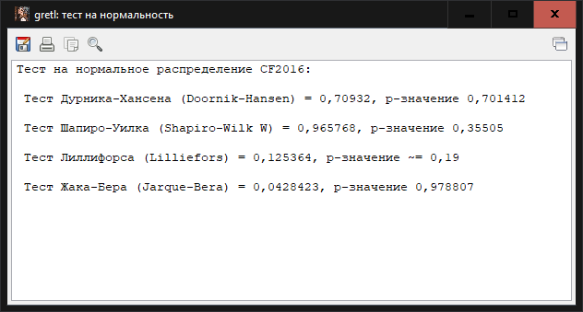
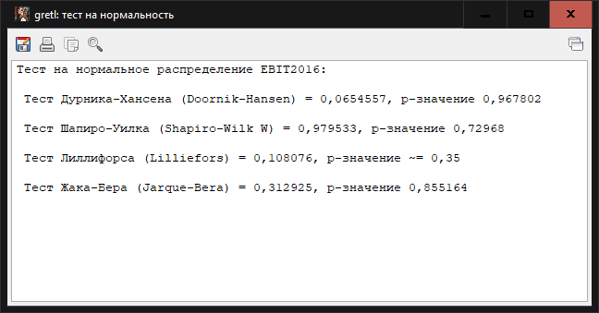
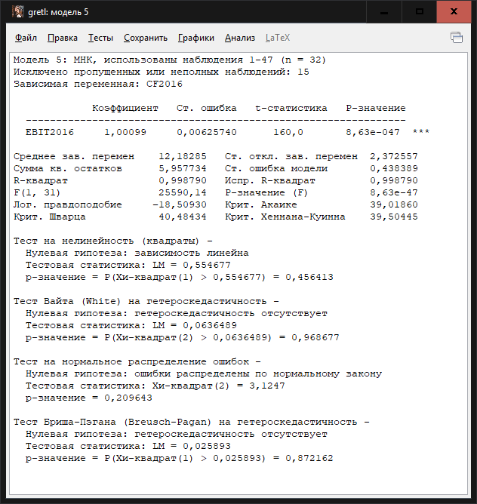

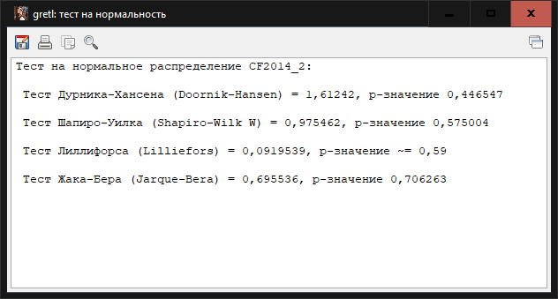
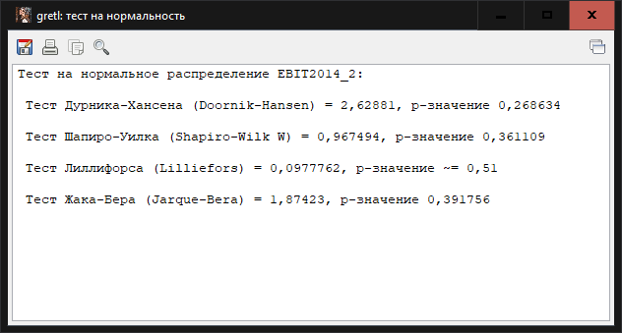
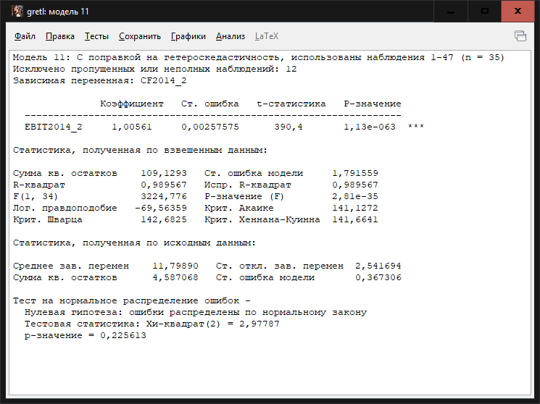

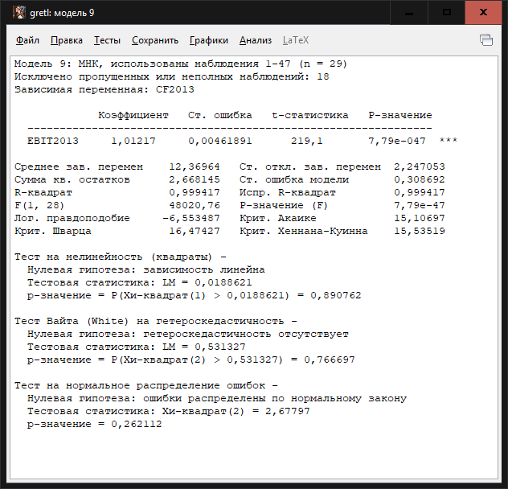

Путешествия и отдых

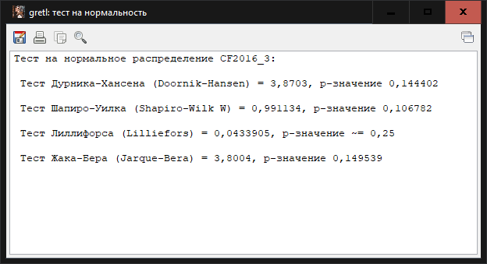
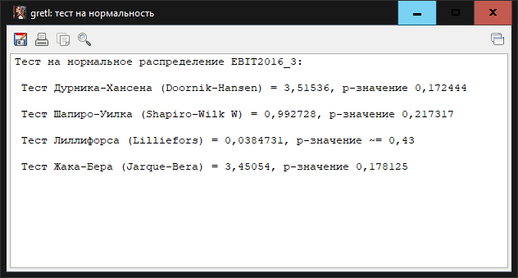
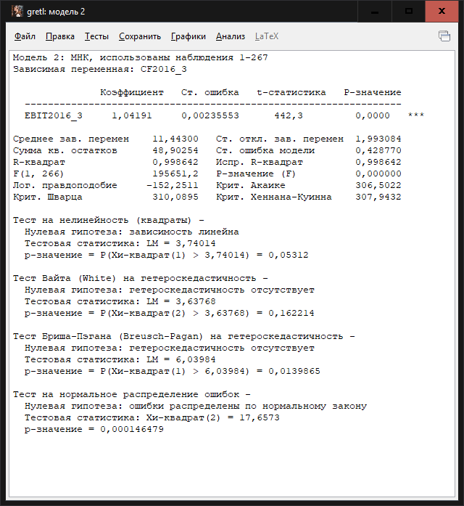

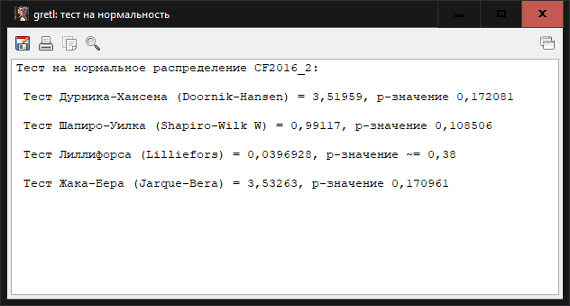
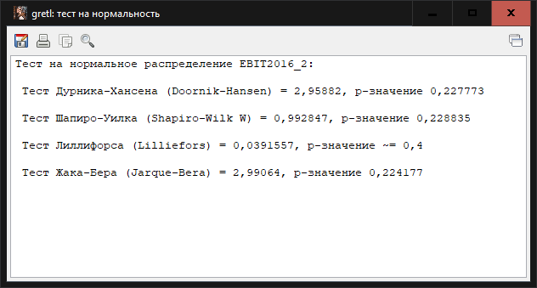
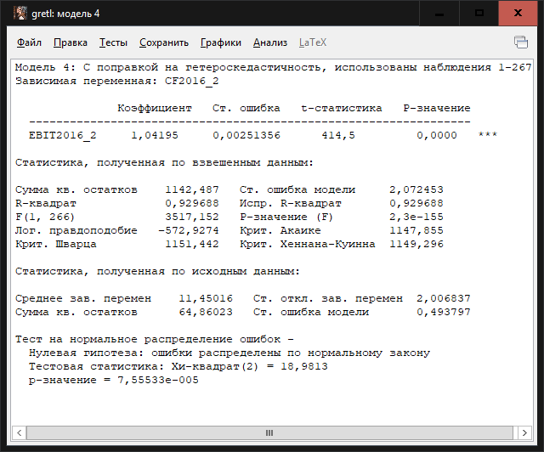

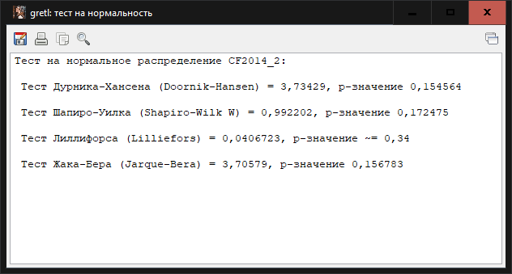
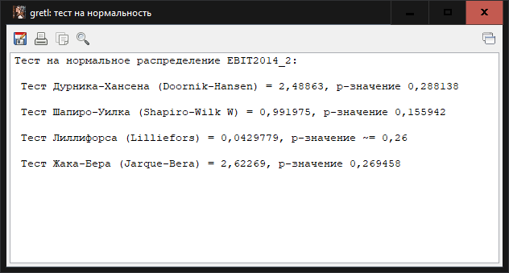
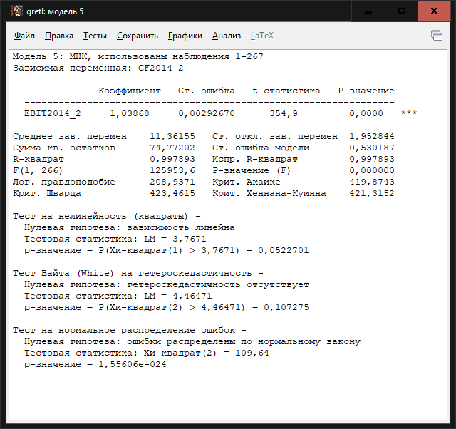

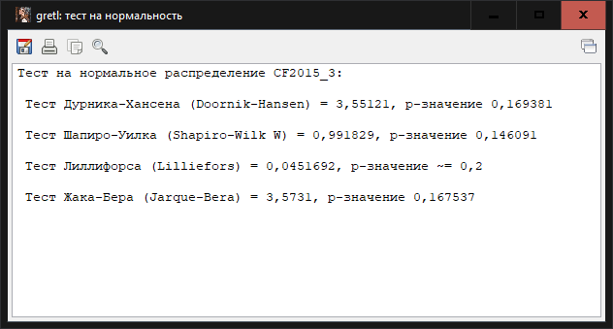
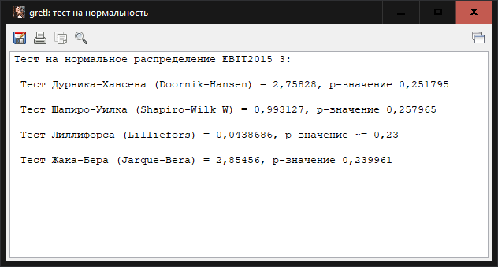
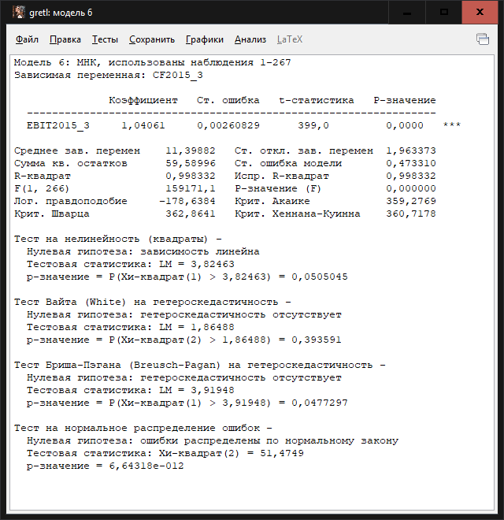

ПРИЛОЖЕНИЕ 3. Вспомогательные материалы для анализа деятельности компании Wilhelmsen Ships Service
Таблица П3.1.
Критические значения супериндикатора экспоненциального закона распределения
Доверительная вероятност | Значения супериндикатора S_{кр}
 | n=2 | n=3 | n=4 | n=5
0,50 | 0,50 | 0,193 | 0,084 | 0,036
0,55 | 0,55 | 0,227 | 0,101 | 0,045
0,60 | 0,60 | 0,260 | 0,124 | 0,055
0,70 | 0,70 | 0,350 | 0,182 | 0,084
0,80 | 0,80 | 0,454 | 0,261 | 0,126
0,85 | 0,85 | 0,523 | 0,307 | 0,160
0,90 | 0,90 | 0,594 | 0,372 | 0,222
0,95 | 0,95 | 0,713 | 0,488 | 0,304
0,975 | 0,975 | 0,802 | 0,588 | 0,384

Таблица П3.2.
Критические значения супериндикатора нормального и равномерного законов распределения
Уровень значимости, | Значения супериндикатора S_{кр}
 | n=2 | n=3 | n=4 | n=5
0,05 | 0,05 | 0,012 | 0,001 | 0,000
0,15 | 0,15 | 0,035 | 0,007 | 0,002
0,25 | 0,25 | 0,062 | 0,014 | 0,006
0,30 | 0,30 | 0,082 | 0,022 | 0,008
0,40 | 0,40 | 0,121 | 0,037 | 0,015
0,45 | 0,45 | 0,150 | 0,044 | 0,020
0,50 | 0,50 | 0,177 | 0,056 | 0,025

Теорема П3.1. Пусть случайные величины $x_{1},x_{2}, …, x_{n}$ взаимно независимы и распределены одинаково экспоненциально, и пусть $x_{1}^{(n)}≤x_{2}^{\left(n\right)}≤…≤x_{n}^{\left(n\right)}$соответствующий вариационный ряд. Тогда плотность совместного распределения отношений (П3.1)
$Ω_{i}=\frac{x_{i}^{\left(n\right)}}{x_{n}^{\left(n\right)}}, i=1,…,n (П3.1)$,
инвариантных к параметру экспоненциального закона, имеет вид (П3.2)
$$g\left(1+Ω_{1}+…+Ω_{n}\right)=\frac{\left(n+1\right)!}{{\left(1+Ω_{1}+…+Ω_{n}\right)}^{n+1}} \left(П3.2\right),$$
который приводит к супериндикатору (П3.3)
$$s=G\left\{x_{i}^{*},i=1,…,n\right\}=\int_{0}^{x_{i}^{*}}{…\int_{0}^{x_{n}^{*}}{\frac{\left(n+1\right)!}{{\left(1+Ω_{1}+…+Ω_{n}\right)}^{n+1}}dΩ_{1}…dΩ_{n}}} (П3.3)$$

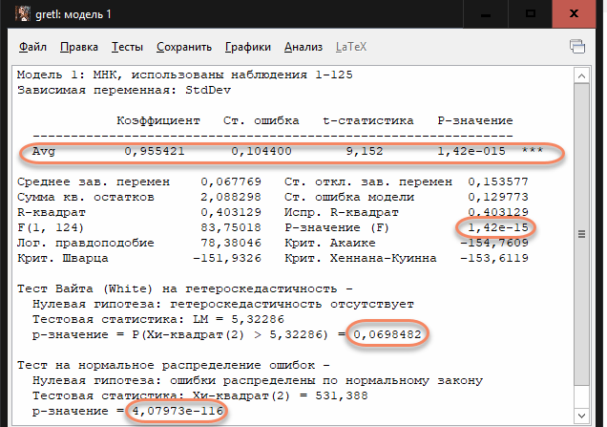
Рис.П3.1. Регрессионная модель для оценки стандартных отклонений операционной прибыли

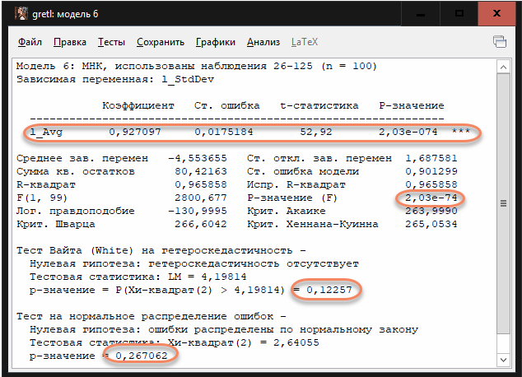
Рис.П3.1. Регрессионная модель для оценки стандартных отклонений операционной прибыли (логарифмированные переменные)

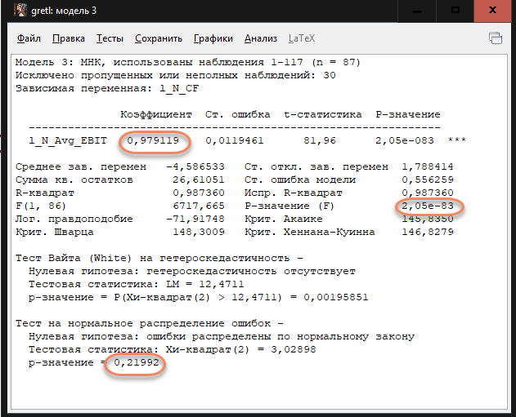
Рис.П3.1. Регрессионная модель для оценки взаимосвязи денежного потока и операционной прибыли

INVESTOPEDIA. Real Asset [Электронный ресурс] // Investopedia, LLC, 2016. – Режим доступа: http://www.investopedia.com/terms/r/realasset.asp. – Загл. с экрана (11.12.2016)
Борисов, А. Б. Большой экономический словарь. М.: Книжный мир, 2003. Режим доступа: https://tochka.com/info/glossary?srch=РЕАЛЬНЫЕ+АКТИВЫ 895 с.
Brealey, R Principles of Corporate Finance / Richard A. Brealey, Stewart C. Myers, Franklin Allen. – 11th ed. The McGraw-Hill/Irwin series in finance, insurance, and real estate, pp. 972
Воронцовский А.В. Управление рисками: учебник и практикум для бакалавриата и магистратуры [Книга]. - М. : Юрайт, 2016. - стр. 414 с.
McNamara, B. Institutional Investors Are Making Real Assets a Portfolio Mainstay // Institutional Investor LLC, 2016. – URL: http://www.institutionalinvestor.com/gmtl/3414761/institutional-investors-are-making-real-assets-a-portfolio-mainstay.html#.WE2HkvmLTIU. - Accessed 11.12.2016.
Оценка бизнеса : Учебник / А.Г. Грязнова [и др.] ; под ред. А.Г. Грязновой [и др.] ; Финансовая академия при правительстве Российской федерации. Институт профессиональной оценки. – М. : Изд-во «Финансы и статистика», 2005. – 736 с.
INVESTOPEDIA. Real Asset [Электронный ресурс] // Investopedia, LLC, 2016. – Режим доступа: http://www.investopedia.com/terms/r/realasset.asp. – Загл. с экрана (11.12.2016)
Об инвестиционной деятельности в Российской Федерации, осуществляемой в форме капитальных вложений : федеральный закон от 25.02.1999 г. N39-ФЗ [Электронный ресурс]// Консультант плюс – надежная правовая поддержка, 1997 – 2016. URL: http://www.consultant.ru/document/cons_doc_LAW_22142/
Аскинадзи, В.М. Инвестиционное дело: учебник. / В.М. Аскинадзи, В.Ф. Максимова, В.С. Петров. – М.: Маркет ДС 2007. – 512 с.
Об инвестиционной деятельности в Российской Федерации, осуществляемой в форме капитальных вложений : федеральный закон от 25.02.1999 г. N39-ФЗ [Электронный ресурс]// Консультант плюс – надежная правовая поддержка, 1997 – 2016. URL: http://www.consultant.ru/document/cons_doc_LAW_22142/
См. то же (ст.14, п.1)
О порядке проведения проверки инвестиционных проектов на предмет эффективности использования средств федерального бюджета, направляемых на капитальные вложения : постановление Правительства РФ от 12 августа 2008 г. N 590 [Электронный ресурс] // Официальный интернет-портал правовой информации.– Государственная система правовой информации, 2005-2017. URL: http://pravo.gov.ru/proxy/ips/?docbody=&nd=102123789&rdk=&backlink=1 (06.04.2017)
Аскинадзи, В.М. Инвестиционное дело: учебник. / В.М. Аскинадзи, В.Ф. Максимова, В.С. Петров. – М.: Маркет ДС 2007. – 512 с. (стр. 74)
Орехов С.А. Формы и методы финансирования инвестиционных проектов // Экономика, Статистика и Информатика 2012. №2. С. 70-76. - URL: http://cyberleninka.ru/article/n/formy-i-metody-finansirovaniya-investitsionnyh-proektov (18.05.2017)
Аскинадзи, В.М. Инвестиционное дело: учебник. / В.М. Аскинадзи, В.Ф. Максимова, В.С. Петров. – М.: Маркет ДС 2007. – 512 с. (стр. 90)
Аскинадзи, В.М. Инвестиционное дело: учебник. / В.М. Аскинадзи, В.Ф. Максимова, В.С. Петров. – М.: Маркет ДС 2007. – 512 с. (стр. 105)
Методические рекомендации по оценке эффективности инвестиционных проектов: утв. Минэкономики РФ, Минфином РФ, Госстроем РФ 21.06.1999 N ВК 477 [Электронный ресурс] // Консультант плюс – надежная правовая поддержка, 1997 – 2017. URL: http://www.consultant.ru/document/cons_doc_LAW_28224/f4b0825b500645726e4da6d7a0bbbf2f70fc4685/ (18.05.2017)
Аскинадзи, В.М. Инвестиционное дело: учебник. / В.М. Аскинадзи, В.Ф. Максимова, В.С. Петров. – М.: Маркет ДС 2007. – 512 с. (стр. 107)
ФСС «Система Финансовый директор» Расчет нормы прибыли инвестиционного проекта [Электронный ресурс] // ООО «Актион управление и финансы», 2007 – 2016 (06.11.2015) . – URL: https://fd.ru/articles/157248-sqf-15-m11-raschet-normy-pribyli-investitsionnogo-proekta (19.05.2017)
Библиотека управления «Чистая приведенная стоимость (NPV)» [Электронный ресурс] // Интернет-проект «Корпоративный менеджмент», 1998–2017. URL: http://www.cfin.ru/encycl/npv.shtml (19.05.2017)
Инструменты финансового и инвестиционного анализа «Внутренняя норма доходности IRR» [Электронный ресурс] // Investment-analysis.ru, 2017. URL: http://investment-analysis.ru/metodIA2/internal-rate-return.html (19.05.2017)
Хижина М.А. Анализ показателей эффективности инвестиционных проектов // Проблемы современной экономики: материалы III Международной Конференции. – Челябинск: Два Комсомольца, 2013. – vi, С. 52-55. URL:
Бычкова С.М., Багмаева Д.Г. Методика анализа денежных средств и денежных потоков организации // Проблемы.Мнения.Решения. 2014. № 21 (315). С.23-30. URL: http://cyberleninka.ru/article/n/metodika-analiza-denezhnyh-sredstv-i-denezhnyh-potokov-organizatsii.pdf (11.05.2018)
Международный стандарт финансовой отчетности (IAS) 7 «Отчет о движении денежных средств» / Совет по МСФО [IFRS Foundation] С.10. – URL: https://www.minfin.ru/common/upload/library/2016/03/main/RU_BlueBook_GVT_2015_IAS_7.pdf (11.05.2018)
Chapter 6 Cash Flow Statement / Accountancy : Company Accounts and Analysis of Financial Statements. NCERT Books National Council Of Educational Research And Training, 2018. P.248-296. URL: http://ncert.nic.in/ncerts/l/leac206.pdf (12.05.2018)
Ангеловская А.А. Анализ формирования денежных потоков по МСФО и российским стандартам // Проблемы. Мнения. Решения. 2013. 3 (349). С.47-51
Orpurt S.F. Yoonseok Z. Do Direct Cash Flow Disclosures Help Predict Future Operating Cash Flows and Earnings? // The Accounting Review. 2009. Vol. 84, No. 3, pp. 893–935. URL: http://www.jstor.org/stable/27784198 (12.05.2018)
O. Whitfield Broome. Statement of Cash Flows: Time for Change! // Financial Analysts Journal. 2004. Vol. 60, No. 2, pp. 16-22. URL: http://www.jstor.org/stable/4480552 (12.05.2018)
Giannikos, C.I. Investment in Real Assets and Information Acquisition: the OCE preferences case // Economics Letters , 2002. N 77 pp. 73-78. Published by Elseiver Science B.V.
Коростелева М.В. Экономико-математическое моделирование сельскохозяйственной деятельности в условиях риска // Аэкономика: экономика и сельское хозяйство, 2017. №2 (14). URL: http://aeconomy.ru/science/economy/ekonomiko-matematicheskoe-modelirov/
Black, Fischer, and Myron Scholes. "The Pricing of Options and Corporate Liabilities." Journal of Political Economy 81, no. 3 (1973): 637-54. http://www.jstor.org/stable/1831029.
Валдайцев С.В. Оценка бизнеса : учеб. – 3-е изд., перераб. и доп. – М. : ТК Велби, Изд-во Проспект, 2008. – 576 с. (стр. 306 – 313)
Круковский А.А. Модель реальных опционов в инвестиционном анализе // Труды ИСА РАН 2007. Т. 30. - Режим доступа: http://www.isa.ru/proceedings/images/documents/2007-30/95-112.pdf
Здесь и далее операционная прибыль не является синонимом денежного потока. С целью сохранения логики изложения о переходе от операционной прибыли к денежным потокам будет сказано позже.
Категория проектов «Временные ряды» – наименование для графического представления
Категория проектов «Микростатистика»
Категория проектов «Эксперт»
Категория проектов «Бизнес-план»
Damodaran A. Operating and Net Margins by Industry Sector (Global)/ Data: Current // Damodaran Online. – 2018. [Electronic Resource]. URL: http://people.stern.nyu.edu/adamodar/New_Home_Page/datacurrent.html. 13.05.2018.
Категория проектов «Индексы рентабельности»
С учетом того, что требуется обосновать эффективность данной организации как проекта (например, при слияниях, поглощениях и т.п.)
Мардас А.Н. и др. О возможностях и методах прогнозирования инновационных процессов // Известия СПбГЭТУ «ЛЭТИ», 2010 N 9. – СПб. C.122–129. – URL: http://www.eltech.ru/assets/files/university/izdatelstvo/izvestiya-spbgetu-leti/2010-09.pdf#7 (15.05.2018)
Справку об агентировании морских судов см. в приложении 1 к настоящей работе
Bangsmoen, Hans Chr. Kolltveit, Bard Erlingsen Einar Chr. Historic Highlights // WWWorld. 2010. Issue 2. P.17-22. Published by: Wilh. Wilhelmsen Holding ASA, Norway
Governing Elements / Wilh. Wilhelmsen [Electronic Resource] URL: https://gimsportal.wilhelmsen.com/Documents/WWH/Governance/Governing%20elements/Wilhelmsen%20governing%20elements.pdf (13.04.2018)
Applying International Financial Reporting Standards / Alfredson K. et al. 2nd ed. Ernst and Young. - P.710-715.
Для определения перечня стран со схожим с Россией уровнем экономического развития потребовалось провести вспомогательное исследование на основе данных Всемирного банка, которое было посвящено кластеризации стран мира на основе показателей ВВП и простоты ведения бизнеса.
World Development Indicators and Doing Business databases // The World Bank Group, 2018. – URL: http://databank.worldbank.org/data (14.04.2018)
World Development Indicators and Doing Business databases // The World Bank Group, 2018. – URL: http://databank.worldbank.org/data (14.04.2018)
Мардас А.Н. и др. О возможностях и методах прогнозирования инновационных процессов // Известия СПбГЭТУ «ЛЭТИ», 2010 N 9. – СПб. C.122–129. – URL: http://www.eltech.ru/assets/files/university/izdatelstvo/izvestiya-spbgetu-leti/2010-09.pdf#7 (15.05.2018)
Согласно кластеризации, проведенной автором – см. примечание выше
Wilh. Wilhelmsen Holding ASA (WML1.F) // Yahoo!Finance [Electronic Resource]. – URL: https://finance.yahoo.com/quote/WML1.F?p=WML1.F (16.04.2018)
Шеховцова Ю.А. Применение функции временной полезности денег в оценке эффективности инфестиционных проектов // Проблемы современной экономики: Финансово-кредитная Система, 2011, 6. URL: https://cyberleninka.ru/article/n/primenenie-funktsii-vremennoy-poleznosti-deneg-v-otsenke-effektivnosti-investitsionnyh-proektov – С.161-164.
Агентирование морское // Самойлов К. И. Морской словарь. - М.-Л.: Государственное Военно-морское Издательство НКВМФ Союза ССР, 1941. Режим доступа: https://dic.academic.ru/dic.nsf/sea/91/АГЕНТИРОВАНИЕ. - Загл. с экрана (12.12.2017)
Damodaran A. Country Risk: Determinants, Measures and Implications – The 2017 Edition // SSRN, 2017 July, 9. NY University – Stern School of Business. P.100. URL: https://papers.ssrn.com/sol3/papers.cfm?abstract_id=3000499 (14.05.2018)

